Международный университет информационных технологий

|  |  |
| --- | --- |
| УДК: 378.02:002.66 | На правах рукописи |

**НАУМЕНКО ВИТАЛИЙ ВАЛЕРЬЕВИЧ**

**Разработка моделей** **инфраструктурной платформы по развитию человеческого капитала**

6D070400 – Вычислительная техника и программное обеспечение

Диссертация на соискание степени

доктора философии (PhD)

|  |  |
| --- | --- |
|  | Научный консультант  д.т.н., проф. Ускенбаева Р.К.,  Зарубежный консультант  д.т.н., проф. Вешкурцев Ю. М. |

Республика Казахстан

Алматы, 2024

**СОДЕРЖАНИЕ**

|  |  |  |
| --- | --- | --- |
|  |  |  |
|  | **НОРМАТИВНЫЕ ССЫЛКИ** | 3 |
|  | **ОПРЕДЕЛЕНИЯ** | 4 |
|  | **ОБОЗНАЧЕНИЯ И СОКРАЩЕНИЯ** | 8 |
|  | **ВВЕДЕНИЕ** | 9 |
| **1** | **КОНЦЕПЦИИ МОДЕЛИРОВАНИЯ ЧЕЛОВЕЧЕСКОГО КАПИТАЛА** | 14 |
| 1.1 | Анализ научных и прикладных решений институционализации человеческого капитала в системе подготовки военных кадров | 14 |
| 1.2 | Исследование тенденций развития электронного обучения в мировом масштабе | 18 |
| 1.3 | Формализмы моделирования понятий | 22 |
| 1.4 | Обработка ошибок синтаксиса выражения знаний | 29 |
|  | Выводы по 1 разделу | 33 |
| **2** | **РАЗРАБОТКА ОБРАЗОВАТЕЛЬНОЙ SMART СИСТЕМЫ ДЛЯ РАЗВИТИЯ ЧЕЛОВЕЧЕСКОГО КАПИТАЛА** | 34 |
| 2.1 | Технологии Smart образования | 35 |
| 2.2 | Пятимерное образование для развития человеческого капитала | 38 |
| 2.3 | Пятимерная модель образования в онтологическом представлении | 40 |
| 2.4 | Создание smart-капитала как новый подход в развитии образования | 43 |
| 2.5 | Smart-контракты и моделирование сценария саморазвития | 45 |
| 2.5.1 | Формализмы спецификации smart-контракта | 47 |
| 2.5.2 | Концепция моделирования сценария обучения | 50 |
| 2.6 | Проектно-компетентностный подход | 55 |
| 2.6.1 | Этап Conceive для разработки Smart-системы | 62 |
| 2.6.2 | Этап Design для разработки Smart-системы | 64 |
| 2.6.3 | Этап Implement Smart-системы | 67 |
| 2.6.4 | Этап Operate Smart-системы | 69 |
| 2.7 | Задачи интерактивной образовательной Smart-среды | 73 |
|  | Выводы по 2 разделу | 77 |
| **3** | **ОСНОВЫ РАБОТЫ С ИНТЕРАКТИВНОЙ SMART-СРЕДОЙ, WEB-ИНТЕРФЕЙС** | 78 |
| 3.1 | Компетентностный подходона базе CDIO | 86 |
| 3.2 | Внедрение и интеграция Smart-системы | 92 |
|  | Выводы по 3 разделу | 95 |
|  | **ЗАКЛЮЧЕНИЕ** | 96 |
|  | **СПИСОК ИСПОЛЬЗОВАННЫХ ИСТОЧНИКОВ** | 99 |
|  | **ПРИЛОЖЕНИЕ** **А** - Листинг инфраструктурной платформы, по развитию человеческого капитала | 105 |
|  | **ПРИЛОЖЕНИЕ** **Б** - Диаграмма классов для проектирования сценария обучения индивидуальной траектории развития | 131 |
|  |  |  |

**НОРМАТИВНЫЕ ССЫЛКИ**

В настоящей диссертации использованы следующие ссылочные документы:

ISO/IEC 21838-1:2021, Information technology – Top–level ontologies (TLO) –Part 1: Requirements

ГОСТ Р ИСО/МЭК 21838-1 Информационные технологии. Онтологии высшего уровня. Часть 1. Требования

ГОСТ Р 59791 Информационные технологии. Общая логика (CL). Основы семейства языков, основанных на логике

ISO/IEC 15288:2008. Systems and software engineering – System life cycle processes (www.iso.org).

ISO 19150-2, Geographic information – Ontology-Part 2: Rules for developing ontologies in the Web Ontology Language (OWL)

ISO 19103: -1), Geographic information – Conceptual schema language

ISO 19107:2003, Geographic information – Spatial schema

ISO 19108:2002, Geographic information – Temporal schema

ISO 19109: -2), Geographic information – Rules for application schema

ISO 19112:2003, Geographic information – Spatial referencing by geographic identifiers

W3C OWL 2, OWL 2 Web Ontology Language: Structural Specification and Functional-Style Syntax (W3C Recommendation 27 October 2009)

W3C OWL 2 RDF, OWL 2 Web Ontology Language RDF-Based Semantics (W3C Recommendation 27 October 2009)

**ОПРЕДЕЛЕНИЯ**

В настоящей диссертации применяются следующие термины с соответствующими определениями:

**Выражение знания** – спецификация онтологии опорного понятия последовательностью из идентифицирующих и конкретизирующих понятий, с определенными над понятиями отношениями «композиция», «агрегация» и «альтернативный выбор».

**Выражение компетенций (ec-expression of competences)** – спецификация компетентностной модели этапа CDIO, в виде сигнатур профессиональных, базовых и дополнительных компетенций.

**Домен обучения** – область специализации или интереса, либо область профессиональных знаний и деятельности, в пределах которой наиболее точно и конкретно выявляются семантика и значения понятий, которыми пользуются специалисты этой области, и которые будут использоваться для разработки знаниевого контента дисциплины образовательной программы.

**Знаниевый компонент (KC, Knowledge Component)** – структурный элемент информационно-образовательной среды, представляющий собой композицию из выражений знаний и обладающий четко определенным Smart-контрактом.

**Знаниевый контент** – спецификация онтологии опорных понятий профессиональных, базовых и дополнительных компетенций в виде выражений знаний. Знаниевый контент определяет содержание рабочей программы дисциплины образовательной программы, либо сценария обучения.

**Знаниевый тренд** – модель знаний, представляемые в виде сигнатур компетенций и используемые для описания пред и постусловий Smart-контракта для изучения опорных понятий, а также в качестве планируемых результатов обучения.

**Знаниевый контент** – спецификация онтологии опорных понятий профессиональных, базовых и дополнительных компетенций, в виде выражений знаний. Знаниевый контент, таким образом, определяет содержание рабочей программы дисциплины образовательной программы, либо сценария обучения, в соответствии с требованиями рынка труда и современного уровня развития технологий и средств программной инженерии.

**Идентифицирующие понятия** – понятия первого уровня онтологии опорного понятия, с помощью которых определяются семантические и отличительные свойства опорного понятия, относительно других понятий домена обучения. Идентифицирующие понятия связаны с опорным понятием онтологии ассоциативно – семантическими признаками, что подчеркивает уникальность опорного понятия в масштабах понятий домена обучения.

**Информационно-образовательная среда** – это системно-организованная совокупность информационно-знаниевых ресурсов, учебно-методического обеспечения и мобильной связи, ориентированных на удовлетворение образовательных потребностей.

**Компетенция** – это ядро содержащие динамическую совокупность профессиональных знаний, умений, навыков и способностей, необходимая для профессиональной деятельности и личностного развития.

**Когнитивная компетенция** – способность обучающихся к постижению процессов, связанных с восприятием, памятью, мышлением и воображением, а также к процессам переработки и осмысления информации.

**Компетентностная модель этапа CDIO** – композиция из профессиональных, базовых и дополнительных компетенций, необходимых обучающимся для разработки проекта, где каждая из компетенций описывается необходимым и достаточным набором опорных понятий домена обучения, что являются формой инструментализации знаний.

**Компетентностный подход** – инструмент усиления социального диалога системы развития с миром труда, и средство углубления их сотрудничества в условиях взаимного доверия.

**Конкретизирующие понятия** – понятия физического уровня онтологии опорного понятия, которые, обладая свойством ясного и недвусмысленного описания опорного понятия, позволяют конфигурировать его семантические и отличительные свойства.

**Онтология** – детальное описание некоторой предметной области в виде иерархической структуры понятий, пригодной для информационной обработки и структуризации данных. Онтология характеризуется внутренним единством, логической взаимосвязью и непротиворечивостью используемых понятий.

**Онтологический инжиниринг** – ядро концепции, связанное с наиболее цельным представлением сведений о понятиях, в едином знаниевом формате, взаимосвязями между понятиями, определениями одних понятий посредством других с учетом типа взаимосвязей.

**Отношение «композиция»** – отношение, в котором отражается свойство общности для дочернего понятия, и обязательность присутствия дочернего понятия в экземплярах опорного понятия.

**Отношение «агрегация»** – отношение, в котором отражается свойство общности для дочернего понятия, и необязательность присутствия дочернего понятия в экземплярах опорного понятия.

**Отношение «альтернативный выбор»** – отношение, в котором отражается свойство изменчивости дочернего понятия, за счет альтернативности выбора смежных ему понятий, в экземплярах опорного понятия.

**Семантический контекст** – относительно законченное по смыслу информационное пространство, в пределах которого наиболее точно и конкретно выявляются свойства и значения понятий, фраз или совокупности фраз.

**Smart-обучение** – гибкое обучение, предполагающее объединения в единую базу знаний с различных источников информации, с дальнейшим доступом к ним из репозитория. С возмжностью индивидуализировать траекторию обучения под каждого студента при помощи конструктора с учетом его персональных предпочтений и обязательных компитенций с различным уровнем погружения в знания.

**Модуль** – это функционально законченный фрагмент среды, оформленный в виде отдельного файла с исходным кодом или поименованной непрерывной её части.

**Контент-провайдинг (Providing – обеспечение)** – это контентная поддержка и наполнение ресурса уникальными тематическими статьями, то есть уникальным контентом.

**Юзабилити** – это удобство использования. Научно-прикладная дисциплина, занимающаяся повышением эффективности, продуктивности и удобства пользования инструментами деятельности.

**Мозговая карта** – это графическое представление общего вида проекта со связями, вкладками, переходами и зависимостями элементов друг от друга. Мозговая карта позволяет найти решение сложных проблем путем применения специальных правил построения.

**Опорное понятие** – базовая абстракция, или ядро понятий семантического контекста домена обучения, обладающая индивидуальными свойствами, и определяющая свойство общности для понятий вариантов своегопредставления. Опорное понятие можно считать, как одну из форм отражения мира на рациональной ступени познания, которые выделяет и обобщают понятия обучения посредством указания на их общие и отличительные признаки.

**Парадигма (от греч. paradeigma – пример, образец)** – способ построения системных абстракций, на основе свойств общности и изменчивости. В знаниевой парадигме абстракции создаются на основе общности структуры понятий, с отклонениями, вынесенными в отношениях между понятиями.

**Понятие (concept)** – внутреннее (пропозициональное) представление мысли, которое отражает общие существенные свойства и связи предметов и явлений. Понятия можно представить, как «знаниевые ориентиры», с помощью которых происходит систематизация знаний.

**Понятийная концепция** – концепция, основанная на модели онтологии Om= <C, R, F> – базовой модели отображения знаний, включающей систему опорных, идентифицирующих и конкретизирующих понятий предметной области, наделенных свойствами общности и изменчивости, между которыми определены отношения «композиция», «агрегация» и «альтернативный выбор».

**Предметная область** – это совокупность знаний, характеризуемая наличием ряда понятий и терминов, которыми могут оперировать соответствующие специалисты, и знаниями о способах конструирования в данной области образовательных систем, или их частей.

**Пропозициональное представление знаний** – внутреннее представление мысли, отличное от представления на естественном языке. Концепция пропозиционального представления знаний и практического опыта, при анализе предметной области и проектировании систем, основывается на понятиях и представляется в виде UX-дизайна.

**Реляционный граф** – самая простая сеть, используемая в системах искусственного интеллекта и состоящая из узлов, соединенных дугами. Каждый узел представляет собой понятие, а каждая дуга – отношение между смежными понятиями.

**Человеческий капитал** – представляет собой совокупность знаний, умений и навыков, использующихся для удовлетворения различных потребностей человека и общества в целом.

**ОБОЗНАЧЕНИЯ И СОКРАЩЕНИЯ**

В настоящей диссертации используются следующие термины и сокращения:

**АЕЕ** – адаптивная образовательная среда, основным назначением которой является разработка знаниевых компонент, предназначенных для планирования и проектирования знаниевого контента дисциплин специальности, а также предоставление возможностей по индивидуализации образовательных услуг с использованием средств и возможностей Smart-обучения.

**CDIO** – всемирная инициатива по инженерному образованию MIT (Massachusetts Institute of Technology), основанная на методе проектно-ориентированной технологии обучения и состоящая из четырех этапов: Conceiving – этап анализа предметной области и моделирования артефактов приложения; Designing – этап проектирования артефактов приложения; Implementing – этап реализации, кодирования и оценки качества артефактов приложения и, наконец, Operating – этап управления и сопровождения приложения. Позволяющая моделировать и конструировать знаниевые компоненты для проектирования сценариев обучения.

**КМэ** – компетентностная модель этапа CDIO, которая представляет собой композицию необходимых и достаточных наборов опорных понятий соответственно профессиональных, базовых и дополнительных компетентностей этапа. Другими словами, компетентностная модель этапа CDIO, с одной стороны, определяет семантические знания этапа, а с другой – модель управления учебно-познавательной деятельностью обучающихся.

**ДКМэ** – дескриптор компетентностной модели этапа CDIO, который содержит описание компетентностей обучающихся, при условии успешного освоения семантических знаний, необходимых для разработки проекта.

**PK.КМэ** – профессиональные компетенции компетентностной модели этапа КМэ.

**BK.КМэ** – базовые компетенции компетентностной модели этапа КМэ.

**DK.КМэ** – дополнительные компетенции компетентностной модели этапа КМэ.

**CD** – дескриптор дисциплины, определяющий всю необходимую информацию по дисциплине.

**КС (Knowledge Components)** – образовательный (знаниевый) компонент, представляемый в виде выражения знания и его онтологии. Любое понятие в выражении знания играет роль ссылки на соответствующую информацию об этом понятии в репозитории среды.

**Git** – это распределённая система управления версиями. Проект был создан Линусом Торвальдсом для управления разработкой ядра Linux.

**Паттерн** – это повторяемая архитектурная конструкция, представляющая собой решение проблемы проектирования в рамках некоторого часто возникающего контекста.

**ВВЕДЕНИЕ**

Военное образование представляет собой целенаправленный процесс обучения и является одной из приоритетных, количественных и качественных измерений человеческого капитала. В современных условиях развития военно-профессиональной деятельности, определяющими становятся задачи подготовки военнослужащих, обладающих глубокими знаниями на уровне государственного и военного управления. Доступность информационной среды не может распространяться на систему военно-профессионального образования, обладающей элементами информационной безопасности и ограниченности доступа данных, содержащих государственные секреты, и имеющей свою специфику, которая не учитывается действующими документами в сфере образования. Вопросы приема на обучение, особенности подготовки курсантов и слушателей, распределения выпускников на конкретные должности в воинских частях, перемещения по службе, повышения квалификации и переподготовки военнослужащих должны быть четко регламентированы в нормативных правовых документах и отражаться в единой информационной системе. Соответственно, военная система образования характеризуется специфичностью контента, в которой отражаются собственные правила приема, правила деятельности военных учебных заведений, организации учебного процесса, учебно-методической работы, распределения кадровых ресурсов, ведения научно-технических разработок и пр.

Качественно организовать решение такой сложной задачи можно на основе современных достижений информационных технологий: облачных решений, Big Data, машинного обучения, криптографической и аппаратной защиты, серверных мощностей и других технических и технологических преимуществ современной цифровой эпохи.

**Актуальность исследования** заключается в:

- Поддержке процедур правительства Республики Казахстан по реализации Государственной программы по развитию науки и образования на 2016-2022гг;

- Цифровизации Казахстана: одна из главных задач развития нашей страны в постковидный период. Приоритет принадлежит социально-экономическому развитию Казахстана, которое включает в себя не только подъем экономики, но и цифровизацию производственных процессов, развития человеческого капитала, внедрение цифровых технологий в развитие ресурсной базы современного государства с достаточно развитым человеческим капиталом;

- Предоставлении новой парадигмы информационной базы инфраструктурной платформы, отвечающей потребностям цифровой экономики, с акцентом на развитие навыков в анализе информации и креативности мышления;

- Диверсификации электронной информации сети Интернет и ассортимента информационных услуг за счет освоения новых образовательных методик саморазвития, в том числе Smart-технологий, с целью повышения человеческого капитала военных учебных заведений;

- В необходимости применения методов инженерии знаний и онтологического инжиниринга, а также внедрения информационных технологий в развитие человеческого капитала;

- Формализации представления знаний в формате модели онтологии, в виде знаниевых компонент. Применение концепции smart-контракта для конфигурирования знаниевых компонент, в соответствии с сценарием обучения, и проектирование знаниевой архитектуры.

**Концепция** Smart-образования включает создание интеллектуальной среды непрерывного развития компетенций участников образовательного процесса и формирования навыков, необходимых для успешной деятельности в условиях цифрового общества, умной экономики.

**Научная новизна**

заключается в том, что впервые в образовательной практике:

- предложена проектно-компетентностная парадигма и основанная на ней инновационная модель отображения знаний, позволяюшая релевантно отображать семантический контекст образовательных ресурсов домена обучения;

- на базе инновационной модели отображения знаний, разработана методика формирования и реализации знаниевых компонент, которую можно признать образовательной технологией, поскольку методика предусматривает использование:

- концептуальных основ проектно-ориентированной технологии обучения, основанной на стандартах и принципах всемирной инициативы CDIO, эпистемологической функции компетентностного подхода уровневого инженерного образования, онтологического инжиниринга, компонентного подхода, инженерии предметной области, методов и инструментов порождающего программирования;

- системность представления и формализации знаниевых компонент и использование их для проектирования знаниевого контента рабочих программ дисциплин, на основе Smart-контракта и с учетом методологических основ разработки модульных образовательных программ;

- семантического анализа образовательных ресурсов домена обучения с целью выделения ключевых понятий домена обучения и предоставления возможности конфигурирования знаниевых компонент, в соответствии с требуемым сценарием и результатами обучения, а также воспроизводимость и повторное использование знаниевых компонент;

- навыков и рациональных приемов «сжатия» информации с когнитивно-графическим представлением;

- возможности предоставления преподавателям и квалифицированным ИТ-специалистам удобного и доступного инструментального средства для создания и визуального представления онтологии понятий предметной области, их редактирования и использования в простой и наглядной форме;

- возможности формирования повторно используемых знаниевых компонент, их конструирования и адаптации для широкого спектра образовательных программ и услуг, что будет способствовать укреплению конкурентоспособности учебного заведения на рынке образовательных услуг.

**Цель диссертационной работы**: создание модели военной, многофункциональной, инфраструктурно полной образовательной платформы, на основе передовых технологий с учетом обеспечения информационной безопасности и обработки данных для развития человеческого капитала страны по средствам глубокого анализа данных.

**Задачи исследования**, реализующие цель диссертационного исследования:

1. Обзор и анализ существующих исследований в области военного образования, моделей и решений проблем развития системы инновационного образования для развития человеческого капитала, как оптимального сочетания между классическим образованием и его практико-ориентированной составляющей, с условием перехода на новую парадигму представления и организации знаний и навыков.
2. Разработка инновационной методики визуального представления, организации знаний и моделей с целью повышения индикаторов человеческого капитала, основанной на онтологической модели и инжиниринге, с целью формирования выражений знаний и базы данных, а также соответствующих знаниевых компонент, с их последующим использованием для проектирования знаниевого контента и построения индивидуальной траектории.

**Объект исследования**

- Модели, методы и программные средства образовательных ресурсов.

- Принципы развития человеческого капитала.

**Предмет исследования**

- Методика формирования образовательного контента и его структуризация в виде выражения знаний на основе онтологии и управление процессами развития человеческого капитала.

- Процессы информационного взаимодействия пользователей со Smart-системой при проектном подходе к саморазвитию.

**Гипотеза исследования 1:** Если будет определено, какие методы и технологии, алгоритмы нам необходимо разработать для адаптивной, коммутативно-когнитивной образовательной платформы для военных структур с учетом обеспечения информационной безопасности, то сможем создать действующую базу для полноценной работы Национального центра управления обороной, следовательно, сможем автоматизировать процесс коммутации и безопасности, за которым последует быстрое реагирование на все технологические нужды Национального центра управления обороной.

**Гипотеза исследования 2:** Человеческий капитал базируется на определенной совокупности индивидуальных особенностей человека и общественных трендов. Если эту основу удается формализовать и структурировать, а также документировать, подобная информация становится отправной точкой для разработки образовательных программ по подготовке будущих специалистов в данной области и тренингов для повышения их квалификации, а также для аккредитации академических программ и профессиональной сертификации.

**Апробация работы.** Результаты диссертационной работы докладывались и обсуждались на семинарах и конференциях: науч. конф Современные проблемы информатики и вычислительных технологий: (Алматы: ИИВТ МОН РК); IEEE 12th International Conference on Application of information and communication technologies-AICT2018, Almaty, Kazakhstan; учебно-методических и научных семинарах МУИТ; научной конференции «Проблемы оптимизации сложных систем» – Чолпон-Ата: ИИВТ МОН РК; IV международной научно-практической конференции. «Информатика и прикладная математика», посвященной 70-летнему юбилею проф. Биярова Т.Н., В. Вуйцика и 60-летию проф. Амиргалиева Е.Н. – Алматы; научной конференции ИИВТ КН МОН РК «Современные проблемы информатики и вычислительных технологий. – Алматы; Международной научно-практической конференции по программной инженерии и компьютерным системам, MICSECS СПб: ИТМО; V Международная научно-практическая конференция «Информатика и прикладная математика», Институт информационных и вычислительных технологий КН МОН РК; Восемнадцатой открытой Всероссийской конференции «Преподавание информационных технологий в Российской Федерации»: сборник научных трудов. Материалы (Москва).

**Связь темы с планами научно-исследовательских программ.** Представленные результаты получены при выполнении следующих проектов ИИВТ КН МОН РК (источник финансирования Комитет науки МОН РК):

1. ГФ «Исследование и разработка моделей и методики представления и организации знаний с применением онтологического подхода и инструментальных средств Smart-технологии, при реализации образовательных программ и процессов», № гос. регистрации 0118РК00187, научный руководитель проекта, к.т.н., доцент, Кубеков Б.С. (2018-2020).

2. ГФ АР09058441 «Построение системы интеллектуального управления процессами разработки и гармонизации стандартов в рамках межгосударственной и национальной стандартизации на основе онтологического инжиниринга», научный руководитель проекта Баймуратов О.А. (2020-2023).

3.ПЦФ «Разработка адаптивной, коммутативно-когнитивной образовательной платформы для военных структур с обеспечением информационного потенциала и защиты информационной среды, содержащей государственные секреты» научный руководитель проекта Утегенова А.У. (2022-2024, на рассмотрении МО).

**Личный вклад исследователя**

- Разработана модель формирования знаниевого контента, такая возможность предоставляет, совместно с экспертом в лице представителя ИТ-индустрии и преподавателем, формировать требования и содержание учебного материала по конкретной дисциплин или же по дополнительному образованию и обучающим курсам. В результате мы получаем основную структуру учебного плана, в виде выражений знаний.

- Внедрение проектно-ориентированного подхода и данной методики, которая заключается в планировании последовательности обучения, в соответствии с этапами международной инициативы CDIO по разработке проекта и этапам достижению поставленных целей. Если используется данный подход и компетентностный подход, тогда методика позволяет формировать знаниевый тренд и Smart–контракт, конфигурируя сценарий достижения цели.

**Основные результаты**, продеманстрированны в основных публикациях автора, которые отражены в 17 трудах, 3 – в журналах рекомендованных КН МОН РК, 2 – в международных научных изданиях, входящих в базу данных Scopus и Web of Science, 8 – в материалах международных научно практических конференций, в том числе входящих в базу данных Scopus и Web of Science

**Структура и объем диссертации.** Общий объем работы – 131 страницы. Диссертация состоит из введения, 3 разделов, заключения, списка используемых источников из 70 наименований, 2 приложений, включает 41 рисунок и 1 таблицу.

**Во введении** дано обоснование актуальности выбранной темы диссертационного исследования. Сформулированы цель, объект, предмет и задачи исследования. Описаны результаты проведенных исследований, показана их научная новизна и практическая значимость. Представлены данные об апробации результатов диссертационной работы.

**Первый раздел** посвящен исследованию вопросов военного образования, дистанционного обучения, извлечения знаний, концепций моделирования человеческого капитала, известных методов и средств, примеры использования онтологического подхода в разных отраслях.

**Во втором разделе** представлены результаты, полученные при разработке пятимерной модели образования для развития человеческого капитала, разработанной модели, основанной на применении Smart-капитала, Smart-контрактов и моделирования сценария саморазвития. Описан Проектно-компетентностный подход и Варианты использования поисковой системы

**В третьем разделе** приведены результаты программной реализации предложенного алгоритма. Разработана информационная система, состоящая из 3 взаимодействующих модулей: пользователя, мобильного приложения и серверной части. Рассмотрены структуры каждого из этих модулей.

**В заключении** изложены основные результаты и выводы диссертации. Результаты исследования включены в отчеты указанных выше проектов ГФ за 2018-2020 годы и ГФ за 2021-2022 год, выполняемые в Лаборатории инновационных и смарт технологий РГП на ПХВ ИИВТ КН МОН РК.

Диаграммы классов соответствуют системе обозначений Унифицированного языка объектного моделирования (UML) [1,2]. В Приложении А – приведены онтологии опорных понятий по развитию человеческого капитала. В Приложении А – представлен исходный код web сервиса написанный на языках программирования PHP и JavaScript.

**1 КОНЦЕПЦИИ МОДЕЛИРОВАНИЯ ЧЕЛОВЕЧЕСКОГО КАПИТАЛА**

В последние годы многие говорят о человеческом капитале, как об неотъемлемой части жизни человека.

Человеческий капитал напрямую связан с образованием и самосовершенствованием, но возникает главный вопрос как правильно формировать траекторию обучения и развития человека учитывая индивидуальные способности, таланты и желания обучающегося. В данном вопросе нельзя применять шаблонные, среднестатистические подходы, используемые для большинства.

Человеческое развитие – это процесс увеличения возможностей человека. От возможностей прожить долгую и здоровую жизнь, получения знаний и навыков для обеспечения достойного уровня жизни. Главные показатели, которых, измеряются по трем главным направлениям:

- по первому направлению выделяем здоровье населения, как показатель продолжительность жизни,

- по второму образование, как показатель уровень грамотности,

- по третьему достойный уровень жизни.

Ключевым направлением программы «Цифровой Казахстан» является развитие человеческого капитала. Ведь если у граждан страны не будет здоровья, образования и хорошего отдыха, то уровень страны и экономики в целом будет снижаться. Результатом подготовки высококвалифицированных специалистов, способных обеспечить позитивные изменения в области своей профессиональной, социальной деятельности является развитие системы инновационного образования. Под образованием следует понимать не только классическое обучение по конкретному материалу, а обучение и саморазвитие в целом.

**1.1 Анализ научных и прикладных решений институционализации человеческого капитала в системе подготовки военных кадров**

Исследования последних лет демонстрируют, что роль информационных технологий для равития человеческого капитала в комплексе подготовки военных кадров значительно увеличивается. Данному процессу благоприятствует много различных причин, среди которых важно отметить:

- осложнение геополитической ситуации во всем мире, что очень сильно обнаруживающееся конкретно в информационном пространстве, особенно в сети Интернет.

- использование прогрессивных изобретений в сфере информационно-технических технологий для применения в военных целях, что ведёт к конкретным переменам в тактики и стратегии во время ведения боевых операций, развитию и эксплуатации направлений «сетецентрических войн»;

В связи с такими тенденциями и необходимостью, которую диктует современный мир, на военные исследовая в области цифровых технологий и современного вооружения, улучшение тактики ведения боевых действий, а также ускорение качественных изменений в служебно-боевой деятельности Вооруженных Сил Республики Казахстан актуализируют необходимость постоянного совершенствования подготовки военных кадров, максимально адаптированных к требованиям современных реалий, указывают на необходимость разработки военной многофункциональной образовательной платформы для нужд отечественных образовательных учреждений военного профиля.

В последние годы многие ученные широко освещают вопросы человеческого капитала, как об неотъемлемой составляющей развитого государства. Согласно последним данным, опубликованным всемирным банком в 2020 году, Казахстан в этом индексе занимает 55-е место с показателем 0,63 [1,с. 5]. В качестве эталонного показателя считается 1, к которой стремится весь мир, самый высокий показатель у Сингапура 0,88. Индекс человеческого развития так же просчитывается программой развития ООН, в котором опубликовано что Казахстан находится на 51 месте с показателем 0,825 среди 189 государств. Достижения страны с измеряются по уровню образования и его доступности, измеряемый уровнем грамотности взрослого населения и совокупным валовым коэффициентом охвата образованием, а также применение своих навыков и знаний населением во благо себя и страны.

27 июля 2022г. в Академии Елбасы прошел митап «Обзор исследований в сфере образования и развития человеческого капитала». В Казахстане 2022 год был объявлен «Годом детей». Именно от социального благополучия детей и молодежи зависит качество человеческого капитала и экономического развития любой страны [3]. Общеизвестно, что почти все традиционное обучение построено с основной опорой на память обучающихся и их запоминание информации, а вот такие психические процессы, как воображение и мышление, являются уже побочным продуктом стандартного обучения, к которому все привыкли, в связи с этим успех обучения и развитие человека во многом будет завесить от уровня развитости познавательных способностей – таких как, внимания, памяти, восприятия, воображения и т.д, а также разносторонности.

Достаточную значимость диссертационного исследования подчеркивают научные труды Евразийского национального университета имени Л. Н. Гумилёва, Astana IT University и Nazarbayev University, в ходе проведения Форума науки и высшего образования «Человеческий капитал – ключевой ресурс развития нового Казахстана» 2022г [4].

В исследованиях экономиста Олжас Тулеуова озвучены основные препятствия для более значимого и масштабного роста человеческого капитала в Казахстане [5].

Российский специалист Ирина Рябова привела яркую историческую справку по исследованиям посвященных истории возникновения понятия человеческий капитал [6].

Человеческий капитал базируется на определенной совокупности индивидуальных особенностей человека и общественных трендов. Если эту основу удается формализовать и структурировать, а также документировать, подобная информация становится отправной точкой для разработки образовательных программ по подготовке будущих специалистов в данной области и тренингов для повышения их квалификации, а также для аккредитации академических программ и профессиональной сертификации.

Общеизвестно, что почти все традиционное обучение построено с основной опорой на память обучающихся и их запоминание информации, а вот такие психические процессы, как воображение и мышление, являются уже побочным продуктом стандартного обучения, к которому все привыкли, в связи с этим успех обучения и развитие человека во многом будет завесить от уровня развитости познавательных способностей – таких как, внимания, памяти, восприятия, воображения и т.д, а также разносторонности.

С появлением новых средств и методов образовательной деятельности, технических открытий последних десятилетий, лавинообразный рост информационно-коммуникационных технологий поставили перед человеческим сообществом и образовательными заведениями новую проблему – интенсификацию учебно-познавательной деятельности студентов и развитие человеческого капитала в целом.

На это обратил внимание А.Н. Леонтьев еще в 1975 году, который исследовал проблемы образования и выявил основополагающие ресурсы для более оптимальных методов, которые заключались в применении когнитивно-аффективных процессов [7].

Информационные технологии являются приоритетным направлением модернизации экономики и технологического развития, от них напрямую зависят создание преимуществ во многих отраслях и видах коммерческой деятельности. Поэтому внимание к вопросам подготовки кадров для ИТ-отрасли имеет первостепенное значение. В этой связи, инновационные обучающие технологии должны стать интегративно-комплексным средством интенсификации учебно-познавательной деятельности студентов с внедрением методов по развитию человеческого капитала.

Представление знаний – вопрос, возникающий в когнитологии – науке о мышлении, и в исследованиях инженерии знаний [8].

Современная система образования испытывает острую необходимость перехода от узкоспециализированных знаний и квалификаций, к набору ключевых компетенций, связанных со способностью выпускников вести определенную проектную деятельность в своей профессии. Важно обратить внимание, что обыкновенные знания потеряли хорошую эффективность.

Стала повышаться роль междисциплинарных исследований, где разные специальность работают на стыке двух или более профессий, параллельно приобретая не только профессиональные навыки, но и умение работать в команде, управлять проектами, принимать решения и развиваться самостоятельно как личность современного общества. Такой подход направлен на приобретение выпускниками ключевых компетенций, которые востребованны на рынке труда.

Через некоторое время после получения диплома большинству выпускников приходиться приобретать нужные для работы знания собственными силами. Одной из основных причин такой ситуации является отсутствие механизма быстрой адаптации содержания преподаваемых учебных дисциплин требованиям рынка труда.

Министерством образования и науки РК, совместно с Национальной палатой предпринимателей РК «Атамекен», был проведен анализ содержания образовательных программ ИТ-специальностей уровня – бакалавриат.

Из 66 вузов Международную аккредитацию образовательных программ получили только 8 вузов:

- Казахстанско-Британский Технический Университет (КБТУ) – 4,85;

- Атырауский университет нефти и газа – 3,88;

- Университет имени Сулеймана Демиреля (СДУ) – 3,78;

- Университет Нархоз – 3,76;

- Международный университет информационных технологий (МУИТ) – 3,71;

- Алматы менеджмент университет – 3,69;

- Казахский национальный университет им. Аль-Фараби (КазНУ) – 3,64;

- Восточно-Казахстанский государственный технический университет им. Д. Серикбаева – 3,63.

Основными критериями оценки образовательных программ, полученными экспертами ведущих IT-компаний РК, стали процент трудоустроенных выпускников, их средняя заработная плата, и оценка разрывов содержания образовательных программ.

Это говорит о том, что одного образования и обычных навыков недостаточно для полноценного развития человека, ведь все учебные планы строго направлены на конкретную специальность и отсутствует рецептивное образование, в Вузах не учат таким важным аспектам жизни как отношение с людьми, самоуправление, ментальная сила, интеллектуальная сила и физическая сила. Если выпускник будет первоклассный специалист, но он будет однозадачный, не будет уметь общаться в коллективе, не будет способен мыслить объективно, и анализировать различные ситуации, то он не сможет раскрыть себя и свои способности в полной мере, не сможет достичь тех результатов которых хотел бы или быть полезен обществу для его развития.

Зачастую многие изобретатели так и остаются только в мечтах со своими невоплощенными идеями. Не сделав свой первый шаг и даже не попробовав само реализоваться и достигнуть цели. А все потому что они не знали с чего начать, у них не было четкого плана действий, не было конкретного плана действий, которому можно было бы следовать для достижения своей цели идя к ней маленькими шагами, выполняя поэтапно мелкие задачи, которые в конечном итоге как пазл сложатся в одну большую картину.

Для этого и была разработана данная система структурирования и записывания данных этапов для достижения общей цели в виде выражений знаний и визуальном отображении в виде их онтологической модели.

Построенные выражения знания экспертами не являются четкой инструкцией к действию, это только основа, рекомендации, направляющие опоры, которым следует прислушиваться что бы прейти к желаемому результату. Из этих соображений и были введены обязательные и необязательные понятия, а также альтернативные, которые в свою очередь дают рекомендации с разным приоритетом.

Это все и есть знания, знания полученные за годы обучения и личного опыта эксперта, который может записать свои знания в виде выражений знаний и передать их другим. Это могут быть учебные заведения, которые будут их использовать в образовательных целях для подготовки молодых специалистов, это могут быть и уже практикующие военные, которые будут данные рекомендации эксперта применять в своей практике, что-то изменяя или адаптируя под особенности обучения или текущие события. Данная технология универсальна, ее можно применять почти к любой сфере деятельности.

**1.2 Исследование тенденций развития электронного обучения в мировом масштабе**

Военное образование является одним из ключевых факторов формирования и развития человеческого капитала. Актуальность и роль образования в развитии эффективного человеческого потенциала подтверждается и тем фактом, что в настоящее время именно этот компонент считается одним из самых прибыльных видов инвестиций государства. Диссертационное исследование направлено на совершенствование системы военно-профессионального образования посредством разработки военной многофункциональной образовательной платформы для нужд отечественных образовательных учреждений военного профиля. Платформа должна соответствовать требованиям информационной безопасности и ограниченности доступа данных, содержащих государственные секреты, и строиться на основе современных достижений информационных технологий: облачных решений, Big Data, машинного обучения, криптографической защиты, серверных мощностей и других технических и технологических преимуществ современной цифровой эпохи.

Предпосылками к исследованию являются результаты ранее проведенных исследований, где был создан программный продукт для образовательных целей, проведено обоснование и выбор формализмов семантического структурирования понятий предметной области на основе онтологии и способов построения абстракций предметной области с использованием свойств общности и изменчивости; разработана методика формирования знаниевых компонент планируемого обучения CDIO, на базе проектного метода обучения и компетентностной модели выпускника, который успешно тестируется в настоящее время на базе ВУЗов РК [9-11].

Интерес предшествующих научных исследований, проведенных в мире, обуславливает глубокие и прорывные научные исследования, которые являются ключевыми в период развития дистанционного обучения. Приоритетным направлением в области подготовки и переподготовки военных специалистов является сотрудничество военных образовательных организаций РК. Возможность перенимать опыт использования передовых технологий и компетенций значительно повысит ожидаемые результаты обучения учащихся. Для решения поставленных задач необходимо использовать мировой опыт по использованию и созданию программных продуктов, реализующих адаптивные и коммутативно-когнитивные образовательные платформы.

Цифровой облик армии должен формироваться в стадии ознакомления и обучения на базе удобных, интуитивно понятных, функционально насыщенных и защищенных систем. Молодое поколение, избалованное всевозможными гаджетами и ресурсами, должно получить прогрессивную среду для интеллектуального и профессионального развития. Как отметил замминистра обороны РК Дархан Ахмедиев в статье «Цифровой облик армии», в стране существуют три рабочих проекта, нацеленных на здоровую преемственность профессиональных навыков: «Армия с цифровыми навыками», «Цифровые офицеры» и «IT-специалисты в армии» [12].

В марте 2022г. на совещании с руководством Вооруженных сил Глава государства акцентировал внимание на вопросах развития системы военного образования и кадровой политики с целью повышения профессионального уровня военнослужащих, карьерного роста на основе принципа меритократии [13,14].

Состояние рынка электронного обучения в мировом масштабе стремительно развивается и имеет широкий охват, о чем свидетельствуют работа [15], в которой автор на основе статистического анализа выдвинул пример возможной интеграции с последующим выводом, что «Ключевой лозунг цифровой трансформации об открытости и доступности информационной среды не может распространяться на систему военно-профессионального образования».

По оценкам одной из ведущих в мире онлайн-платформ для обучения Docebo, размер рынка электронного обучения в 2015 году составил более 165 млрд долларов США и, вероятно, вырастет на 5 % в период между 2016 и 2023 годами, превысив 240 млрд. долларов США. Рост обусловлен двумя факторами: во-первых, более низкими затратами по сравнению с традиционными методами обучения; во-вторых, повышением гибкости образовательного процесса [16].

В настоящее время по системе совместной подготовки военных кадров государств – членов ОДКБ осуществляется обучается около 2 600 военнослужащих по более 750 специальностям [17].

В работах ведущих технологических университетах широко финансируются прикладные исследования по приоритетному направлению «Наука о данных и искусственный интеллект», в статье «Университет 3.0: портфельный подход к управлению технологическими исследованиями и разработками» приведены итоги последних 4 лет работы, которые свидетельствуют о правильной траектории развития в области дистанционного предоставления образовательных ресурсов с использованием искусственного интеллекта и науки о данных [18-20], среди которых стоит отметить потенциальных пользователей образовательных платформ: как минимум 12 военных учебных заведений [21].

При разработке ВМОП необходимо заострить внимание на кейсы экспертов, исследования [22] где под имитационным обучением кейсов подразумевается информационный обучающий режим, в котором используется система имитации войны. В данной статье объясняются определение и характеристики обучения имитационному кейсу, затем обсуждается основной метод и процесс обучения имитационному кейсу и, наконец, дается краткое изложение метода обучения имитационному кейсу.

В научном опыте исследователей [23] представлен интегрированный метод обучения для набора данных военного моделирования на основе теории нечеткого множества и алгоритма машины экстремального обучения. Результаты исследования показали, что значительно лучшие результаты для сокращенного набора данных получаются при использовании классификатора машины экстремального обучения поверх четкой дискретизации. Этот метод имеет потенциал для дальнейшего военного применения, поскольку он может обеспечить поддержку принятия решений в режиме реального времени для руководящего состава.

Приведенный краткий анализ зарубежных авторов в рамках представленного исследования является необходимой и достаточной частью для подтверждения стратегий экономического развития каждого государства.

Исследование соответствует стратегически важной государственной задаче, обозначенной в следующих основополагающих документах:

- вторая приоритетная политика Стратегического плана 2025 «Технологическое обновление и цифровизация»;

- «Стратегия национальной безопасности» обеспечение боевой и мобилизационной готовности ВС РК;

- подпункт 11) пункта 3.4. Военной доктрины РК «Развитие военной организации государства, модернизация системы военного образования и подготовки кадров, развитие военной науки с учетом передового международного опыта»;

- пункт 1 Общенационального Плана мероприятий по реализации Послания Главы государства народу Казахстана «Новые возможности развития в условиях четвертой промышленной революции»;

- государственная программа «Цифровой Казахстан»;

- Указ Президента Республики Казахстан от 29 сентября 2017 года № 554, «Об утверждении Военной доктрины Республики Казахстан»

Можно приводить огромное количество примеров и рассматривать применение данной технологии в каждой отдельной области, но в данной докторской работе основным направлением будет выбрано образование и рассматриваться использование всех возможностей данной модели на примерах учебных заведений и возможности внедрения и интеграции ее в текущие образовательные программы для повышения человеческого капитала.

Представленные в данной работе результаты исследований основаны на авторской концепции создания и применения инновационной методики формирования образовательных ресурсов планируемого обучения, ориентированной на решение проблемы цифровизации сферы развития человеческого капитала и образования в целом, адаптации процессов и правил к современным требованиям, развитию творческих, культурных, профессиональных навыков, с учетом интересов и особенности индивида давая возможность индивидуализации обучения для увеличения человеческого капитала.

Сформировавшаяся годами текущая система образования должна быть улучшена и сбалансированна, под каждого обучающегося. Давая не только знания, но и развивая такие важные навыки как hard skills, soft skills и digital skills. В связи важным создать непрерывно обновляющихся базу знаний, представляющую собой Smart-среду для обработки материалов генерирования ядра знаний.

Представление современного Smart-образования включает в себя разработку и создание абсолюто новой среды, которая способна поддерживать непрерывное обучение и постоянное развитие новых компетенций и навыков ее участников. Таким образом формируя знания, нужные для успешной работы в условиях цифрового общества, умной экономики и человеческого капитала.

Видением проекта, названным Всемирной инициативой CDIO [24], является предоставление обучающимся образования в контексте жизненного цикла реальных систем, процессов и продуктов, то есть привлечение студентов к активности на первой стадии обучения с перспективой на увеличение мотивации к профессиональному обучению и получению компетенций, основанных на профессиональных стандартах. В этой связи дисциплины учебного плана должны быть связаны с получением опыта проектно – внедренческой деятельности, будь то это забота о своем здоровье или же проект ближайшего отдыха.

В рамках инициативы CDIO разработано большое количество ресурсов, которые могут быть адаптированы и внедрены с учетом специфики конкретных требований и использованы для достижения обозначенных выше целей.

**Социологический опрос, проведенный при разработке Государственной программы** развития образования и науки Республики Казахстан на 2016 - 2019 годы [25] указал на основные недороботки и упущения в существующей системе образования. Были выделены проблемы сотрудничества ВУЗ-ов с производственными организациями и научными сообществами, проблемы подготовки и переподготовки кадров, уровень трудоустройства выпускников технических специальностей.

**С этой целью были предложены инструменты для контроля образовательных программ с учетом рекомендаций рынка труда,** профессиональных стандартов, а также обнавление программ с учетом практико-ориентированного подхода.

**В этой связи, академическая свобода вузов в определении содержания образовательных программ будет увеличена:**

**- в бакалавриате до 55%, и соответственно увеличен компонент по выбору до 75%;**

**- в магистратуре до 70%, и соответственно увеличен компонент по выбору до 80%;**

**- в докторантуре до 90%; и соответственно увеличен компонент по выбору до 95%.**

**Высшие учебные заведения, в прагматичном раскладе могут представлять огромный спектр образовательных программ, курсув, специализированных мастер классов и многое другое, способствующих укреплению их конкурентной способности на рынке образовательных услуг.**

Ключевыми вопросами решения поставленных в государственной программе задач, на мой взгляд, являются формирование инновационной модели представления знаний образовательных ресурсов, и на базе этой модели, – разработка многократно используемых знаниевых компонент, а также вопросы развития эпистемологической функции компетентностного подхода. Такое видение решения задач государственной программы определяет актуальность применения методов инженерии знания для представления и организации знаний, и внедрения соответствующих информационных технологий и педагогических средств интенсификации учебно-познавательной деятельности обучающихся.

* 1. **Формализмы моделирования понятий**

Формализация – метод исследования, в основе которого лежит отображение содержательного знания в знаково – символическом виде. Формализованный язык должен достаточно точно и релевантно выражать знания, и исключать возможность их неоднозначного понимания.

Смысл онтологии не в структуре понятий предметной области, а в представлении их семантики [26]. Человек воспринимает в первую очередь смысл, а затем назначение вещей или объектов и действий с ними. При условии, что они в его сознании расположены в рамках определенной системы связанных друг с другом понятий.

К наиболее часто используемым моделям отображения знаний традиционно относятся продукционная, сетевая, фреймовая, алгебраическая модели, графы и множества [27]. Наряду с отмеченными моделями, приемлемой парадигмой по организации образовательных ресурсов, подходит парадигма порождающего программирования, которая располагает эффективными возможностями и средствами по моделированию свойств и механизмов их взаимодействия.

В искусственном интеллекте знания о предметной области представляются в виде иерархии структурированных объектов, связанных между собой отношениями. На этой идее базируются такие формализмы отображения знаний, как фреймы, семантические сети, а также язык объектного моделирования UML, который являясь языком представления знаний, в виде иерархии структурированных классов, позволяет описывать декларативные знания предметной области [28].

К сожалению, перечисленные формализмы не имеют формальной семантики, так как выражаемая в них информация специализирована в первую очередь на человечека, и его восприятия. Подобное определение возможно выполнить с применением логики предикатов первого порядка [29, 30].

Согласно классической теории кластеризации, для того чтобы определить понятие, а в нашем случае в качестве такого понятия выступает опорное понятие, следует перечислить ряд его необходимых (necessary) и достаточных (sufficient) свойств – таких, без которых объект, в лице опорного понятия, невозможно признать вариантом отображения семантического контекста образовательного ресурса домена обучения. Более того, в реализациях опорных понятий необходимо предусматривать широчайшую изменчивость, что также предусмотрено в введенных формализмах моделирования знаний. Принятый в наших исследованиях формат представления таких моделей знаний позволяет исполнять их машинным способом и разнообразить средства их внешнего представления.

Под доменом обучения понимается область специализации или интереса, либо область профессиональных знаний и деятельности, в пределах которой наиболее точно и конкретно выявляются семантика и значение понятий, фраз или совокупности фраз, которыми пользуются специалисты этой области. К знаниям домена обучения будем относить не только знания, которые реально относятся к образовательной сфере, но и те знания, которые регламентируют разработку новых образовательных дисциплин, программ и процессов.

Для решения поставленных задач выбраны декларативные знания, то есть знания, с помощью которых описываются качественные свойства понятий домена обучения в виде модели онтологии, и количественные свойства понятий, в виде модели характеристик.

Для хранения и обработки декларативных знаний разработан формальный язык, обеспечивающий релевантное отображение семантического контекста домена обучения в виде онтологии опорных понятий, и их спецификации в виде выражений знаний. Для визуализации выражения знания разработан программный редактор, который с помощью линейного сопоставления элементов выражения знания с правилами языка, выполняет синтаксический анализ выражения знания и производит сборку модели онтологии, либо модели характеристик. Данный редактор имеет универсальное назначение, так как позволяет выполнять синтаксический анализ, производить сборку и визуализировать все используемые в монографии выражения, то есть выражение знания (модель онтологии), выражение спецификации (модель характеристик) и выражение компетенции.

Парадигма образования (от греч. paradeigma – пример, образец) исходная концептуальная схема, модель постановки проблем и их решения в области образования. Парадигмы образования – устоявшиеся и общепринятые идеи, теории или учения, которыми реально руководствуются все работники сферы образования при организации процессов обучения и воспитания или управлении образованием. Каждая образовательная парадигма реализуется через свои цели, принципы, содержание и свои соответствующие технологии. Смена парадигм связана с изменением мышления, мировоззрения у абсолютного большинства работников образования.

Под парадигмой образования будем понимать базовую модель конкретного способа организации учебной информации, на основе свойств общности и изменчивости и, в целом, как ведущий подход к выбору содержания и форм организации образовательных ресурсов [31].

Применение модели онтологии и модели характеристик для планирования учебных планов и программ требует:

- во-первых, проведение анализа структуры и организации семантического контекста домена обучения, используемого для проектирования знаниевых компонент рабочих программ дисциплин;

- во-вторых, создание визуально-мыслительных образов, с помощью ассоциативного связывания понятий и структурных элементов семантического контекста домена обучения, необходимых для формирования целостной системы знаний, в рамках отдельной дисциплины, курса, или специальности;

- в-третьих, включение механизмов взаимодействия визуально-мыслительных образов, способствующих усилению познавательных процессов восприятия, памяти и мышления, и, как следствие, приобретению обучающимися профессиональных навыков и практических умений [31,с. 5].

В данных исследованиях, процесс построения онтологии, начинается с выявления базовых абстракций домена обучения, так называемых опорных понятий, определяющих семантический контекст домена обучения. Каждое опорное понятие, являясь корневой вершиной онтологии, идентифицируется своими экземплярами, составленными из конкретизирующих понятий домена обучения.

Для представления знаний в базах знаний развивались и использовались следующие модели и формализмы:

- семантические сети и фреймы, где было все, кроме формальной семантики;

- логика предикатов, в которой была семантика, но не было удобных средств для организации знаний.

Сетевые модели, или семантические сети – информационная модель предметной области, имеющая вид ориентированного графа, вершины которого соответствуют объектам предметной области, а дуги задают отношения между ними. Формально сеть можно задать в виде: H = <I, C, G>, где I – множество информационных единиц; C – множество типов связей между информационными единицами; G – отображение, задающее конкретные отношения из имеющихся типов между элементами. В семантической сети роль вершин выполняют понятия базы знаний, а направленные дуги – отношения между ними.

С учетом сделанных замечаний, в основу дальнейших построений была принята сетевая модель, а также концепции инженерии знаний, онтологического инжиниринга, объектного и порождающего программирования.

Современные языки описания онтологий позволяют совместить каноническую форму и форму в виде дерева понятий, в единое целое. В моих исследованиях, такое совмещение канонической формы с деревом понятий реализовано в знаниевом компоненте, представляющем собой синтез онтологий опорных понятий домена обучения и их спецификации в виде выражения знания. Таким образом, онтология в данных исследованиях, применяется для отражения структуры и семантики понятий, их взаимосвязей в домене обучения, в сочетании с удобной формой хранения и представления.

Потребность в разработке онтологии возникает в связи с необходимостью совместно использовать общее понимание структуры и семантики информации домена обучения; повторно использовать знания образовательной области; проводить анализ знаний и отделять знания образовательной области от информации [31,с. 8].

В наших исследованиях онтология определяется как тройка множеств: Om = < C, R, F **>,** где С – множество понятий (терминов) домена обучения; R – множество отношений между понятиями; F – множество функций интерпретации, определения которых заданы на отношениях между понятиями в онтологии.

Родительское понятие – абстрактный компонент общего характера, выражающий общность для всех своих дочерних понятий. В дальнейших построениях, под родительским понятием будет понимать, в первую очередь, опорное понятие семантического контекста домена обучения [31,с. 10].

Экземпляром опорного понятия онтологии, будем считать конечное множество его конкретизирующих понятий, связанных друг с другом отношениями «композиция», «агрегация» и «альтернативный выбор».

Визуально, онтология представляется реляционным графом – G, узлами которого являются понятия, а ребрами – отношения между ними. Корневой узел реляционного графа – опорное понятие домена обучения, идентификация которого ограничивается не более чем двумя уровнями дочерних понятий иерархии, в которых любое необязательное конкретизирующее понятие является висячей вершиной, то есть вершиной, не имеющей своих дочерних конкретизирующих понятий [31,с. 7].

Далее рассмотрим формализмы, лежащие в основе введенного языка спецификации знаний, который позволяет моделировать опорные понятия семантического контекста домена обучения в недвусмысленном виде. С одной стороны, язык сочетает в себе достаточные выразительные возможности, а с другой, типовые требования по хранению и обработке знаний, их реализации и сопровождению.

С помощью введенного языка можно формулировать утверждение об опорном понятии семантического контекста домена обучения, а с помощью выражения знания – специфицировать данное утверждение в виде предиката, который всегда истинен, где предикат – это повествовательное предложение, содержащее предметные (индивидные переменные), замена которых на константные значения превращает рассматриваемое предложение в высказывание – истинное или ложное.

В используемом языке спецификации знаний, введены двуместные отношения: «композиция», «агрегация» и «альтернативный выбор», с помощью которых отображается семантическая идентичность между понятиями в онтологии [31,с. 12].

В модели онтологии опорное понятие определяет свойство общности, что соответствует обязательности присутствия идентифицирующих и конкретизирующих понятий онтологии во всех экземплярах опорного понятия.

В модели онтологии опорное понятие определяет свойство общности, что соответствует обязательности присутствия идентифицирующих и конкретизирующих понятий онтологии во всех экземплярах опорного понятия.

Семантическая идентичность – категория, представляемая следующими определениями функции интерпретации, на отношениях между понятиями в онтологии:

Определение 1. Отношение «композиция» – отношение, в котором отражается свойство общности для дочернего понятия, и обязательность присутствия дочернего понятия в экземплярах опорного понятия.

Отношение «композиция» – это форма агрегации с четко выраженными отношениями владения и совпадением времени жизни между понятиями в онтологии.

Определение 2. Отношение «агрегация» – отношение, в котором отражается свойство общности для дочернего понятия, и необязательность присутствия дочернего понятия в экземплярах опорного понятия.

Отношение «агрегация» не изменяет смысла навигации по ассоциации и ничего не говорит о жизненном цикле связи между понятиями в онтологии.

Определение 3. Отношение «альтернативный выбор» – отношение, в котором отражается свойство изменчивости дочернего понятия, за счет альтернативности выбора смежных понятий, относительно дочернего, в экземплярах опорного понятия [31,с. 13].

В наших построениях, для спецификации онтологии опорного понятия, принята специальная нотация в виде выражения знания, представляющая собой последовательность понятий и отношений между ними.

Рассмотрим семантическую идентичность и спецификацию отношений над понятиями в выражении знания.

1) Семантическая идентичность и спецификация отношения «композиция».

Полагаем, что отношение «композиция» несет за собой перечень обязательных конкретизирующих дочерних понятий семантического контекста домена обучения.

Данное отношение предполагает наличие обязательных конкретизирующих понятий в рамках данного опорного понятия, придавая им некоторую семантическую уникальность. Аналогичное отношение используется в языке объектно-ориентированного моделировании UML, с таким же названием.

Если понятие является необязательным, тогда оно не может быть подвергнуто дальнейшей конкретизации.

Пусть Ci – опорное понятие семантического контекста домена обучения, тогда Ci, как композиция понятий, может быть отображена следующим выражением знания:

Ci <= *Ci.1 *Ci.2 , ... , *Ci.k (1)

где символ '*' обозначает обязательность использования понятия для идентификации данного опорного понятия Ci.

В выражении знания символ '<=' обозначает отношение «импликация», то есть отношение, при котором набор понятий Ci.1, Ci.2 , … , Ci.k влечет истинность заключения об опорном понятии Ci. Данная операция, таким образом, ассоциируется с причинностью. Следует отметить, что понятия выражения знания, вместе с определенными над ними отношениями, имплицируют истинность заключения об опорном понятии. Другими словами, выражение знания является инвариантом опорного понятия [32].

2) Семантическая идентичность и спецификация отношения «агрегация».

Отношение «агрегация» – это сочетание обязательных и необязательных дочерних понятий опорного понятия семантического контекста домена обучения.

Данное отношение подразумевает эксплуатацию конкретизирующих понятий не только в пределах этого опорного понятия. Аналогичное отношение используется в языке объектно-ориентированного моделировании UML, с таким же названием.

Пусть Ci – опорное понятие семантического контекста домена обучения, тогда Ci, как агрегация понятий, может быть отображена следующим выражением знания:

Ci <= *Ci.1 +Ci.2 , … , *Ci.k (2)

где символ '+' обозначает необязательность использования понятия Ci.2для идентификации опорного понятия Ci, в отличие от обязательных понятий Ci.1 и Ci.k.

3) Семантическая идентичность и спецификация отношения «альтернативный выбор».

Отношение «альтернативный выбор», определено для различных сочетаний обязательных, либо различных сочетаний обязательных и необязательных понятий опорного понятия. В отношении «альтернативный выбор», также, как и в отношении «агрегация», предполагается использование конкретизирующих понятий не только в рамках данного опорного понятия.

Пусть Ci – опорное понятие семантического контекста домена обучения, тогда идентификацию Ci через отношение «альтернативный выбор», можно отобразить одним из следующих допустимых выражений знания:

Ci <= *Ci.1 ~ +Ci.2 (3)

где символ '~' – тильда, обозначает возможность альтернативного выбора обязательного Ci.1, либо необязательного конкретизирующего понятия Ci.2, или

Ci <= *Ci.1 ~*Ci.2, как возможность альтернативного выбора одного из обязательных понятий Ci.1, Ci.2.

Далее, приведем примеры возможных случаев идентификации опорного понятия Ci:

1) Ci <=*Ci.1*Ci.2*Ci.3; в данном выражении знания опорное понятие Ci – идентифицируется композицией из трех обязательных дочерний понятий. В этом выражении знания обязательные конкретизирующие понятия должны использоваться только в рамках данного опорного понятия.

2) Ci <=*Ci.1*Ci.2+Ci.3; в данном выражении знания опорное понятие Ci – идентифицируется композицией из двух обязательных и агрегацией одного необязательного дочерних понятий.

3) Ci <= Ci.1*Ci.2 ~+Ci.3; в данном выражении знания опорное понятие Ci – идентифицируется композицией из двух обязательных и агрегацией одного необязательного дочерних понятий, причем для обязательного понятия Ci.2 существует альтернатива выбора.

4) Ci <=*Ci.1+Ci.2 ~+Ci.3; в данном выражении знания опорное понятие Ci – идентифицируется обязательным понятием Ci.1 и агрегацией из двух необязательных дочерних понятий Ci.2 и Ci.3, причем для последних существует альтернатива выбора.

5) Ci <=*Ci.1*Ci.2 ~*Ci.3; в данном выражении знания опорное понятие Ci – идентифицируется композицией из трех обязательных дочерних понятий, причем для обязательного понятия Ci.2 существует альтернатива выбора.

6) Ci <=*Ci.1(*C1+C2)*Ci.2; в данном выражении знания опорное понятие Ci – идентифицируется композицией из двух обязательных Ci.1 и Ci.2 дочерних понятий, где обязательное понятие Ci.1 определяет семантический контекст для набора понятий из обязательного дочернего понятия C1 и необязательного дочернего понятия C2.

7) Ci <=*Ci.1(*C1~+C2)+Ci.2; в данном выражении знания опорное понятие Ci – идентифицируется композицией из обязательного Ci.1 и агрегацией необязательного Ci.2 дочерних понятий, причем обязательное понятие Ci.1 определяет семантический контекст для понятий своего уровня конкретизации, как альтернатива выбора обязательного C1, либо необязательного понятия C2.

Таким образом, идентификация опорного понятия Ci представляется онтологией из двух уровней конкретизирующих понятий, отношения между понятиями которых позволяют:

- идентифицировать знаниевую модель семантического контекста домена обучения наборами опорных и только опорных понятий;

- идентифицировать опорное понятие иерархической структурой конкретизирующих понятий домена обучения, наделенных свойствами общности и изменчивости.

На рисунке 1 показан пример реляционного графа онтологии опорного понятия Ci, идентифицируемого понятиями первого уровня – Ci.1, Ci.2, Ci.3 и Ci.4, из которых Ci.2 определяет семантический контекст конкретизирующих понятий C1, C2,второго уровня онтологии.

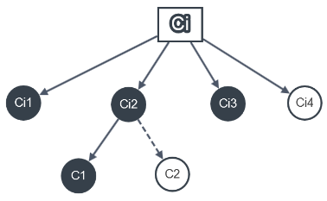

Рисунок 1 – Реляционный граф опорного понятия Ci

при этом, выражение знания опорного понятия Ci имеет вид:

Ci <=*Ci.1*Ci.2 (*C1~+C2)*Ci.3+Ci.4 (4)

где символ '~' – тильда определяет отношение «альтернативный выбор» для конкретизирующих понятий C1 и C2, второго уровня, семантический контекст которых определяет обязательное понятие Ci.2.Для визуализации выражений знаний, использована платформа CytoscapeJS, в которой обязательное понятие изображается черным кружочком, необязательное – не закрашенным, а отношение «альтернативный выбор» – пунктирной стрелкой.

**1.4** **Обработка ошибок синтаксиса выражения знаний**

Отдельно следует отметить возможность применения введенных отношений между опорными понятиями различных категорий пользователей, что позволяет выявлять и демонстрировать механизмы взаимодействия таких понятий, и использовать их для конфигурирования новых знаний, и реализации типовых решений при проектировании рабочих абсолютно любых задач и программ.

Далее рассмотрим диагностику возможных ошибок, при синтаксическом разборе спецификации выражения:

1. Нельзя конкретизировать необязательное понятие, так как оно является висячей вершиной.

2. Каждое конкретизирующее понятие, либо характеристика, должны быть помечены одним из основных символом отношений: '**\***' – композиция, '**+**' – агрегация языка спецификации, обозначающих соответственно обязательность и необязательность конкретизирующего понятия в экземпляре опорного понятия.

3. Присутствие символа '**~**'–тильдаобязательно, когда рассматривается свойство изменчивости понятия, путем альтернативного выбора его конкретизирующих понятий.

4. Идентификация опорного понятия ограничена только двумя уровнями конкретизации.

5. Каждое выражение знания, как и выражение спецификации и выражение компетенции, должно заканчиваться символом ';' – точка с запятой.

Поскольку в круглых скобках обозначается набор понятий второго уровня онтологии, для которых семантическим контекстом является идентифицирующее понятие онтологии, поэтому их индексация упрощена одним символом.

Рассмотрим в качестве примера, такое выражении знания:

Ci <= *Ci.1*Ci.2 (*C1+C2) ~*Ci.3+Ci.4 (*C1~+C2~+C3) (5)

Во-вторых, круглых скобках перечисляются конкретизирующие дочерние понятия идентифицирующего понятия Ci.4, которое должно быть обязательным, а в выражении знания оно имеет статус необязательная, что является недопустимой ситуацией рисунок 1.

Что позволяет избежать ошибок, допущенных экспертом при написании выражения знаний и исключить невозможные и не логичные варианты ее использования.

Для данных отношений на понятиях онтологии, введены соответствующие определения функции интерпретации.

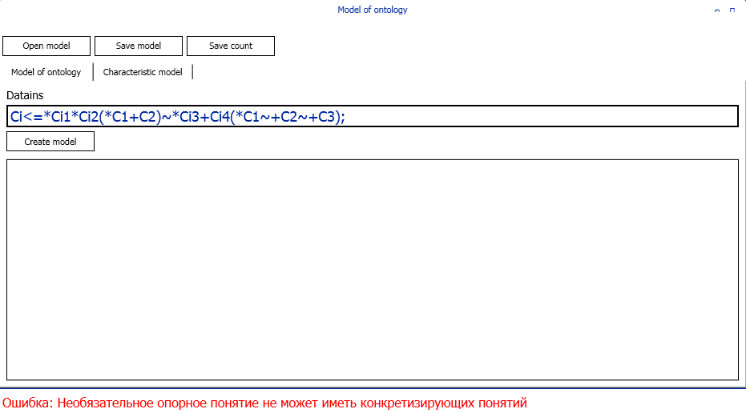

Рисунок 2 – Пример интерфейса редактора онтологии, при обнаружении

синтаксической ошибки в выражении знания

Корневой вершиной онтологии является опорное понятие – семантически обязательное понятие домена обучения. Опорное понятие назначает характер совокупности для всех своих дочерних понятий.

Первый и главный уровень онтологии любого опорного понятия – это будет идентифицирующие понятия, с через которое обусловливаются смысловые и характерные свойства опорного понятия, относительно других опорных понятий. Идентифицирующие понятия имеют связь с опорным понятием ассоциативно – семантическими признаками, обеспечивающими уникальность опорного понятия в масштабах домена обучения.

Второй уровень – это уже конкретизирующие понятия, которые в контексте своего идентифицирующего понятия, конфигурируют семантические и отличительные свойства опорного понятия, с помощью обычных, или разнообразных комбинаций дочерних понятий, имеющих ясное и недвусмысленное отображение опорного понятия.

Опорное понятие можно считать, как одну из форм отражения мира на рациональной ступени познания. Это мысль, которая выделяет и обобщает понятия из некоторого домена обучения, посредством указания на их общие и отличительные признаки.

Семантический анализ домена обучения, таким образом, сводится, к процессу отображения семантического контекста домена обучения необходимым и достаточным набором опорных понятий. Другими словами, семантический анализ домена обучения сводится к его структурированию системой опорных понятий, в рамках которых определены декларативные знания домена обучения.

Большое колличество исследований посвещенно технологиям разработки онтологии. Технологии определяют методы построения онтологий, таких как на основе ER-диаграммы, моделями снизу-вверх; сверху-вниз, комбинированные модели «вход-выход» и т.д. [33].

Пусть, в качестве контента домена обучения примем образовательные ресурсы и источники, необходимые для разработки знаниевого контента рабочей программы некоторой учебной дисциплины.

Сформулируем технологическую последовательность этапов метода проектирования онтологии «сверху-вниз»:

1. На первом этапе выделяем домен обучения – область специализации или интереса, либо область профессиональных знаний и деятельности, в пределах которой наиболее точно и конкретно выявляются семантика и значения понятий, фраз или совокупности фраз, которыми пользуются специалисты этой области, и которые будут использоваться для разработки знаниевого контента дисциплины учебного плана образовательной программы.
2. Далее, проводим анализ домена обучения, целью которого является отображение семантического контекста домена обучения необходимым и достаточным набором опорных понятий – абстракций, каждая из которых обладает свойством общности, позволяющим группировать понятия домена обучения в некоторое семейство семантически связанных понятий.

3. Затем следует этап моделирования каждого из опорных понятий системой идентифицирующих понятий. Роль и значение идентифицирующих понятий, в онтологии опорного понятия, заключается в том, чтобы, во-первых, связать опорное понятие с его конкретизирующими понятиями ассоциативно-семантическими признаками, и, во-вторых, идентифицировать семантическую уникальность опорного понятия в масштабах понятий домена обучения.

4. На следующем этапе, каждое идентифицирующее понятие моделируется конкретизирующими понятиями, то есть естественными, профессионально используемыми понятиями домена обучения. Роль и значение конкретизирующих понятий, таким образом, сводится к отображению контекста идентифицирующего понятия, состоящим из набора простых и естественных понятий, либо всевозможными сочетаниями таких понятий. При этом, каждое из таких простых понятий имеет однозначную семантику, четкое значение и обладает свойством общности и/или изменчивости.

Процесс моделирования, таким образом, продолжается до тех пор, пока не будет достигнута семантическая релевантность между опорным понятием и некоторой структурной композицией из конкретизирующих понятий, каждое из которых исключает возможность неоднозначного понимания опорного понятия.

5. На заключительном этапе метода все выделенные, таким образом, структурные композиции понятий представим в виде онтологии опорного понятия и спецификацией онтологии выражением знания. Свойства общности и изменчивости понятий выражения знания отображаются с помощью отношений «композиция», «агрегация» и «альтернативный выбор». Выражение знания, таким образом, имплицирует семантическую истинность заключения об опорном понятии, другими словами, если «посылка – выражение знания» верно, то это же верно и для «заключение – опорное понятие».

Завершающим шагом является визуализация выражения знания опорного понятия в виде реляционного графа – самой простой сетью, используемой в системах искусственного интеллекта и состоящей из узлов, соединенных дугами, где каждый узел представляет собой понятие, а каждая дуга – отношение между смежными понятиями.

Суть организации этапов процесса онтологического инжиниринга заключается в том, чтобы представлять семантический контекст любых информационных ресурсов в виде коллекции базовых абстракций предметной области – так называемых опорных понятий, и на их базе знаниевых компонент, конфигурация которых позволяет проектировать требуемые знаниевые тренды. Естественно, что знаниевые компоненты должны обладать свойствами ортогональности, не избыточности и предусматривать возможность повторного использования.

Применение принятой в наших исследованиях и построениях методики инженерии знаний информационной области, позволяет создавать интегрированные выражения знаний с онтологической моделью их представления, в рамках реализации развития человеческого капитала, возможности гибкого планирования любых отраслей и управления их внутренними процессами.

**Выводы по 1 разделу**

В данной главе мы провели исследование ключевых аспектов военного образования, дистанционного обучения и извлечения знаний. Мы также рассмотрели концепции моделирования человеческого капитала и ознакомились с известными методами и средствами в этой области. Приведены примеры успешного использования онтологического подхода в различных отраслях.

Особое внимание было уделено принципам построения защиты информации в базе данных при аутентификации пользователя. Это важный аспект, который обеспечивает безопасность данных и сохранность конфиденциальной информации.

Наше исследование позволило выявить современные тренды и подходы в области военного образования и управления человеческим капиталом. Онтологический подход оказывается мощным инструментом для организации и структурирования знаний, что может привести к более эффективному управлению данными и принятию обоснованных решений.

В следующей главе мы рассмотрим конкретные методы и решения, основанные на проведенных исследованиях, и представим практические примеры их применения.

**2 РАЗРАБОТКА ОБРАЗОВАТЕЛЬНОЙ SMART СИСТЕМЫ ДЛЯ РАЗВИТИЯ ЧЕЛОВЕЧЕСКОГО КАПИТАЛА**

Как заявляют эксперты, формирование современного общества основано системой образования, а конкретно благодаря Интернет – обучению, где происходит оно виртуально и в различных форматах. Все предполагали, что e-learning – это просто новая технология, но со временем выяснилось огромное изменение в социальной инфраструктуре, изменилось поведение людей и их взаимоотношения друг с другом.

«Классическая система образования ни по каким параметрам не подготавливает людей для работы и жизни в Smart-обществе, – подчеркнул необходимость изменений научный руководитель МЭСИ, президент Международного консорциума «Электронный университет», В.П. Тихомиров Без Smart-технологий инновационная деятельность невозможна. Если система образования отстает от этих направлений развития, то она начинает морально устаревать и тормозить развитие общества» [34-36].

Поколение Y или «сетяне» – как называют современных молодых людей, родившихся после 1990-х годов, выросло в эпоху появления Интернета, компьютеров, различных электронных гаджетов и глобальной цифровизации и развития цифровых технологий во всем мире. Сейчас интернет используют более 95% молодежи. В данное время у 90% из них имеется смартфон с возможностью выхода в Интернет. «Студентам сложно находить и усваивать информацию в академических учебниках или журналах», – сказал Гриф Ричардс, педагогический дизайнер Университета Томпсон Риверс [37].

Соответсвенно, запросы молодежи к процессу образования стали соответсвующие, форматы получания контента стали совершенно другими. Согласно статье, выпущенной Открытым университетом Каталонии, с 2002 года число абитуриентов, выбирающих открытые университеты, все время увеличивается. За последние годы Открытый университет Нидерландов занял 1 место по удовлетворенности студентов, где большенство студентов за время обучение неоднократно проходили электронные курсы и обучались в режиме онлайн.

Современные запросы учащихся кидают вызовы учебным заведениям. «Институты теряют свою социальную роль, – констатировал Генеральный секретарь Европейской сети дистанционного и электронного обучения Андраш Сюч. Знания перестают рождаться в традиционных форматах и университетах, распространяется обучение в независимых центрах». Огромную роль начинает брать на себя неформальное образование. Это дает возможность учащемуся самому выбирать направление обучения, формировать персональные цели и задачи, выбирать подходящие именно ему направления, отыскивать образовательный контент в открытых источниках и сравнивать его с другими, таким образом моделируя конкретно под себе персональный курс. Таким способом, приобретает отдельную специальность или формирует некий тандем из нескольких профессий, становлясь уникальным и востребованным специалистом на рынке труда. Например, это может быть программист – маркетолог, дизайнер-рекламщик, web разработчик-копирайтер, видеограф-администратор соц сетей и другие. Объединяя не только свою основную профессию, но и компетенции смежных профессий. Гибкость и приспосабливаемость, а также качественные показатели и актуальная информация – этим требованиям должны отвечать нынешние Smart-системы, для того, чтобы преуспевать за происходящими преобразованиями и растущими запросами студентов. Если разобраться, само определение Smart предполагает наиболее быстрый отклик на требования экономики мира и развития человеческого капитала [38].

Smart-образование – это определенная концепция, которая подразумевает комплексное усовершентсвование почти всех образовательных процессов и технологий. Подобные технологии дают возможность по-новому взглянуть на уже привычный процесс создания учебных материалов и всевозможного дополнительного к нему контента. Уже сейчас активно наблюдается процесс перехода от e-learning к Smart-образованию.

Для развития образования и саморазвития людей требуется изменять саму среду обучения, вместе с методиками и подходом. Задействовать такие направления как hard skills, soft skills и digital skills, а не просто увеличивать объёмы учебных материалов и сроков обучения. Важно повышать качество, а не количество образовательного материала.

Перенос такой концепции и подхода на сегодняшний день находится только в начальной стадии. Идет формирование понятий и терминов относящиеся к этому непростому процессу. Скорость появления новых технологий с каждым днем увеличивается, постоянно производители выставляют на продажу новые устройства и гаджеты, имеющие возможность выхода в сеть Интернет. Существующие онлайн платформы требуют изменений и усовершенствования для передачи и создания учебных материалов. Профессиональное образование должно быть одной из самых оперативно обновляемых сфер от содержания до технологий и методов обучения.

Приоретенная задача прогрессивного образования и развития человеческого капитала – это формирование стабильной мотивации студентов к получению качественных и актуальных знаний.

Исходя из вышеописанного, приоритетной целью для создания системы по развитию человеческого капитала будет обеспечение доступности качественных образовательных услуг, с возможность индивидуазулизации выбора компетенций и направлености обуения, с возможностью не быть привязаным к месту нахождения и не быть ограниченным в информации только с одного источника. Это даст возможность получить востребованную профессию и успешно реализовать себя в современном обществе.

**2.1 Технологии Smart образования**

Для внедрения Smart-образования необходима юридическая база, наличие национальной Smart-образовательной платформы, совмещенной с аналогичными международными платформами. Считается, что наибольшее юридическое оформление Smart-технологии получили в законодательстве Республики Кореи. Более 200 университетов Южной Кореи используют технологии e-Learning. Около 75% трудоспособного населения этой страны ежегодно повышают квалификацию или получают новые знания, используя интернет.

Образцом способен также быть проект Единого европейского университета, где весь процесс обучения находится под управлением единого деканата, который успешно выполняет весь процесс обучения, перенаправляя учащихся от одного учебного заведения к другому. Болонский процесс поставляет учебным заведениям возможность брать учащихся без переэкзаменовки. Таким образом Smart-образование – это гибкое обучение в особой интерактивной среде, где получение контента происходит со всего мира, что обеспечивает богатый доступ к любым знаниям.

Публикации по данной теме появились значительно не так давно, всего лишь несколько лет назад и где описываются основные тенденции прогресса образования в целов. Впрочем, сами эти статьи в сегодняшнее время предполагают из себя общее описание концепций и примеров, для системных решений в образовании, чем конкретно разработанную архитектуру или парадигму Smart-образования. Подобное положение создает концептуальную и понятийную неявность, которая не может конкретно отнести какое–либо явление или технологию к Smart-образованию.

Smart-образование – подразумевает объединение учебных заведений и его преподавателей для общей образовательной работы в Интернете используя общую базу и стандарты. Схожая положение формируется потому что требования к развитию человеческого капитала зачастую не есодержат определенную конфигурацию и нет четкой общеустановленной формы, ведь сама концепция Smart-образования далеко не полностью систематизирована. Чтобы достичь этих требований, требуется для начала систематизировать всевозможные взгляды и убеждения, а затем сформулировать основные понятия для Smart-образования, которые будут систематизировать весь процесс обучения по данному методу.

#### Smart-обучение и Smart–системы – это гибкое обучение, предполагающее наличие большого количества источников, максимального разнообразия мультимедиа (аудио, видео, графика), способности быстро и просто настраиваться под уровень и потребности слушателя с помощью мобильных устройств. Поэтому, Smart-обучение одна из наиважнейших и неотъемлемых частей развития человеческого капитала, которая предполагает:

1. сочетание с традиционным обучением, дополняя и обогащая его;
2. выбор формы обучения для каждого конкретного учебного события с учётом его специфики, целевой аудитории, авторства и т.д.;
3. экономию денег, ресурсов и времени для всех его участников;
4. разумное и поэтапное осуществление его внедрения, с плавным интегрированием в текущий процесс и постепенным расширением сферы применения;
5. творческий подход и работу команды единомышленников, при выборе конкретных методов, приёмов и форм подачи материала;
6. возможность непосредственного общения, оперативность представления информации, удаленный контроль состояния процесса обучения;
7. резкое возрастание производительности обучения благодаря автоматизации нетворческих, рутинных операций, поиска необходимой информации и, соответственно, увеличения эффективности учебной деятельности.

Основными принципами Smart-образования являются:

1. Применение в учебной программе актуальной информации, использование которой позволяет решать поставленные учебные. Стремительный рост скорости и объема информационного потока всех профессиональных ответвлений. Требуется постоянное пополнение учебных материалав актуальным контентом в режиме реального времени, для подготовки обучающихся к реальной работе, а не лабораторных моделях и примерах.

2. Осуществление независимой образовательной, экспериментальной и проектной деятельности во время обучения. Такой принцип считаются главным при подготовке профессионалов своего дела, готовых нестандартному поиску для решения поставленных задач.

3. Осуществление этапов учебного процесса в современной распределенной среде. Образовательная среда в настоящее время, это не только учебный контент, ограниченный в рамках учебного заведения или онлайн площадки. Процесс освоения информации должен проходить непрерывно и может подрузомевать набор различных учебно-информационых площадок и систем. Включающим в себя, как обучение в профессиональной среде, так и с использованием средств профессиональной деятельности виртуально.

4. Связь учащихся вместе с квалифицированным сообществом. Компетентная среда может быть в лице заказчика на подготовку требуемых специалистов, где работодатель непосредственно принимает участие в формировании учебного процесса и даже наблюдать за решением задач обучающимися.

5. Управляемые образовательные траектории, с индивидуализацией на каждого учащегося. Область образовательных услуг весьма увеличивается из-за привлечения в оразовательное направление людей с производства и практикующих специалистов. Задача учебного заведения обеспечить в свою очередь высококвалифецированных экспертов в соответствии с текущеми требованиями рынка.

6. Многообразие образовательной деятельности, требует предоставления огромного выбора учебных программ и различных дополнительных курсов. Возможность обучающимся по желанию выбирать знания, компетентости и инструменты которыми он будет обладать по окончанию обучения.

Базовые подходы, которые подразумевает Smart-обучение, в виде новой образовательной парадигмы, основаной на проектно компетентностном подходе, можно рассмотреть как:

- технологический – ориентированный на широкий выбор технологий и инструментов;

- организационный – предполагающий, автоматизацию оразовательного процесса;

- педагогический, предполагающий огромный выбор представления учебного материала, формируемые навыки и конечные цели.

Для полноценного развития человеческого капитала хорошо подходят технологии web 2.0, на базе которых должна быть построена современная платформа для формирования учебного процесса, с перспективой перехода не технологии web 3.0 в дальнейем с максимальной автоматизацией всего процесса искусственным интеелектом. Важным показателем современных технологий, является их интерактивность и способность к автоматизированному анализу данных. Еще один важный момент – это персонализизация данных, вплоть до создание виртуальных пространств для обучения, фактически получая виртуальную личность обучающегося, с взаимодействием других таких личностей. В данное время активно развиваются различные кроссплатформенные технологии с полной синхронизацией контента на разных устройствах, операционных системах и программном обеспечении.

Таким образом, главными параметрами, каким обязаны соответствовать Smart-приложения, это информационно-коммуникационные технологии, налчие бесшовности и проблем с доступом на различных технических утройствах. Максимальная простота доступа к учебным материалам, автономность обучающегося и преподавателя за счет использования мобильных устройств.

**2.2 Пятимерное образование для развития человеческого капитала**

Если рассмотривать что все технологии в чистом виде это всего лишь инструменты и в основном требуют правильного использования в какой-либо облости. Они помогают значительно упростить работу и ускорить, а зачастую даже автоматизировать процесс создания продукта. Значит для перехода образования на более высокий уровень уровень, Smart-образованию требуется новейшаяновая структура организации и хранения знаний, с последующей их обработкой в соответствии с концепцией «Smart».

В формировании человеческого капитала важно учитывать возможность создания индивидуальной траектории обучения, для каждого обучающегося, с учетом его персональных требований. Такая задача требует большого хранения данных, их обработки и глубокого анализа. С появлением новых современных информационных технологий такая возможноть стала доступна, благодаря использованию Data-mining, Big Data, Machine Learning и другие. Важна также интеграция с различными облачными сервисами и образовательными системами. Говоря о достижении развития человеческого капитала подразумевается, что учебные программы и курсы должны соответствовать концепции непрерывного образования.Пристальное внимание следует уделить управлению образовательным контентом и построению онтологических структур в Smart-образовании. Весь контент в электронном видео и должен постоянно редактироваться экспертами и преподавателями для его актуализации и улучшения, дополняя каждый раз новую и актуальную информацию с различных ресурсов и изданий.

Это означает, что до учащихся будет доходить самая свежая и актуальная информация, а сейчас это один из вайжнейших пунктов в современном постоянно меняющимся мире. Такой подход позволит воспитывать настоящих профессионалов своего дела, в любой отрасли. Для достижения подобного эффекта необходимо реализация очень гибкую систему по управлению знаниями, разработке образовательных и отдельных курсов. Необходимый уровень гибкости может быть достигнут за счет визуального конструктора, помогающего создавать учебные материалы с учетом всех правил, минимизируя ошибки за счет прописанными в нем условиями.

Европа предлагает когнитивную компетенцию как «готовность к постоянному повышению образовательного уровня, потребность в актуализации и реализации своего личностного потенциала, способность самостоятельно приобретать новые знания и умения, способность к саморазвитию» [39, 40]. Говоря про личностные компетенции, их главное место занимают когнитивные компетенци, так как исследуемая система является образованой, то она нацелена на развитие как раз этих компетенций. Общим признаком когнитивной компетенции стала – сложное мышление, которое наделяет способностью видеть и осозновать различные сложные структуры систем и их явлений.

Разработанная Smart – система отлично подойдет и для школьной и дошкольной подготовки. В будущем, обществу необходим человек, с правильным мировоззрением, целостно развитый, с интегрированным сознанием, имеющий широкий взгляд, одним словом – «бриллиантовый воротничок». Таким человеком может стать лишь целостно развитая личность, с развитыми интеллектуальной, ментальной, физической силой, самоуправлением и хорошим отношением с людьми, для чего и необходимо Рецептивное образование.

До сегодняшнего дня Министерство образования и культуры совместно с Ассоциацией 5-мерного образования в течении последних двадцати лет применяли на практике подобное Рецептивное образование, давшее большие результаты.

Таблица 1

|  |  |  |  |  |
| --- | --- | --- | --- | --- |
| Интеллектуальная сила | Ментальная сила | Физическая сила | Самоуправление | Отношение с людьми |
| 1 | 2 | 3 | 4 | 5 |
| Способность оперировать знаниями | Постановка цели в жизни | 5-мерная забота о здоровье | Распределение свободной энергии | Мои особенности  Я и я |

Продолжение таблицы 1

|  |  |  |  |  |
| --- | --- | --- | --- | --- |
| 1 | 2 | 3 | 4 | 5 |
| Способность к изучению иностранных языков | Развитие способности реагировать | Максимальная физическая нагрузка | Управление временем | Я и семья |
| Понимание природного мира | Богатая эмоциональная сила | Труд и отдых | Управление финансами | Я и мое окружение |
| Способность понимать историю | Оптимистичное мышление | Выбор профессии | Управление языком и поведением | Я и общество |
| Креативное мышление | Верное мировозрение | Целостно развитая личность | Интеграционное мышление | Глобальное мышление |

Автор рецептивного пятимерного образования г-н Уон Дон Ён, профессор технических наук, учредитель многих университетов с мировым именем, автор книги «Стратегия будущего Южной Кореи» выделяет 5 основных направлений, которые определяют подходы для эффективного обучения [41].

Такой подход к развитию человека и человеческого капитала в общем помогает улучшить восприятие и мировоззрение граждан, а также собственный уровень каждого обучающегося. На занятиях по самоуправлению люди учатся правильно распределять свои силы, энергию, время и финансы. А также они должны работать с текстовыми материалами, через которые они учатся развивать свое мышление и мировоззрение. Также обязательна программа физического воспитания. В каждом человеке с самого рождения заложено множество талантов, которые он может реализовать лишь при создании необходимых для этого условий.

**2.3 Пятимерная модель образования в онтологическом представлении**

Большее преимущество получат те системы знаний, которые способны адаптироваться к изменениям, редуцировать сложность реальности до приемлемого уровня. Неопределенность условий, в которых оказывается современный человек, быстрое изменение технологических и общественных условий, появление новых возможностей требует актуализации комплекса когнитивных способностей, для формирования которых и необходимо изменение системы и самого подхода к образованию в общем, исходя из соответствия с парадигмой Smart-образования, где имеется возможность формализировать и хранить знания в репозитории, формировать индивидуальные траектории обучения, выгружать полученые результаты в различные актуальные форматы для дальнейшего использования, как обучающимися, так и коллегами.

Smart-образование в свою очередь подразумевает создание интеллектуальной системы непрерывного развития человеческого капитала учащихся, использую для этого различные технические инструменты, образовательные методики и разноворматный контент ядра знаний, включая формальное и неформальное обучение, hard skills, soft skills, и digital skills. Результатом, которого будет служить успешное усвоение информация учениками и получения новых компитенций.

Цель Smart-развития – давать четко выделенные знания и навыки, которые необходимы для успешной работы в условиях современных тенденций цифрового общества и трендами умной экономики. Исходя из этого основными значениями проектируемой Smart-системы для вышеописанных задач должны быть:

1. Бесшовность, позволяющая независимо от используемых устройств обеспечить доступ к информации обеспечивая непрерывный процесс обучения.

2. Мобильность, позволяющая независимо от времени и места получить доступ к репозитурию учебного материала и базам знаний.

3. Автономность и мультиплатформенность, позволяющая как обучающемуся, так и преподавателю, использовать любые устройства и программное обеспечение, получать доступ к учебной информации.

4. Выбор уровня сложности и погружения в глубь информации в процессе обучения.

5. Четкая связь между организационными и индивидуальными целями работодателей, утвержденными требованиями проф. стандартов и учебного заведения.

6. Оценка получаемых компетенций, во время учебного процесса, измеряется не только полученными теоритическими знаниями, сколько возможностью применяния их практическое применение в реальной жизни.

7. Гибкий формат обучения, где должны учитываться все основные предпочтения и индивидуальные таланты самого обучающегося. Под индивидуальными предпочтениями, понимаются такие параметры как: базовые знания, опыт и навыки, стиль и формат обучения, даже порой учитывать психологического состояния и даже физиологическое состояние учащегося на момент обучения, выполнения заний или проекта.

Далее рассмотрим конкретный пример и возможности использования такого формата Smart-образования, основанной на выражении знаний и технологии онтологической модели для ее визуального отображения в использовании пятимерного образования, необходимого для развития человеческого капитала.

1) С1 – пятимерное образование, где представлен подход по данной методике развития и записан в виде выражения знаний, и построена онтология для визуального представления. Идентифицирующими понятиями данного опорного понятия являются:

*С1.1 – интеллектуальная сила;

*С1.2 – ментальная сила;

*С1.3 – физическая сила;

*С1.4 – самоуправление;

*С1.5 – отношение с людьми;

Идентифицирующее понятие в данном случае является вторым уровнем онтологии, включающего в себя следующие конкретизирующие понятия:

Конкретизирующее понятие для *С1.1:

*С1 – способность оперировать знаниями;

*С2 – способность к изучению иностранных языков;

*С3 – понимание природного мира;

*С4 – способность понимать историю;

*С5 – креативное мышление;

Конкретизирующее понятие для *С1.2:

*С1 – постановка цели в жизни;

*С2 – развитие способности реагировать;

*С3 – богатая эмоциональная сила;

*С4 – оптимистичное мышление;

*С5 – верное мировоззрение;

Конкретизирующее понятие для *С1.3 является:

*С1 – пятимерная забота о здоровье;

*С2 – максимальная физическая нагрузка;

*С3 – труд и отдых;

*С4 – выбор профессии;

*С5 – целостно развитая личность;

Конкретизирующее понятие для *С1.4:

*С1 – распределение свободной энергии;

*С2 – управление временем;

*С3 – управление финансами;

*С4 – управление языком и поведением;

*С5 – интеграционное мышление;

Конкретизирующее понятие для *С1.5:

*С1 – мои особенности, я и я;

*С2 – я и семья;

*С3 – я и мое окружение;

*С4 – я и общество;

*С5 – глобальное мышление;

Выражением знания для онтологии C1, будет следующие выражение:

C1 <= *C1.1(*C1*C2*C3*C4*C5)*C1.2(*C1*C2*C3*C4*C5)

*C1.3(*C1*C2*C3*C4*C5)*C1.4(*C1*C2*C3*C4*C5)

*C1.5(*C1*C2*C3*C4*C5) (6)

На рисунке 3 представлен результат визуального построения реляционного графа на основе данного выражения знаний C1.

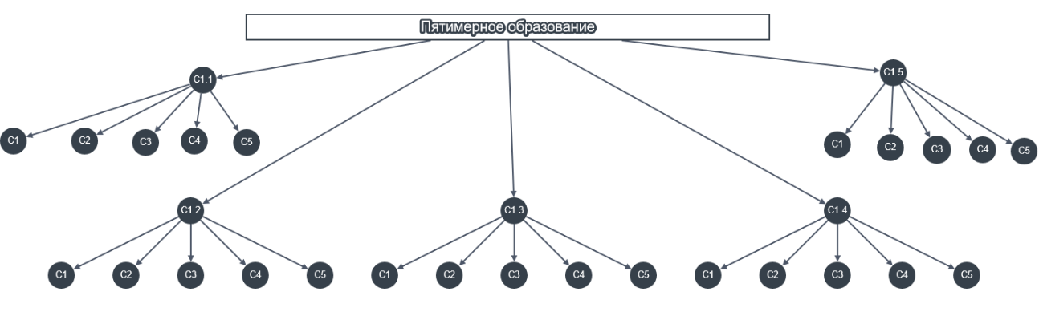

Рисунок 3 – Граф опорного понятия C1 «Пятимерное образование»

**2.4** **Создание Smart-капитала как новый подход в развитии образования**

В заложенной основе по развитию человеческого Smart-капитала находится идея индивидуального подхода в обучении на уже имеющейся базе данных в облаке или отдельно созданном репозитории, это достигается лишь за счет создания экспертами образовательного контента, рассчитанного на разных слушателей с учетом индивидуальных потребностей каждого [42-45].

Этого возможно добиться лишь за счет управления академическими знаниями, когда каждый новый знаниевый компонент идентифицируется и описывается соответствующей структурой понятий учебного контента. Необходимый и достаточный набор подобных объектов позволит их комбинировать и тем самым создавать уникальный семантический контекст, удовлетворяющий потребности каждого обучающегося. Такой способ комфортен для создания семантического контекста разного уровня погруженности в знания, что в дальнейшем облегчает его актуализацию за счет четко выстроенной структуры. Такой подход позволяет создать репозиторий знаниевых компонент, который будет доступен в глобальной мировой сети Интернет. Данная концепция способствует дальнейшее создания независимых сообществ вокруг этих баз знаний. Процеес обновления и актализации данных репозитория будет значительно упрощен, а также усовершенствован сам процесс обмена знаниями.

Традиционное образование ориентированно на книги, а информация зачастую к их выходу уже может устареть. Такой подход сегодня способен предоставить лишь очень ограниченый объем знаний по сравнению с сетью Интернет расположен разннобразный контент с разными методиками его подачи. Огромная часть учебного материала, расположенного на web-ресурсах, как в отрытом доступе, так и закрытом в видео онлайн учебных площадок, которая никогда никогда не попадет в книги. Работая только с учебниками и только личным опытом, преподаватель не может дать полного объема знаний. Поэтому Smart-образование помогает сформировать благоприятные условия для донесения знаний до обучающихся. Информация, которая есть в интернете, может быть обработана путем парсинга данных и искуственного интеллекта для ее отбора и стать знананиевым компонентом репозитория образовательной Smart-среды.

Контент в оновом формате позволит обучающимся получить знания и навыки для получения требуемых компитенций, в соответствии этапами проектного подхода CDIO и уровнем его погружения в знания, где можно освоить такие направления как hard skills, soft skills и digital skills. Использую подобную систему по человеческому Smart-развитию, преподаватель может использовать разные методики подачи одной и тойже информации, разрабатывая индивидуальный план для каждого обучающегося. Это основа всей Болонской системы обучения [46, 47]. Более того, Smart-обучение позволяет самому учащимуся участвовать в построении отдельных ветвей его обучения, выбирая что именно ему будет интересно изучить, и какими компитенциями овладеть. Одним словом, индивидуальный учебный план, обучающийся может скорректировать под себя, а задача преподавателей – помогать и направлять его в правильном русле. Smart-среда позволит преподавателю сэкономить время, затраченное с созданием обучающегосо курса или учебной программы. Он может воспользоваться для получения данных уже существующим репозиторием и используя интерактивные инструменты Smart-портала сконструировать учебный план. Знаниевые компоненты позволяют создавать учебно-методические комплексы дисциплин и выстраивать персональные траектории обучения по требованию учащегося или опираясь на требования рынка труда и утвержденными проф. стандарты.

Таким образом, перечисленные особенности Smart-капитала и Smart-образования обуславливают актуальность решения проблем, связанных с:

- исследованием и разработкой моделей и методики представления и организации знаний с применением онтологического инжиниринга, и инструментальных средств Smart-технологий;

- созданием интерактивной образовательной Smart-среды с комплексом Smart-технологий, предусматривающей возможность взаимодействия всех субъектов образовательного процесса.

Целью интерактивной образовательной Smart-среды, является создание условий повышения качества образования и развития человеческого каптала, в рамках требований Государственных **программ развития образования и науки Республики Казахстан в период 2016-2019 гг., и «Цифровой Казахстан», в период 2018-2022 гг., одним из направлений реализации которой, является** «Развитие человеческого капитала» – направления преобразований, охватывающего создание так называемого креативного общества для обеспечения перехода к новым реалиям – экономике знаний.

Основное назначение интерактивной образовательной Smart-среды связано с созданием и применением новой методики формирования знаний и составления индивидуальных образовательных программ для военных, с целью пывышениях их знаний и развития человеческого капитала.

Концепции и механизмы интерактивной образовательной Smart-среды направлены на:

- разработку и развитие моделей представления и организации знаний с использованием компетентностного и онтологического подходов;

- разработку повторно используемых знаниевых компонент;

- разработку методики проектирования знаниевого контента дисциплин и образовательных программ, основанных на проектно-ориентированной технологии обучения;

- аппробацию инструментальных средств Smart-технологий, с целью поднятия качество образовательных услуг и продуктов, которые будут доступны широкому кругу учебных заведений Республики Казахстан, в виде web-сервиса.

Указанные особенности обуславливают развитие новой образовательной парадигмы на основе инновационного представления и организации знаниевого контента, опережающего планирования учебных планов и применения инструментальных средств Smart-технологий, которые диктуют новые типы аудиторных и практических занятий.

**2.5 Smart-контракты и моделирование сценария саморазвития**

Как известно, большое преимущество получат те системы знаний, которые способны адаптироваться к изменениям, редуцировать сложность реальности до приемлемого уровня. Неопределенность условий, в которых оказывается современный человек, быстрое изменение технологических и общественных условий, появление новых возможностей требует актуализации комплекса когнитивных способностей, для формирования которых, в соответствии с концепцией Smart-среды.

Как было отмечено ранее, концепция Smart-обучения включает создание интеллектуальной компонентной среды непрерывного развития компетенций для ее участников, включая формальный и неформальный процесс обучения, результатом которых являются приобретенные профессиональные навыки компетенции.

Поэтому основным аспектом Smart-системы является подход через когнитивные компетентности учеников, к которым относится сложное мышление, предполагающее видение различных причин:

- способность видеть и осознавать сложные структуры причин;

- воспринимать сразу комплекс причин, а не фокусироваться на одном;

- давать взвешенную причинно-следственную оценку явлений;

- видеть альтернативные решения и избегать однозначного выбора, при принятии решений.

- гибкое обучение с точки зрения предпочтений и индивидуальных возможностей обучающегося;

- поддержка индивидуальных сценариев обучения для личностного развития, обучающегося;

- создание и использование различных мотивационных моделей обучения;

- постоянная взаимосвязь между требованиями работодателей и содержанием образования.

Этого возможно добиться лишь за счет управления знаниями, когда каждый новый знаниевый объект идентифицируется и описывается соответствующей структурой понятий семантического контекста предметной области. Необходимый и достаточный набор подобных объектов позволит их комбинировать и тем самым создавать уникальный семантический контекст, удовлетворяющий потребности каждого обучающегося.

В наших исследованиях, в качестве базовой модели отображения знаний, используется модель онтологии: Om = <C, R, F>, где C – множество понятий предметной области; R – множество отношений между понятиями; F –функции интерпретации, определения которых заданы на отношениях между понятиями в онтологии.

Под семантическим контекстом предметной области понимается совокупность базовых абстракций предметной области, называемых опорными понятиями. Каждое опорное понятие моделируется онтологией, представляющей собой иерархическую понятийную структуру, корневой вершиной которой является опорное понятие, первый уровень – идентифицирующие понятия опорного понятия, второй уровень – конкретизирующие понятия каждого из идентифицирующих понятий онтологии.

Основное назначение идентифицирующего понятия – возможность установить уникальные семантические свойства опорного понятия, относительно элементов графа обозначенной предметной области. Роль конкретизирующих понятий заключается в конфигурировании семантических и отличительных свойств опорного понятия, посредством типичных, либо всевозможных сочетаний простых, профессиональных понятий, обладающих ясным и недвусмысленным описанием опорного понятия.

Для работы с онтологией опорных понятий разработан специальный язык и программный редактор, позволяющий специфицировать онтологию опорного понятия в виде выражения знания, изменять саму онтологию ее визуализировать в виде реляционного графа. Между понятиями онтологии опорного понятия определены отношения «композиция», «агрегация», «альтернативный выбор», помеченные символами ‘*’, ‘+’, ‘~’. В соответствии с введенными отношениями, понятия в онтологии наделяются свойствами общности, или обязательности присутствия, и изменчивости, то есть необязательности или альтернативности их присутствия в отношениях между понятиями.

Следует отметить, что понятия выражения знания, вместе с определенными над ними отношениями, имплицируют истинность заключения об опорном понятии. Другими словами, выражение знания является инвариантом опорного понятия.

Введенные таким образом типы понятий, механизмы отношений над понятиями, свойства общности и изменчивости, определяют достаточные возможности по релевантному моделированию семантического контекста предметной области, в свою очередь формат онтологии в виде выражения знания, разрешает уснастить проведение параметров по усовершенствованию и адаптации знаний.

Далее, рассмотрим формализмы спецификации Smart-контракта и концепцию моделирования сценария обучения.

* + 1. Формализмы спецификации Smart-контракта

Введенные типы понятий и отношения на понятиях покажем на примере, формирования человеческого капитала через обучение.

Декларативные знания этой области были представлены онтологиями семи опорных понятий. Например, рассмотрим спецификацию онтологии опорного понятия: С5 – Нефункциональные требования:

*С5.1 – требования к программному продукту. Это идентифицирующее понятие служит семантическим контекстом второго уровня онтологии, включающего в себя конкретизирующие понятия: *С1 – требования к эксплуатации программного продукта, *С2 – требования к эффективности программного продукта, *С3 – требования к надежности программного продукта, +С4 – требования к переносимости программного продукта, *С5 – обработка ошибок программного продукта, *C6 – интерфейсные требования к программному продукту.

*С5.2 – организационные требования к программному продукту. Это идентифицирующее понятие служит семантическим контекстом второго уровня онтологии, включающего в себя конкретизирующие понятия: *С1 – выходные требования, +С2 – требования на реализацию, *С3 – требования на стандарты.

*С5.3 – внешние требования к программному продукту. Это идентифицирующее понятие служит семантическим контекстом второго уровня онтологии, включающего в себя конкретизирующие понятия: *С1 – требования на взаимодействие, +С2– этические требования, +С3 – юридические требования.

Таким образом, семантические и отличительные свойства опорного понятия С5 – «Нефункциональные требования», были отображены с помощью трех идентифицирующих понятий С5.1, C5.2, C5.3,и соответствующими конкретизирующими понятиями.

Спецификация онтологии опорного понятия С5 представляется в виде следующего выражения знания:

C5 <= *C5.1 (*C1*C2*C3+C4*C5*C6)*C5.2 (*C1+C2*C3)*C5.3 (*C1+C2+C3) (7)

и визуально, в виде реляционного графа, как показано на рисунке 4, где закрашенные узлы отображают понятия, наделенные свойством общности, а не закрашенные – свойством изменчивости.

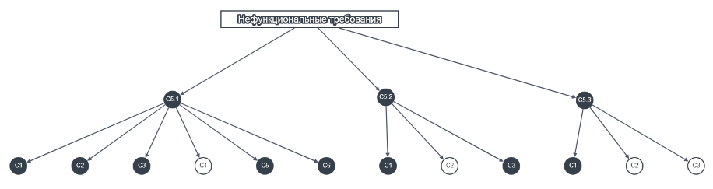

Рисунок 4 – Реляционный граф опорного понятия «Нефункциональные

требования»

Принятая в исследовании методика моделирования и отображения знаний, основана на концепциях компетентностного подхода, этапах инициативы CDIO – проектно-ориентированной технологии обучения, которые позволяют релевантно моделировать знания предметной области в виде онтологии опорных понятий и специфицировать их в виде выражения знания.

Выражение знания, таким образом, является оптимальной моделью рамочных знаний, как с точки зрения компактного отображения варианта представления декларативных знаний, так и с точки зрения хранения и редактирования знаний в репозитории интерактивной образовательной Smart-среды.

Дальнейшее использование выражений знаний связано с их композицией в виде знаниевых компонент, и последующим применением знаниевых компонент для моделирования сценария обучения.

Для этих целей введем следующие определения: знаниевый компонент, компонентная модель, знаниевый тренд, знаниевый контент и знания о конфигурациях.

Знаниевый компонент (KC, knowledge component) – это модульный элемент среды, предназначенный для управления выраженими знаний, которые представляют собой композицию и обладают интерфейсом в виде Smart-контракта, с помощью которого описываются правила реализации знаниевого компонента в сценарии обучения.

Концептуально, знаниевый компонент отражает семантику сигнатур профессиональных, базовых и дополнительных компетенций.

Знаниевый компонент выступает в качестве модуля, из которых собираются члены семейства сценария обучения. Конструктивно знаниевый компонент ориентирован на минимизацию дублирования знаний, повышение сочетаемости и, следовательно, на наибольшее благоприятствование повторному применению.

Таким образом, знаниевый компонент представляет собой выделенную область специальных знаний, требуемых для решения определенных практических задач и взаимодействующий с другими знаниевыми компонентами среды посредством своего интерфейса, в роли которого выступает Smart-контракт:

{P} < KC, Col, Lev > {Q} (8)

Рассмотрим параметры Smart-контракта:

Предусловие P – утверждение в виде сигнатуры требуемых компетенций, необходимых для успешности усвоения знаний, предусмотренных знаниевым компонентом KC. Предусловие всегда должно выполняться при обращении к знаниевому компоненту, иначе корректность результата обучения не гарантируется.

Постусловие Q – утверждение в виде сигнатуры компетенций, гарантируемых обучающемуся, при выполнении предусловия и успешном усвоении знаний, предоставляемых знаниевым компонентом KC. Таким образом, постусловие Q определяет результаты реализации знаниевого компонента, таким образом система может определить корректность всех компонентов и наличие требуемых компетенций, которые будут выданы обучающемуся для освоения.

Важно обозначить, что при создании Smart-контракта, его предусловия могут уменьшиться, а постусловия в свою очередь – увеличиться. Это отмечает, что знаниевый компонент в силах осуществить свои функции для более обширного диапазона ограничений, чем это требует предусловие. В результате будет выполнены более строгие ограничения [48]. Таким образом, знаниевый компонент можно считать единицей развертывания сценария обучения.

Следующими параметрами Smart-контракта знаниевого компонента являются:

Lev – параметр, задающий ограничения на уровни сложности компетенций, предусматриваемых в пред и постусловиях знаниевого компонента;

Col – параметр, задающий ссылки на знаниевые компоненты, которые задействуются при реализации данного знаниевого компонента.

Параметры Lev и Col, таким образом, определяют инфраструктуру компонентной среды, позволяющую учитывать индивидуальные особенности обучающегося, а знаниевым компонентам, взаимодействовать по определенным правилам.

Под компонентной модельюпонимается Smart-контракт знаниевого компонента KC и правила его конфигурирования и реализации, в соответствии с возможностями взаимодействия с другими знаниевыми компонентами. Компонентная модель определяет некий алгоритм, состоящий из различных правил и условий, которые в своюб очередь представляют новый «язык», с использованием которого появляется возможность управлять знаниевыми компонентами и взаимодействовать ими друг с другом при разработке сценария обучения.

Для осущетвления работы знаниевых компонент потребуется определенный набор фундаментальных служб и сервисов, обеспечивающих полноценную работу знаниевых компонент. Такой набор функциональных служб и сервисов вместе с компонентной моделью поддерживается интерактивной образовательной Smart-средой.

Знаниевый тренд – модель знаний, являющаяся композицией сигнатур профессиональных, базовых и дополнительных компетенций, которые должны соответствовать требованиям рынка труда и современному уровню развития технологий и средств программной инженерии. Сигнатуры компетенций знаниевого тренда представляют собой планируемые результаты обучения и определяют рамочные знания плана CDIO Syllabus.

Следует отметить, что термин «композиция» четко выражает обязательность и совпадение тренда (тенденции) развития технологий и средств программной инженерии с теми компетенциями, которыми должны обладать выпускники.

Знаниевый контент – представление знаниевого тренда онтологиями опорных понятий для уровня «профессиональных», «базовых» и «дополнительных» компетенций, с последующей спецификацией онтологии опорных понятий выражениями знаний. Знаниевый контент, таким образом, определяет содержание рабочей программы дисциплины образовательной программы.

Знания о конфигурациях – это знания, обеспечивающие автоматизацию сборки членов семейства сценариев обучения из компонентов реализации, в качестве которых выступают знаниевые компоненты.

Знания о конфигурациях определяют недопустимые сочетания характеристик сценария обучения, настройки и зависимости по умолчанию, варианты оптимизации, а также правила конструирования, устанавливающие соответствие между конфигурациями компонентов реализации и характеристиками сценария обучения, в качестве которых выступают сигнатуры профессиональных, базовых и дополнительных компетенций.

2.5.2 Концепция моделирования сценария обучения

Сценарии – особо ценные интеллектуальные продукты, имеющие самостоятельное значение.

Образовательные сценарии как правило предшествуют созданию индивидуальной траектории обучения и саморазвития, играющую важную роль в развитии человеческого капитала.

Планирование сценария обучения предполагает четкое видение автором образовательного пространства и тщательное проектирование содержания учебной деятельности. В каждой конкретной ситуации и операционной обстановке при этом требуются свои сценарии, учитывающие специфику контекста, а это значит, что оригинальных сценариев по каждому направлению может быть великое множество, что создает серьезную проблему по их систематизации, рационализации и организации в целостную структуру.

В исследованиях в рамках данной работы концепция моделирования сценария обученияоснована на Smart-контрактах знаниевых компонент, используемых для формирования знаниевого тренда, спецификация которого выражается в виде сигнатур профессиональных, базовых и дополнительных компетенций.

Как было отмечено ранее, методика формирования выражений знаний через репозиторий интерактивной образовательной Smart-среды, основана на концепциях проектно-ориентированной технологии обучения, называемой инициативой CDIO, компетентностной модели этапов CDIO и онтологическом инжиниринге семантического контекста домена обучения. Согласно данной методики, из выражений знаний формируется репозиторий, на базе которых конструируются знаниевые компоненты, каждый из которых, являясь композицией выражений знаний, взаимодействует со своим окружением через Smart-контракт.

Процесс моделирования сценария обучения, таким образом, связан с процедурами:

- выбора обучающимся одного из проектов, который определяет профессиональный профиль обучающегося и концепцию сценария обучения, а также соответствующие компетенции, которые он желает приобрести для своей бедующей профессиональной деятельности;

- выбора обучающимся необходимого этапа CDIO выполнения проекта и уровня сложности компетенций этого этапа, где уровень сложности компетенций соответствует профессиональным, базовым и дополнительным компетенциям;

- организации и представления семантического контекста профессиональных, базовых и дополнительных компетенций наборами опорных понятий, их представления в формате онтологии опорных понятий и дальнейшей спецификации онтологий в виде выражений знаний;

- формирования знаниевых компонент сценария обучения;

- моделирования сценария обучения в виде знаниевого тренда, путем конфигурирования знаниевых компонент, используя при этом знания о конфигурациях и Smart-контракты знаниевых компонент.

Понятно, что к наиболее сложному уровню относится уровень профессиональных компетенций, который определяет знания, необходимые обучающемуся в условиях реального производства сложных и достаточно надежных программных систем, и техниках, используемых в современной индустрии программной инженерии и программирования. Уровень базовых компетенций представляет собой композицию компетенций в предметно-ориентированных soft_skills, которые обязательны для усвоения профессиональных компетенций. И, наконец, уровень дополнительных компетенций, представляет собой агрегацию компетенций, которые обеспечивают усвоение базовых компетенций.

Конфигурирование уровня сложности предусматривается в пред и постусловиях знаниевого компонента, и реализуется с помощью параметра Lev, а, с помощью параметра Col, конфигурируются ссылки на те знаниевые компоненты, которые должны использоваться при реализации данного знаниевого компонента.

Таким образом, введенные параметры Smart-контракта знаниевого компонента, позволяют рассматривать знаниевый компонент как элемент конфигурационного управления процесса моделирования сценария обучения.

Протокол сценария обучения представляется в виде взаимодействия знаниевых компонент, реализация каждого из которых задается знаниями о конфигурациях и параметрами Smart-контракта.

Введенная концепция моделирования сценария обучения позволяет:

- использовать Smart-контракт для моделирования прототипа сценария обучения;

- проводить уточнение и верификацию сценария обучения на предмет соответствия требованиям обучающегося;

- производить оценку выражений знаний репозитория интерактивной образовательной Smart-среды;

- производить мониторинг процесса обучения и успеваемости обучающегося;

- проводить анализ характеристик сценария обучения для оценки его пригодности для обучения;

- и, наконец, находить проектные решения по формированию знаниевых компонент повторного использования.

Напомним, что под характеристиками сценария обучения понимаются сигнатуры профессиональных, базовых и дополнительных компетенций.

Допустим, обучающийся желает приобрести компетенции, необходимые ему для работы над проектами, связанными с технологиями разработки систем реального времени, параллельных и распределенных приложений.

В качестве области знаний домена обучения, где рассматриваются соответствующие технологии, был использован контент монографии Гома Хассан UML. Проектирование систем реального времени, параллельных и распределенных приложений [49].

Для этих целей был выбран проект «Разработка образовательной инфраструктурной платформы по развитию человеческого капитала», и в рамках каждого из этапов CDIO, описаны компетентностные модели, как композиции профессиональные, базовые и дополнительные компетенции, организация и представление семантического контекста которых отражена в формате онтологии опорных понятий. Далее, каждая из онтологии опорных понятий специфицирована в виде выражения знания. В результате, был сформирован репозиторий интерактивной образовательной Smart-среды из выражений знаний.

Пусть, обучающийся выбрал уровень профессиональных компетенций этапа Design, проекта «Разработка образовательной инфраструктурной платформы по развитию человеческого капитала».

Начальным этапом моделирования сценария обучения, является представление сценария набором знаниевых компонент.

Например, с учетом требований обучающегося и используя введенные формализмы спецификации Smart-контракта, представим сценарий в виде следующего выражения из четырех знаниевых компонент:

Сценарий обучения <= *KC10*KC24~*KC3+KC8 (9)

графическое представление, которого показано на рисунке 5

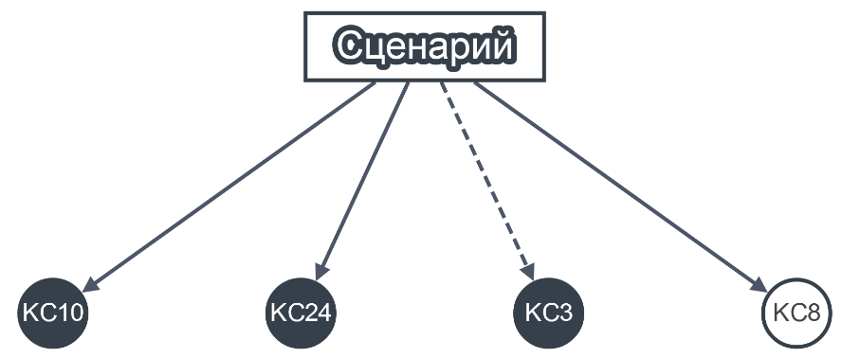

Рисунок 5 – Реляционный граф знаниевых компонент сценария обучения

Представленное выражение имплицирует утверждение о том, что для успешного исполнения сценария обучения, в соответствии с целями обучения, необходимо обязательно включить реализацию знаниевых компонент KC10 и KC24, при этом, реализация знаниевого компонента KC3 является альтернативой относительно знаниевого компонента KC24,а реализация знаниевого компонента KC8 – дополнительной, в сценарии обучения.

Далее, следует этап конфигурирования знаниевых компонент сценария обучения, с помощью параметров Smart-контракта: P, Q, Col, Lev.

Например, успешность освоения знаниевого компонента KC10 обусловлена предусловием в виде следующих сигнатур компетенций:

- PrC1, PrC5, PrC12 – сигнатуры профессиональных компетенций;

- BaC2, BaC3 – сигнатуры базовых компетенций;

- AdC7, AdC10 и AdC11 – сигнатуры дополнительных компетенций,

что можно отразить в таком виде:

{Р} = PrC1, PrC5, PrC12; BaC2, BaC3; AdC7, AdC10, AdC11 (10)

Постусловием Q знаниевого компонента KC10 являются утверждения, в виде сигнатур профессиональных компетенций – PrC11, PrC14, которые гарантируются обучающему после успешного освоения знаниевого компонента KC10:

{Q} = PrC11, PrC14 (11)

Параметр Lev Smart-контракта отражает требование обучающегося к уровню компетенций этапа Design, проекта «Разработка образовательной инфраструктурной платформы по развитию человеческого капитала», который он желает освоить. Пусть обучающийся выбрал уровень профессиональных компетенций данного этапа.

Параметр Col – это параметр, с помощью которого задаются ссылки на знаниевые компоненты образовательной среды, которые должны обязательно задействоваться при реализации знаниевого компонента KC10. Пусть такими знаниевыми компонентами будут КС1, КС23, КС17.

Таким же образом происходит процесс конфигурирования знаниевых компонент сценария обучения для знаниевых компонент KC24, KC3 и KC8, причем следует учитывать их свойства обязательности и необязательности, в случае альтернативности выбора.

В изложенных примерах приведены сигнатуры компетенций, индексные структуры которых обеспечивают высокий уровень гибкости при организации базы знаний репозитория интеративной образовательной Smart-среды, и для соответствующих поисковых запросов. Введенная структура выражения из сигнатур компетенций служит своего рода стеком ссылок, с помощью которого происходит как формирование знаниевых компонент, так и конфигурирование сценария обучения.

Таким образом, интерактивная образовательная Smart-среда предоставляет следующие возможности по её использованию.

Первая возможность заключается в формировании знаниевого контента и обучение через компетентностный подход. Вторая возможность интерактивной Smart-среды по развитию человеческого капитала заключается в планировании последовательности изучения материалов или последовательность рекомендаций для достижения поставленных целей.

Если используется проектно-ориентированная технология обучения и компетентностный подход, тогда следующая возможность интерактивной образовательной Smart-среды заключается в возможности планирования знаниевого тренда, в соответствии с сигнатурами компетенций каждого из этапов CDIO, а с помощью знаниевых компонент и параметров Smart-контракта – формирование индивидуального сценария развития.

Главная задача Smart-системы заключается в формировании условий для достижения нового уровня эффективности в развитии человеческого капитала, которая будет достигаться всеми участниками данной системы развития, при условии перехода на инновационную парадигму представления знаний и использовании проектно-ориентированной технологии.

К настоящему времени сложились необходимые предпосылки для успешной реализации развития человеческого капитала:

- для реализации Smart-образования появились новые технологии и средства;

- Широкое распространение получили облачные технологии и вычисления;

- Появляются системы управления контентом (CMS) специализированных для образовательных ресурсов;

- почти отсутствует компьютерная безграмотность;

- проводится исследования внедрению в образования различных социальных технологий;

- разработаны и внедрены Международные программы, ориентированные на решение развития человеского капитала.

Таким образом актуальность скорейшего внедрения развития человеческого Smart-капитала в определенной степени зависит от подхода к обучению и формированию основных опорных знаний.

Изложенные концепции и механизмы конфигурирования знаниевых компонент проектно-ориентированной технологии обучения, положены в основу интерактивной образовательной Smart-среды, в виде Web-приложения, c адаптивной кросс-браузерной версткой, базой данных и возможностью интеграции с другими системами.

**2.6 Проектно-компетентностный подход**

Проект, названный Всемирной инициативой CDIO – это проектно-ориентированная технология обучения, которая ориентирована на студента и интегрирована с проблемами и опытом реального производства [50-52].

Образование, организованное с применением подхода CDIO, основано на формировании базовых технических знаний в контексте планирования, проектирования, производства и применения процессов и технологий разработки направлений для развития человеческого Smart-капитала, процессов и систем, ориентированных на достижение следующих поставленных целей.

Согласно Эдварда Ф. Кроули – профессора аэронавтики, астронавтики и инженерных систем MIT (Massachusetts Institute of Technology, штат Массачусетс, США), руководителя и одного из основателей Всемирной инициативы CDIO, считает что главнейшей целью SMART-образования является организация подходящей образовательной среды для преподавания, объем усвоения знаний в процессе теоретической и практической подготовки, использование полученных знаний и компетенций на практике уже в реальной жизни при решении различных задач [24,с. 6].

В широком смысле инициатива CDIO состовляет совокупность различных факторов, которые определяют технологии обучения, формат получения знаний, уровень его погружения и навыков hard skills, soft skills и digital skills, а также информационный базис, включающий ресурсное и научное обеспечение, что отлично подходит для развития человеческого капитала.

Проектный подход и этапы всемирной инициативы CDIO следует рассматривать как контекст образовательной среды, который будет способствовать проектированию знаний, приобретению знаний, умений и практических навыков в развитии человеческого капитала. Должно происходить формирование комплексного подхода по определению потребностей обучающегося и последовательности мероприятий, направленных на их удовлетворение.

Таким образом, интерактивная образовательная Smart-среда, определенная рамками этапов Conceive, Design, Implement и Operate инициативы CDIO, должна способствовать приобретению знаний, практических навыков и умений, рекомендаций, подсказок, и другие компетенции в своей будущей деятельности и развитии.

Главную роль компетентностного подхода принимает многозначность, отображаемая в следующем:

- знание – это модель объективной реальности, позволяющей осуществлять ее прогнозирование развития;

- знание – это определенная часть информации, которая прошла этап распознавания и осмысления;

- знание – это результат познания;

- знание – это результат обучения и развития.

Компетенция является одной из форм знания и формой, так как компетенция служит моделью поведения человека для принятия решений или решения каких–либо задач.

Компетенция – это знания, необходимые для построения траектории решения задач, с целью приобретения навыков и умений в жизнедеятельности человека для его полного развития.

В качестве компетенций, относящихся к развитию человеческого капитала, выделяются:

- способность к анализу и синтезу различной информации;

- способность учиться, обучаться и само развиваться;

- способность решать мелкие и глобальные проблемы;

- способность применять свои навыки и умения на практике;

- способность быстро приспосабливаться к различным ситуациям;

- контролировать качество выполнения различных процессов;

- способность управлять информацией;

- способность работать как самостоятельно, так и в команде.

- повышение конкурентоспособности человека в обществе;

- увеличение гибкости обучения и его упрощение;

- повышение измеримости человеческого капитала;

- Повышение и развитие человеческого капитала и общества.

Внедрение CDIO и компетентностного подхода является предоставление студентам образования, в контексте жизненного цикла человека, по этой причине проект CDIO основаносновываетсяа на убеждении, что прогресс осуществления жизненного цикла проекта – становится неотъемлемой частью развития человеческого капитала. Личностные результаты обучения сконцентрированы на интеллектуальном развитии, когнитивном развитии и эмоциональном развии каждого ученика.

Стандарты CDIO определяют комплексный подход к развитию человеческого капитала, так как они основаны на общих принципах разработки и формирования готовых решений с использованием hard skills, soft skills и digital skills для формирования профессиональных военно- технических кадров.

Являясь образовательной платформой, интерактивная образовательная Smart-среда будет способствовать приобретению студентами базовых знаний по выбранному направлению и использованию этих знания для планирования, проектирования, производства и применения процессов и технологий при постановке различных целей;

Областями знаний, для развития человеческого капитала, являются области, связанные с процессами совершенствованием навыков и умений человека, использующихся для удовлетворения многообразных потребностей человека и общества в целом. Это некоторое пространство, в котором формулируется определенная задача, и которое используется для моделирования и описания семантического контекста в формате онтологии опорных понятий и соответствующих выражений знаний.

Рассмотрим подробнее стадии CDIO для применения в развитии человеческого капитала и из чего они состоят.

Первая стадия – Стадия планирования и осмысления (Conceive), предполагает определение потребностей человека, выбор области знаний и продумывание стратегии.

Вторая стадия, стадия проектирования (Design), посвящена разработке и рекомендациям, требованиям, а также разработки концепций.

Третья стадия – стадия реализации и внедрения (Implement), в которой проходит этап обучения и использования полученных знаний.

Четвертая стадия – стадия применения и управления (Operate), в которой происходит полное использование разработанной модели развития человека.

Таким образом, представление знаний через этапы CDIO описывает связь развития человека с разным уровнем погружения в знаниевый контент, создавая развитое пространство, в котором проходит обучение, исследование, анализ и практика с использованием направлений hard skills, soft skills и digital skills для полного освоение знаний, приобретения компетенций и развития личностных качеств.

В дополнение к результатам обучения для описания знаний в планируемых результатах обучения CDIO, выделяются личностные и межличностные умения. Индивидуальные итоги обучения сконцентрированы на когнитивном и эмоциональном развитии каждого человека. Овладение новых навыков и изменение мышления в правильное русло. Для развития человеческого капитала можно выделить 3 основных типов мышления: творческое мышление, критическое мышление, системное мышление и профессиональное мышление. Межличностные результаты такого обучения предполагают, как индивидуальное обучение, так и групповое, где взаимодействие в команде позволяет развивать такой важный навык как soft skills.

Разработанная модель Smart-системы для военно-технического оразования может использоваться в любом направлении образования, так как является универсальной. Заимствование данной модели для других направлений будет требовать адаптации методики обучения под данную модель, за счет специфики процессов CDIO: планирования, проектирования, внедрения и использования военных целях, бизнесе или других любых отраслях.

Для описания профессиональных, базовых и дополнительных компетенций введем понятие – выражение компетенций (ec-expression of competences), синтаксис и семантика элементов которого, а также отношения между компетенциями, полностью соответствуют формализмам языка спецификации знаний. Что касается редактирования и визуализации выражения компетенций, то возможности редактора онтологии позволяют производить сборку выражения компетенций и его визуализацию в виде реляционного графа.

Допустим, что для успешной реализации ключевых вопросов, возникающих в процессе разработки проекта, на каждом из этапов CDIO, требуется освоение профессиональных – PrC, базовых – BaC и, возможно, дополнительных – AdC компетенций.

Продемонстрируем допустимые примеры выражений компетенций для этапов Conceive, Design, Implement и Operate, следующим образом:

ec.PrC.Conceive <=*PrC1 (*P1*P2)*PrC2*PrC3;

ec.BaC.Conceive <=*BaC1 ~+BaC2*BaC3 (*B1~+B2)+BaC4;

ec.AdC.Conceive <=*AdC1+AdC2*AdC3~+AdC4;

ec.PrC.Design <=*PrC1*PrC2*PrC3;

ec.BaC.Design <=*BaC1+BaC2*BaC3;

ec.AdC.Design <=*AdC1~*AdC2 (*A1+A2)~*AdC3;

ec.PrC.Implement <=*PrC1*PrC2*PrC3*PrC4 (*P1*P2)*PrC5;

ec.BaC.Implement <=*BaC1*BaC2*BaC3 (*B1~+B2)~+BaC4;

ec.AdC.Implement <=*AdC1*AdC2(*A1+A2)*AdC3+AdC4;

ec.PrC.Operate <=*PrC1*PrC2;

ec.BaC.Operate <=*BaC1(*B1*B2)*BaC2+BaC3;

ec.AdC.Operate <=*AdC1 (+A1~+A2)*AdC2+AdC3;

Следует отметить, что в приведенных примерах выражений компетенций, все профессиональные компетенции являются обязательными для освоения, и могут иметь второй уровень, состоящий из конкретизирующих компетенций (в круглых скобках), имеющих простой формат обозначений и нумерацию индексов, поскольку компетенции первого уровня играют роль контекста для конкретизирующих компетенций второго уровня.

Выражения профессиональных компетенций допускают включение только обязательных компетенций первого и второго уровней конкретизации, на которых определены отношения «композиция», «агрегация» и «альтернативный выбор». Выражения базовых и дополнительных компетенций могут включать кроме обязательных, также необязательные и альтернативные компетенции первого и второго уровней конкретизации, на которых также определены основные отношения.

Приведенные примеры выражений компетенций визуализируем в виде реляционного графа, как показано на рисунках 6, 7 и 8.

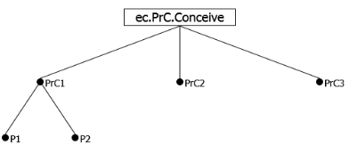

Рисунок 6 – Реляционный граф выражения профессиональных

компетенций этапа Conceive

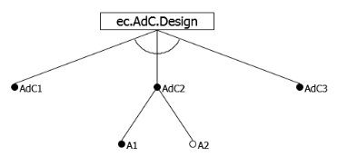

Рисунок 7 – Реляционный граф выражения дополнительных компетенций этапа Design

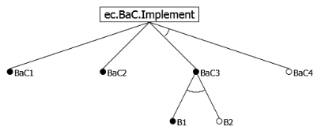

Рисунок 8 – Реляционный граф выражения базовых компетенций этапа

Implement

Любая из компетенций может быть представлена наборами опорных понятий, усвоение которых необходимо и достаточно для решения практических учебно-производственных задач соответствующего этапа CDIO разработки проекта.

Например, для приобретения профессиональной компетенции PrC1 этапа Conceive, необходимо освоить набор опорных понятий, представленный следующим выражением из опорных понятий:

PrC1 <= *C1*C2(*C1*C2)*C3*C4 (12)

где в круглых скобках показаны опорные понятия второго уровня конкретизации, семантика которых определена контекстом соответствующего опорного понятия первого уровня. Так, в приведенном примере, для двух опорных понятий в круглых скобках – C1,C2 , контекстом будет являться опорное понятие C2, что исключает семантическую коллизию как в именах опорных понятий, так и в их индексах.

Далее, каждое из опорных понятий, например компетенции PrC1,специфицируем выражением знания, которое может включать обязательные, необязательные, либо альтернативные понятия первого и второго уровней конкретизации, на которых определены отношения «композиция», «агрегация» и «альтернативный выбор».

Например, опорное понятие С1 профессиональной компетенции PrC**1**, можно идентифицировать некоторым набором понятий области знания домена обучения и специфицировать следующим выражением знания:

C1<=*C1.1*C1.2 (*C1 ~+C2) ~*C1.3*C1.4 (*C1*C2+C3) (13)

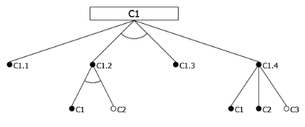

Рисунок 9 – Реляционный граф онтологии опорного понятия C1 профессиональной компетенции PrC1

Каждый узел реляционного графа онтологии опорного понятия C1представляет собой понятие, клик «мышью» по которому вызывает появление окна как для ввода информации по этому понятию, так и для просмотра этой информации.

Таким образом, формируется информационный контент опорных понятий в формате выражений знаний, из которых составляется репозиторий интерактивной образовательной Smart-среды.

Как было отмечено ранее, подход CDIO для развития человеческого капитала, инициирует применение проектно-ориентированной технологии развития, согласно которой обучение должно строиться так, чтобы обеспечить обучающегося всем тем, что необходимо ему в его деятельности и его саморазвития, в соответствии со всеми аспектами формирования Smart-обучения.

Для этого, в моих исследованиях соблюдаются и поддерживаются принципы проектирования развивающих программ на основе компетентностного подхода, с учетом всех интересов. Данные принципы реализуются путем применения проектно-ориентированной технологий на базе инициативы CDIO. С учетом характеристик Smart-контракта компетенции формируются выражениями знаний и знаниевые компоненты, с последующим использованием их для проектирования знаниевого контента и конфигурирования сценария развития.

Центральным звеном модели является Smart-контракт, с помощью которого происходит конфигурирование сценария обучения.

На рисунке 10 показана объектная модель базовых концепций, на примере этапа Design, но в терминах выражений профессиональных компетенций.

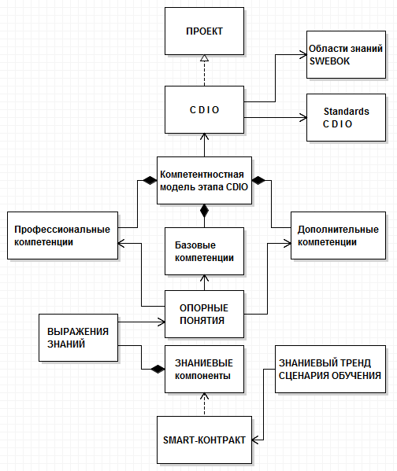

Рисунок 10 – Объектная модель базовых концепций

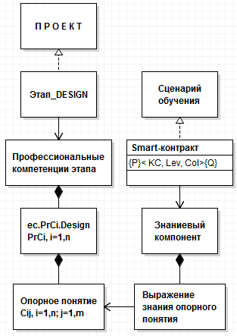

Рисунок 11 – Объектная модель базовых концепций, на примере

этапа Design, в терминах выражений профессиональных компетенций

Таким образом, основная цель интерактивной образовательной Smart-среды заключается в том, чтобы для выбранного профессионального профиля специальности и в соответствии с требуемыми профессиональными компетенциями этапов CDIO по разработке проекта, формировать знаниевые компоненты и, с помощью Smart-контрактов знаниевых компонент, конфигурировать сценарий обучения.

Соответсвенно необходимо на данной моделе разработать и реализовать практически Smart-систему с учетом всех требований, имеющую понятный, легкодоступный web интерфейс.

Для этих целей используем аналогично этапы CDIO позволяющие формированию технологического процесса, связанного с разработкой проекта Smart-системы в качестве проекта «Разработка образовательной инфраструктурной платформы по развитию человеческого капитала», в которой будем визуально отображать в виде онтологий выражения знаний.

2.6.1 Этап Conceive для разработки Smart-системы

Основная задача данного шага – добиться соглашения среди всех заинтересованных участников проекта используя навыки Soft Skills и касательно поставленных целей, выделяемых ресурсов и всех необходимых требований для реализации проекта. На данном этапе формируются главные цели и задачи проекта, его лидер и участники, требуемый бюджет, все необходимые технические и аппаратные средства, технологии и инструменты. Дополнительно, может быть, проведена апробация выбранных технологий и инструментов, чтобы удостовериться в технической возможности достижения целей.

На шаге «Conceive – Задумка» осуществляется: исследование потребностей в продуктах инженерно-техниеской работы и способностей их реализации. Проверка конкретной области проекта, формирование функционала будущей системы, нахождение технологий позволяющие дальнейшую реализацию проекта согласно спроектированной архитектуры системы, составление плана выпуска программной продукции, составление бизнес-планов и технических требований, проектный и временной менеджмент разработки ПО, примерная оценка затрат различных ресурсов, в том числе трудовых и временных, по мимо финансовых.

Опираясь на основные требования технологии разработки ПО, для получения технических спецификаций должен быть проведен анализ требований по техническому заданию, четко сформулированы постановленные задачи, определены подзадачи и выбраны методы их решения. На этом Conceive будет правильно разработать набор тестов для отладки будующего ПО поиска в нем ошибок на стадии первичной разработки программного продукта, с обязательным указанием прогнозируемых результатов. Что позволит на самых ранних стадиях выявлять и устранять стандартные ошибки разработчиков и значительно сэкономить время на последующих этапах ведения проекта.

Для успешного выполнения работ этапа Conceive, по проекту «Разработка образовательной инфраструктурной платформы по развитию человеческого капитала», необходимо усвоить области знаний компетентностной модели, представляемой композицией выражений профессиональных, базовых и дополнительных компетенций.

* 1. Выражением профессиональных компетенций этапа является:

ec.PrC.Conceive <= *PrC1*PrC2*PrC3 (14)

где PrC1 – профессиональная компетенция, связанная с Инженерией предметной области. Данная компетенция предполагает освоение двух опорных понятий: C1 – Инженерия требований, C2 – Моделирование предметной области;

PrC2 – профессиональная компетенция, связанная с Динамическим моделированием аспектов системы. Данная компетенция предполагает освоение двух опорных понятий: C1 – Разбиение на объекты, C2 – Динамическое моделирование системы;

PrC3 – профессиональная компетенция, связанная с Технологиями параллельных и распределенных систем. Данная компетенция предполагает освоение трех опорных понятий: C1 – Поддержка исполнения в мультипрограммной и мультипроцессорных средах, C2 – Планирование задач, С3 – Технологии клиент–серверных и распределенных систем.

* 1. Выражением базовых компетенций этапа является:

ec.BaC.Conceive <=*BaC1*BaC2 (15)

где BaC1 – базовая компетенция, связанная с Моделированием видов деятельности. Данная компетенция предполагает освоение двух опорных понятий: C1 – Анализ предметной области, C2 – Моделирование видов деятельности;

BaC2 – базовая компетенция, связанная с Моделированием пользовательского интерфейса. Данная компетенция предполагает освоение двух опорных понятий: C1 – Моделирование поведения объектов, C2 – Концептуальная модель пользовательского интерфейса.

* 1. Выражением дополнительных компетенций этапа является:

ec.AdC.Conceive <=*AdC1*AdC2+AdC3 (16)

где AdC1 – дополнительная компетенция, связанная с Системным анализом бизнес-процессов. Данная компетенция предполагает освоение двух опорных понятий: C1 – Анализ и реинжиниринг бизнес-процессов, C2 – Системный анализ и проектирование;

AdC2 – дополнительная компетенция, связанная с Аттестацией и управлением требований. Данная компетенция предполагает освоение двух опорных понятий: C1 – Аттестация требований, C2 – Управление требованиями;

AdC3 – дополнительная компетенция, связанная с Оценкой стоимости программного проекта. Данная компетенция предполагает освоение одного опорного понятия: С1 – Оценка стоимости программного проекта.

Таким образом, на первом этапе технологического процесса разработки проекта «Разработка образовательной инфраструктурной платформы по развитию человеческого капитала», была описана компетентностная модель, в рамках которой определены шестнадцать опорных понятий, с помощью которых представлен семантический контекст областей знаний, связанных с проектным менеджментом разработки и производства параллельных и распределенных систем, и освоение которых обязательно для соответствующих компетенций. На рисунке 12 представлена диаграмма деятельности хода работ этапа Conceive.

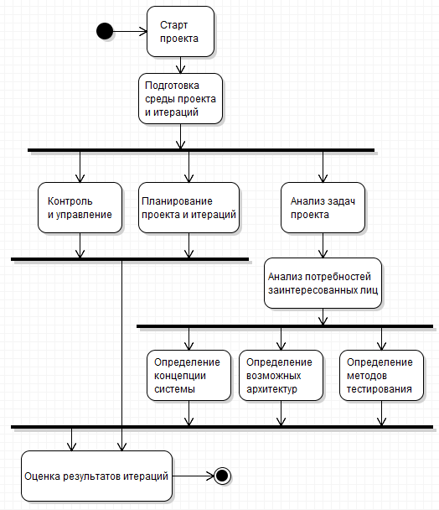

Рисунок 12 – Диаграмма деятельности хода работ этапа Conceive

2.6.2 Этап Design для разработки Smart-системы

Главная задача этого шага – на базе ранее разработанных требований, создать устойчивую архитектуру проекта, которая даст возможность решать все поставленные задачи и в последующем использовать ее, как основу для создания программного продукта. На данный этап затрачивается примерно до 30% времени жизненного цикла проекта.

На второй стадии «Design – Проектирование» осуществляется проектирование продуктов инженерной деятельности на дисциплинарной и междисциплинарной основе: cбор и анализ требований; разработка архитектуры IT-решения; составление конструкторских планов, сценариев и алгоритмов производства системы; разработка пользовательского интерфейса; воплощение в действительность утверждённого проекта системы и его частей без отклонений от плана; тестирование и разработка документации; интеграция с другими системами; обоснованное оценивание влияния окружающей среды на окончательный проект системы после её реализации; предложение способов улучшения и углубления проекта системы.

Целью данного шага будет формулировка детальных спецификаций разрабатываемого ПО.

Цикл конструирования объемного, многоуровневого программного обеспечения, как правило включает в себя следующие пункты:

планирование единой структуры – формулировка главных классов и компонентов, их взаимозависимостей по регулированию данными.

Итогом проекта становится подробная модель разрабатываемого приложения или ПО совместно со спецификациями используемых компонентов, также надо учитывать, что тип модели будет зависить от выбранного подхода, это може быть объектно-ориентированный, компонентный или структурный тип в конкретной технологии проектирования. Тем не менее процесс разработки затрагивает и проектирование, и определение взаимосвязей, базы данных с учетом всех требований для хранения информации с которыми будут взаимодействовать эти программы.

Обычно выделяют два основных аспекта проектирования:

- логическое проектирование, которое включает в себя проектные действия, которые напрямую не зависят от технического и программного обеспечения.

- физическое проектирование, которое основано на взаимодействии конкретных программных и аппаратных связей, выбранных языков программирования, среду разработки и ее функционалу.

Ниже представлена диаграмма деятельности примера хода работ этапа Design.

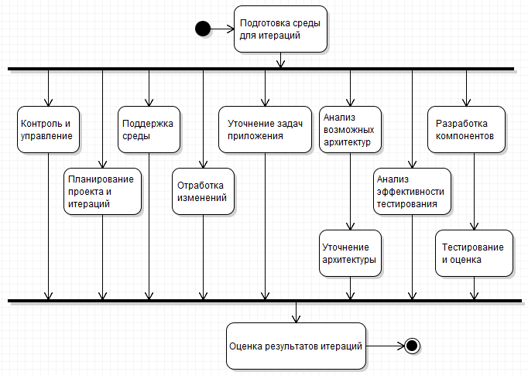

Рисунок 13 –Диаграмма деятельности хода работ этапа Design

Для успешного выполнения работ этапа Design, по проекту «Разработка образовательной инфраструктурной платформы по развитию человеческого капитала», обучающимся необходимо усвоить области знаний компетентностной модели, представляемой композицией выражений профессиональных, базовых и дополнительных компетенций.

1. Выражением профессиональных компетенций этапа является:

ec.PrC.Design <= *PrC1*PrC2 (17)

где PrC1 – профессиональная компетенция, связанная с Консолидацией диаграмм кооперации. Данная компетенция предполагает освоение двух опорных понятий: C1 – Консолидированная диаграмма кооперации клиентской подсистемы, C2 – Консолидированная диаграмма кооперации подсистемы сервера;

PrC2 – профессиональная компетенция, связанная с Архитектурой распределенных приложений. Данная компетенция предполагает освоение четырех опорных понятий: C1 – Декомпозиция системы на подсистемы, C2 – Параллельные задачи подсистем, C3 – Архитектура задач проектной модели, C4 – Детальное проектирование программы.

1. Выражением базовых компетенций этапа является:

ec.BaC.Design <=*BaC1*BaC2 (18)

где BaC1 – базовая компетенция, связанная с Архитектурным проектированием. Данная компетенция предполагает освоение семи опорных понятий: C1 – Архитектурное проектирование, C2 – Структурирование системы, C3 – Модели управления, C4 – Модульная декомпозиция системы, C5 – Архитектура распределенных приложений – параллельных и реального времени, C6 – Архитектура распределенных объектов, С7 – Проектирование классов, скрывающих информацию;

BaC2 – базовая компетенция, связанная с Архитектурным проектированием и моделированием параллельных объектов. Данная компетенция предполагает освоение одного опорного понятия: С1 – COMET – метод архитектурного проектирования и моделирования параллельных объектов.

1. Выражением дополнительных компетенций является:

ec.AdC.Design <=*AdC1*AdC2*AdC3 (19)

где AdC1 – дополнительная компетенция, связанная с Нотациями UML и концепциями проектирования. Данная компетенция предполагает освоение трех опорных понятий: C1 – Объектно–ориентированное проектирование, C2 – Детальное проектирование, C3 – Типы архитектур;

AdC2 – дополнительная компетенция, связанная с Формальными методами разработки программного обеспечения. Данная компетенция предполагает освоение одного опорного понятия: C1 – Проектирование по контракту;

AdC3 – дополнительная компетенция, связанная с Процессом ICONIХ. Данная компетенция предполагает освоение одного опорного понятия: C1 – ICONIХ – метод проектирования систем в архитектуре MDA.

Таким образом, на втором этапе технологического процесса разработки проекта «Разработка образовательной инфраструктурной платформы по развитию человеческого капитала», была описана компетентностная модель, в рамках которой определены девятнадцать опорных понятий, с помощью которых представлен семантический контекст областей знаний, связанных с проектированием продуктов инженерной деятельности.

2.6.3 Этап Implement Smart-системы

Основная цель этого этапа – детальное прояснение требований и разработка приложения, удовлетворяющего им, на основе спроектированной ранее архитектуры. На этот этап уходит около 50% времени жизненного цикла ПО. Реализация представляет собой процесс поэтапного написания кодов программы на выбранном языке программирования, их тестирование и отладку.

Этап реализации, согласнообластей знаний SWEBOK “Software Construction” и “Software Testing”, описывает:

- детальное создание рабочей программной системы посредством комбинации кодирования, верификации, модульного тестирования и отладки;

- деятельность, выполняемую для оценки и улучшения качества программного обеспечения и которая базируется на обнаружении дефектов и проблем в программных системах.

На стадии «Implement – Реализация» по составленным планам и схемам проекта осуществляется производство продуктов инженерной деятельности, в том числе аппаратуры и программного обеспечения, их интеграция, проверка, испытание и сертификация; техническая и гарантийная поддержка.

Ниже представлена диаграмма деятельности примера хода работ этапа Implement.

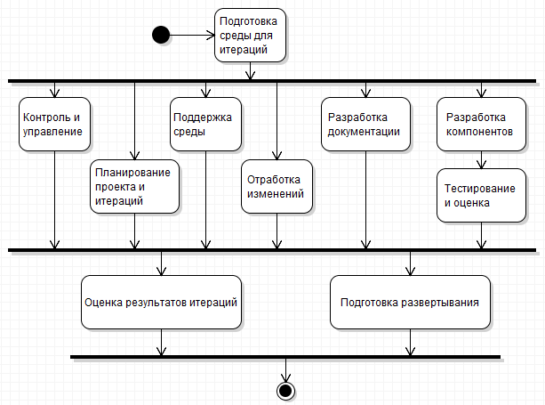

Рисунок 14 – Диаграмма деятельности хода работ этапа Implement

Для успешного выполнения работ этапаImplement, по проекту «Разработка образовательной инфраструктурной платформы по развитию человеческого капитала», обучающимся необходимо усвоить области знаний компетентностной модели, представляемой композицией выражений профессиональных, базовых и дополнительных компетенций.

1. Выражением профессиональных компетенций этапа является:

ec.PrC.Implement <= *PrC1*PrC2 (20)

где PrC1 – профессиональная компетенция, связанная с Программированием детального проекта. Данная компетенция предполагает освоение двух опорных понятий: C1 – Корректное программирование детального проекта, C2 – Модель реализации объектно-ориентированной системы;

PrC2 – профессиональная компетенция, связанная с Тестированием программного обеспечения. Данная компетенция предполагает освоение четырех опорных понятий: C1 – Тестирование программного обеспечения – концепции, C2 – Тестирование объектно–ориентированных систем– концепции, C3 – Тестирование класса, C4 – Тестирование сборки объектно–ориентированных систем.

1. Выражением базовых компетенций этапа является:

ec.BaC.Implement <=*BaC1*BaC2 (21)

где BaC1 – базовая компетенция, связанная со Стилем программирования. Данная компетенция предполагает освоение двух опорных понятий: C1 – Программирование и стиль, C2 – Стандарты программирования;

BaC2 – базовая компетенция, связанная с Корректностью программ. Данная компетенция предполагает освоение одного опорного понятия: C1 – Доказуемо–корректная программа.

1. Выражением дополнительных компетенций этапа является:

ec.AdC.Implement <=*AdC1*AdC2 (22)

где AdC1 – дополнительная компетенция. связанная с Платформой разработки проекта. Данная компетенция предполагает освоение одного опорного понятия: C1 – Инструменты и среды программирования.

AdC2 – дополнительная компетенция, связанная с Качеством реализации программ. Данная компетенция предполагает освоение одного опорного понятия: C1 – Качество реализации.

Таким образом, на третьем этапе технологического процесса разработки проекта «Разработка образовательной инфраструктурной платформы по развитию человеческого капитала», была описана компетентностная модель, в рамках которой определены одиннадцать опорных понятий, представляющих семантический контекст областей знаний, связанных с производством продуктов инженерной деятельности, в том числе аппаратуры и программного обеспечения, их интеграцию, проверку, испытание и сертификацию, и освоение которых обязательно для соответствующих компетенций.

2.6.4 Этап Operate Smart-системы

Цель этого этапа – сделать приложение полностью доступным конечным пользователям. На этом этапе происходит развертывание приложения в его рабочей среде, бета-тестирование, подгонка мелких деталей под нужды пользователей. Этап применения и управления базируется на IEEE Guide to the Software Engineering Body of Knowledge – SWEBOK и описывает области знаний SWEBOK “Software Maintenance” и “Software Configuration”.

На завершающей стадии «Operate – Управление» осуществляется применение продуктов инженерной деятельности, сопровождение и управление их жизненным циклом и утилизация. Сопровождение –это процессвыпуска и внедрения новых версий программного продукта.

Причинами выпуска новых версий могут служить:

- необходимость исправления ошибок, выявленных в процессе эксплуатации предыдущих версий;

- необходимость совершенствования предыдущих версий, например, улучшения интерфейса или расширения состава выполняемых функций;

- изменение среды функционирования, например, появление новых технических средств и/или программных продуктов.

На этапе Operate в программный продукт вносятся необходимые изменения, которые могут потребовать пересмотра проектных решений, принятых на любом этапе.

Ниже представлена диаграмма деятельности хода работ этапа Operate.

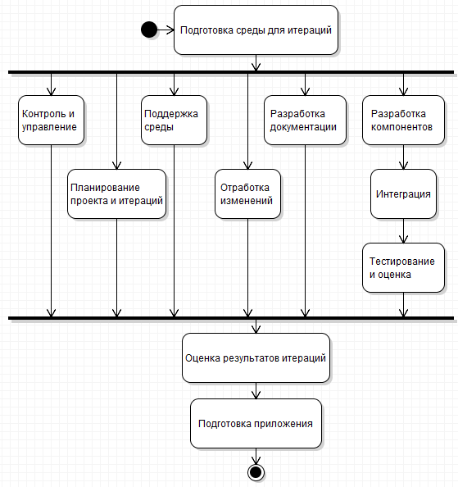

Рисунок 15 – Диаграмма деятельности хода работ этапа Operate

Для успешного выполнения работ этапаOperate, по проекту «Разработка образовательной инфраструктурной платформы по развитию человеческого капитала», необходимо пройти предыдущие этапы и усвоить области знаний компетентностной модели, представляемой композицией выражений профессиональных, базовых и дополнительных компетенций.

1. Выражением профессиональных компетенций этапа является:

ec.PrC.Operate <= *PrC1*PrC2* PrC3 (23)

где PrC1 – профессиональная компетенция, связанная с Организационным управлением. Данная компетенция предполагает освоение одного опорного понятия: C1 – Управление персоналом;

PrC2 – профессиональная компетенция, связанная с Качеством программного обеспечения. Данная компетенция предполагает освоение одного опорного понятия: C1 – Управление качеством;

PrC3 – профессиональная компетенция, связанная с Процессами инженерии программного обеспечения. Данная компетенция предполагает освоение одного опорного понятия: C1 – Совершенствование производства программного обеспечения.

1. Выражением базовых компетенций этапа является:

ec.BaC.Operate <=*BaC1 (24)

где BaC1 – базовая компетенция, связанная с Модернизацией и сопровождением программного обеспечения. Данная компетенция предполагает освоение трех опорных понятий: C1 – Наследуемые системы, C2 – Модернизация программного обеспечения, C3 – Сопровождение, как процесс изменения системы после её поставки заказчику.

1. Выражением дополнительных компетенций этапа является:

ec.AdC.Operate <=*AdC1 (25)

где AdC1 – дополнительная компетенция, связанная с Эволюцией программного обеспечения. Данная компетенция предполагает освоение двух опорных понятий: C1 – Реинжиниринг программного обеспечения (как повторная реализация наследуемой системы в целях повышения удобства ее эксплуатации и сопровождения), C2 – Управление конфигурациями (как процесс разработки и применения стандартов и правил по управлению эволюцией программных продуктов).

Таким образом, на завершающем этапе технологического процесса разработки проекта «Разработка образовательной инфраструктурной платформы по развитию человеческого капитала», была описана компетентностная модель, в рамках которой определены восемь опорных понятий, представляющих семантический контекст областей знаний, связанных с применением продуктов инженерной деятельности, управлением их жизненным циклом, модернизацией и утилизацией, и освоение которых обязательно для соответствующих компетенций.

Что касается требований работодателей к инженерному образованию, по этому поводу в рекомендациях, по преподаванию программной инженерии в университетах, отмечается проблема критической зависимости общества от качества и стоимости программного обеспечения в условиях относительной незрелости программной инженерии, что делает вопрос профессионализма еще более важным для учебных планов по программной инженерии, нежели для других инженерных программ.

Поэтому выпускникам специальности «Вычислительная техника и программное обеспечение» необходимо быть подготовленными как к решению реальных задач, так и к содействию развития дисциплины программной инженерии до более профессионального и приемлемого уровня. Как и другим специалистам в области инженерии, разработчикам программного обеспечения необходимо везде, где это уместно и допустимо, уметь находить необходимую для принятия решений количественную информацию, а также быть способными эффективно функционировать в условиях неопределенности и избегать упрощений при моделировании. Поэтому, ключевой целью любой учебной программы в области инженерии является предоставление выпускникам знаний и начального опыта, необходимых для начала профессиональной инженерной деятельности.

Следуя данным рекомендациям, в моих исследованиях используется методика, концепции и средства, основанные на проектно-ориентированной технологии обучения и развития человеческого капитала на базовых компетенциях, направленных на приобретение обучающимися начального практического опыта профессиональной деятельности, что демонстрируется на примере проекта «Разработка образовательной инфраструктурной платформы по развитию человеческого капитала», принятого нами в качестве типового проекта, связанного с системами параллельных и распределенных приложений.

Следовательно используя данные рекомендации успешно удалось реализовать практически образовательный портал с инфраструктурной платформой для развитию человеческого капитала, который предполагает весь спектр содержимого, где можно использовать эту систуму с web интерфейсом для систематизации, классификации и описания знаний по требуемому направлению. Каждая область состоит из модулей, представляющих отдельную тематическую единицу области знаний, а каждый модуль может быть разделен на несколько этапов.

В современных условиях, для развития человеческого капитала обучающийся должен пройти весь цикл подготовки – от получения базового инвариантного естественнонаучного, математического, общеинженерного, ментально-психологического образования, до уровня узкой направленности. Пусть при этом в будущем изменятся технологии, подходы, систем и базы знаний, но человек, обладая широким диапазоном знаний, эрудицией, умением поиска нужной информации и решений сможет легко перестроиться под новые условия и факторы.

Задачи эксперта связаны с:

- определением проекта(ов), и разбивкой выполнения проекта по этапам CDIO;

- определением направления и сферы деятельности;

- моделированием и формированием знаниевых компонент;

- в случае формирования знаниевого тренда индивидуальной траектории развития, в соответствии с требуемым сценарием обучения и использовании проектно-ориентированной технологии обучения, формирование сценария обучения будет осуществляться экспертом с использованием выражений компетенций компетентностной модели каждого из этапов CDIO, а конфигурирование знаниевых компонент – с помощью параметров Smart-контракта;

- проведением анализа внешних информационных ресурсов, с целью внесения дополнений и изменений в знаниевые компоненты среды;

- осуществлением мониторинга и сопровождения работы интерактивной образовательной Smart-среды.

Для обеспечения гарантированного уровня качества обучения и развития, достижения выбранных целей и развития человеческого капитала – содержание учебной программы должно:

- носить деятельностный характер и соответствовать современному уровню научно-технического прогресса;

- носить опережающий характер;

- носить проблемный характер;

- носить интегрированный характер;

- включать современные интеллектуальные технологии;

- переводиться с эмпирического уровня на концептуальный.

**2.7 Задачи интерактивной образовательной Smart-среды**

На рисунке 16, в нотации языка объектного моделирования – UML, представлена диаграмма классов планирования дисциплин, согласно этапов CDIO, и формирования знаниевых трендов дисциплин, в соответствии с компетентностной моделью каждого из этапов CDIO и проектно-ориентированной технологией обучения.

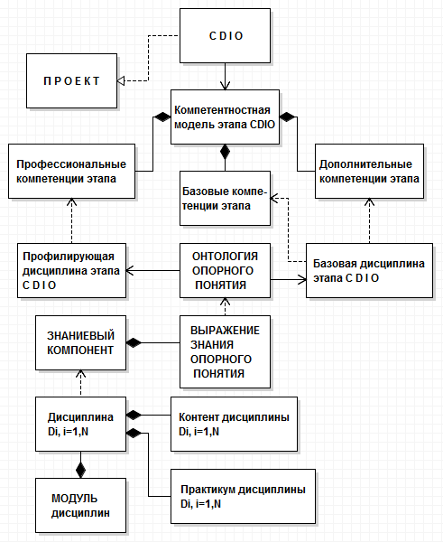

Рисунок 16 – Диаграмма классов планирования изучения дисциплин

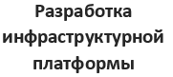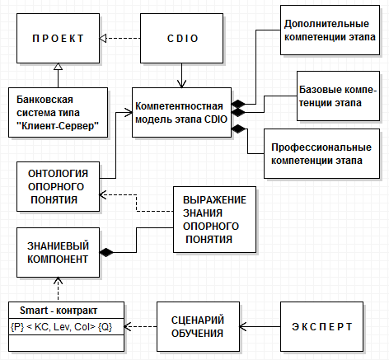

Рисунок 17 – Диаграмма классов для проектирования сценария обучения индивидуальной траектории развития

Разрабатываемая структура и организация семантического контекста областей знаний домена обучения обычно представлена в различных научных, практико-ориентированных и учебно-методических документах. Самыми простыми и распространенными формами такого представления являются традиционно текстовое изложения и его план. Полный текст изложения однозначно определяет семантический контекст и структуру темы, но недостаточно обозрим, не дает наглядного понятийного причинно-следственного представления и, следовательно, затрудняет оценку ее оптимальности. Получается, что контент учебного материала с одной стороны, более обозрим и полнее отражает семантику темы, но с другой стороны, не содержит деталей и структурных причинно-следственных связей между понятиями учебного контента.

Гораздо более эффективно отображать семантический контекст визуально. Для этого используются различные форматы, к которым можно отнести графы, семантические сети, спецификации учебных элементов, конспект – схемы и различные инструментальные средства современных информационных технологий. Наряду с визуализацией, рекомендуется составлять спецификацию семантического контекста областей знаний, опорный конспект и другие, традиционно применяемые формы и приемы профессиональной деятельности педагога. Для грамотного их использования преподаватель должен предварительно структурировать семантический контекст областей знаний, со всеми связями и отношениями между понятиями, оставляя для себя спецификации, графы и прочие формы, предлагая обучающим более визуальный материал, который легко воспринимается и запоминается.

В данной методике, анализ семантического контекста областей знаний домена обучения сводится, к процессу отображения семантического контекста необходимым и достаточным набором опорных понятий, или, другими словами, к структурированию семантического контекста системой опорных понятий, с помощью которых описываются ключевые абстракции областей знаний домена обучения.

Поэтому, согласно предлагаемой методике, структурирование содержания семантического контекста областей знаний домена обучения, должно начинаться с определения опорных понятий семантического контекста областей знаний с последующим моделированием опорного понятия. Основываясь, что опорное понятие – это базовая абстракция, ассоциированная с семантическим контекстом домена обучения, обладающая индивидуальными свойствами, и определяющая свойство общности всех дочерних понятий онтологии. Другими словами, в опорном понятии отражается мысль, с помощью которой выделяются и обобщаются понятия семантического контекста областей знаний домена обучения, посредством указания на их общие и отличительные признаки.

В зависимости от конкретного содержания семантического контекста областей знаний, в качестве опорного понятия можно принять: определение понятия, факт, мысль, явление, процесс, закономерность, принцип, способ действия, характеристику объекта, вывод или следствие, при этом, следует иметь в виду, что способ представления опорного понятия в виде онтологии или выражения знания, не является учебным элементом, как таковым, на основе которого лежит фундаментальный подход к формированию человеческого капитала.

Семантический контекст областей знаний домена обучения отображается совокупностью понятий, включенных в такие определенные связи, как: взаимодействие, порождение, преобразование, строение, управление и функциональные связи. В данной методике для этих целей, введены отношения «композиция», «агрегация» и «альтернативный выбор», которые позволяют релевантно определять свойства общности и изменяемости расположенных на понятиях онтологии опорного понятия.

Возможна ситуация, когда связь между понятиями сама выступает как понятие, в котором определены совместные свойства и поведение ассоциированных понятий, то есть как информация, подлежащая усвоению. Подобное имеется в объектной модели, когда ассоциация между двумя классами сама выступает в качестве ассоциированного класса [53,54].

Методика выделения опорных понятий семантического контекста областей знаний домена обучения, допускает ассоциативность между такими понятиями, и заключается в следующих процедурах:

- изначальную категоризацию понятий семантического контекста областей знаний – таксономию понятий семантического контекста домена обучения, относительно базовой абстракции, которая обладая индивидуальными характеристиками, определяет свойство общности для понятий таксона понятий. Такая структуризация создает основу для концептуального представления семантического контекста областей знаний и закладывает базу для классификации понятий и отношений между ними;

- структурно-логический и семантический анализ понятий таксона, с целью выделения идентифицирующих и конкретизирующих понятий опорного понятия;

- определение иерархической структуры понятий онтологии опорного понятия и взаимозависимостей между понятиями в форме реляционного графа, узлами которого служат понятия, в свою очередь ребрами являются отношения «композиция», «агрегация» и «альтернативный выбор» между расположеными понятиями онтологии.

- определение функции интерпретации, с помощью которых моделируются взаимосвязи между понятиями онтологии в едином знаниевом формате, определяются одни понятия посредством других, с учетом типа взаимосвязей и их синонимами.

Процесс моделирования, таким образом, продолжается, пока не достигнет семантической релевантности между опорным понятием и некоторой структурной композицией из конкретизирующих понятий, каждое из которых исключает возможность неоднозначного понимания опорного понятия.

**Выводы по 2 разделу**

В данной главе мы представили результаты, полученные в ходе разработки пятимерной модели образования, направленной на развитие человеческого капитала. Эта модель основана на инновационных концепциях, таких как Smart-капитал, Smart-контракты и моделирование сценариев саморазвития.

Мы рассмотрели Проектно-компетентностный подход и варианты использования поисковой системы в контексте данной модели. Эти методологии и инструменты позволяют эффективно управлять и оптимизировать образовательные процессы, обеспечивая наилучшее развитие человеческого капитала.

Полученные результаты являются важным вкладом в область образования и управления человеческим капиталом. Они позволяют создать более эффективные и инновационные подходы к развитию профессиональных навыков и компетенций. Дальнейшие исследования и практические применения данной модели могут привести к улучшению качества образования и повышению конкурентоспособности на рынке труда.

**3 ОСНОВЫ РАБОТЫ С ИНТЕРАКТИВНОЙ SMART**-**СРЕДОЙ, WEB-ИНТЕРФЕЙС**

Интерактивная образовательная Smart-среда по развитию человеческого капитала исполнена в виде веб-приложения, предоставляющего возможность формирования знаниевых компонент, с последующим их использованием для проектирования знаниевого контента и траектории развития человека. Для выполнения функций среды были использованы следующие платформы, технологии и инструментальные средства разработки:

- в качестве СУБД среды использована система управления реляционными базами данных MySQL Server, расположенный на web-сервере. Основной используемый язык запросов-SQL;

- для визуализации онтологии опорного понятия, использован специально разработанный редактор онтологии на языке программирования PHP, код которого приведен в Приложении Б, а также использованы возможности CytoscapeJS – биометрической платформы с открытым исходным кодом. CytoscapeJS – это библиотека графиков jQuery, которая помогает визуализировать графики или сети, обрабатывать большие объемы данных, она оптимизирована, если дело касается преобразования сырых сетевых данных в графы.

Платформа CytoscapeJS совместима со всеми современными браузерами, CommonJS/NodeJS, jQuery и Meteor/Atmosphere.

Для проектирования веб – интерфейса среды использована jQuery- библиотека JavaScript, фокусирующаяся на взаимодействии JavaScript и HTML. Библиотека jQuery помогает легко получать доступ к любому элементу DOM, обращаться к атрибутам и содержимому элементов DOM и манипулировать ими. Библиотека jQuery также предоставляет удобный API для работы с AJAX.

В среде также использован Bootstrap – свободный набор инструментов для создания сайтов и веб – приложений, включающий в себя HTML – и CSS – шаблоны оформления для типографики, веб – форм, кнопок, меток, блоков навигации и прочих компонентов веб – интерфейса, включая JavaScript – расширения.

Прямой адрес расположение данной Smart–системы в сети Интернет <http://aee.kz/account/> или вход через образовательный портал Казахстана Edu-kz.com

Окно главного входа в систему с авторизацией и регистрацией отображено на рисунке 18 Администратор может через панель управления включать и отключать функцию регистрации новых пользователей в системе. Тем самым проект может быть, как общедоступный, так и закрытым, с доступом только определенным лицам, к примеру, внутри учебного заведения, предприятия, или гос. структуры.

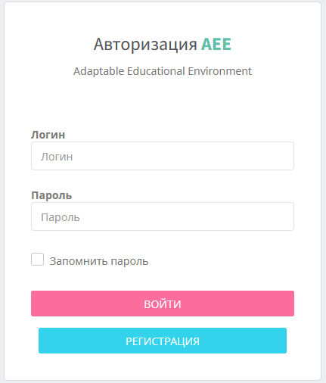

Рисунок 18 – Главное окно входа в Smart-среду AEE

Организация работы пользователей со средой происходит с помощью главной страницы и основного меню расположенного в левой части экрана. Главная страница представлена на рисунке 19, которая отображает статистику в виде активных проектов, дисциплин, курсов и распределение опорных понятий и, соответственно, знаниевых компонент репозитория, по этапам CDIO с интерактивной диаграммой, при наведении на которую отображается во всплывающем окне более подробная информация и статистика.

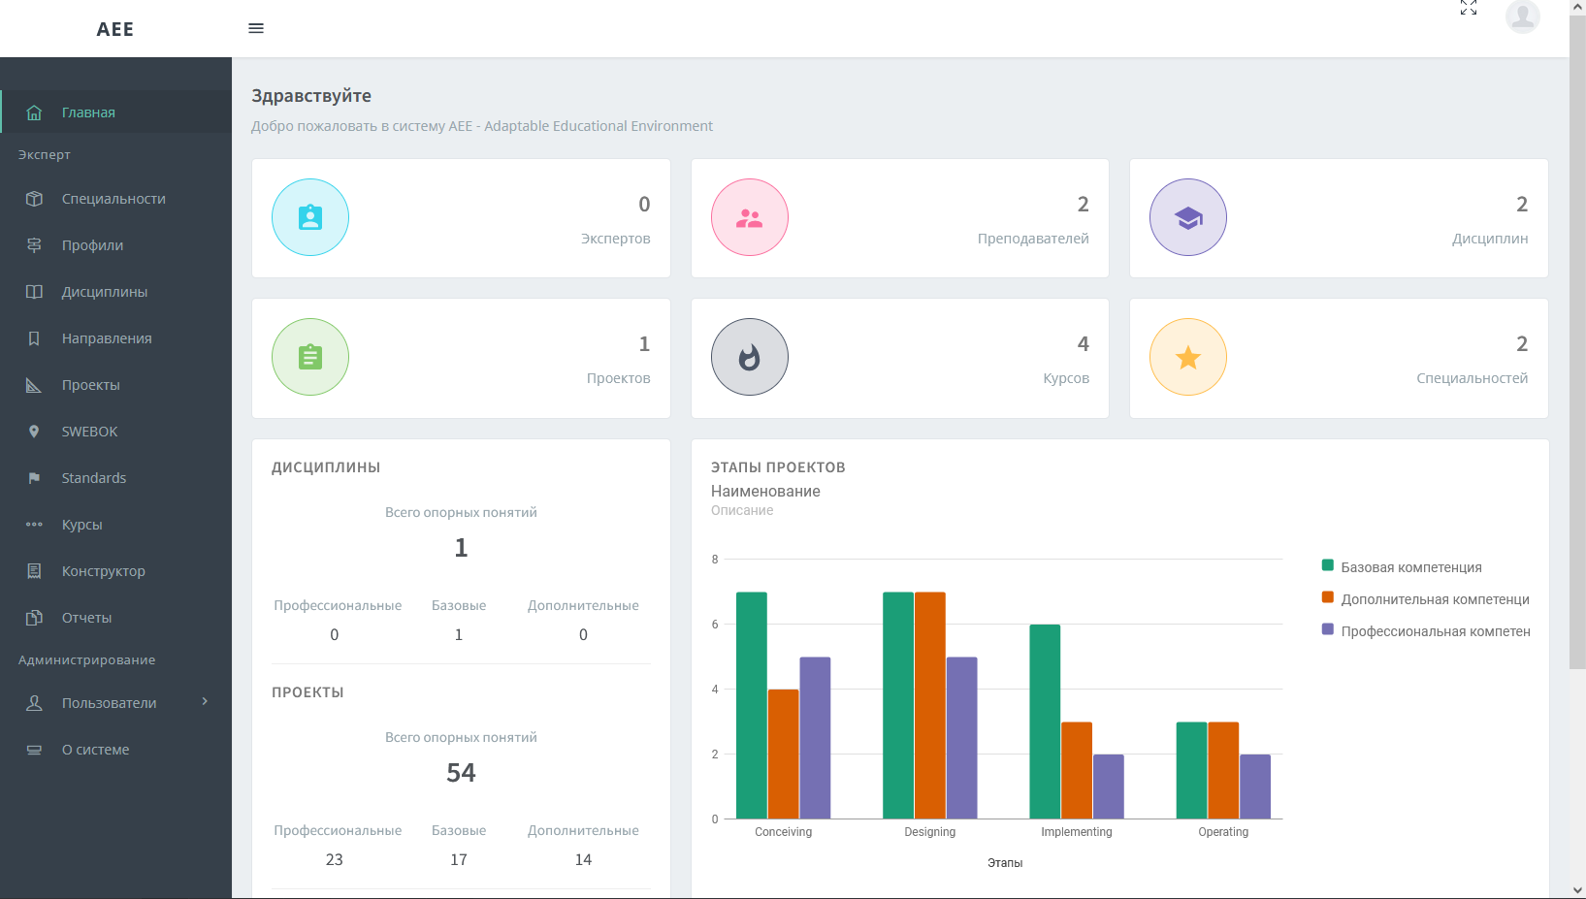

Рисунок 19 – Главное страница интерактивной Smart-среды

В левой части главного окна интерактивной образовательной Smart-среды предназначенной для развития человеческого капитала, расположено контекстное меню для работы эксперта и администратора.

Первым делом эксперт должен выбрать один из профилей, например, «Здоровье», как показано в окнах, представленных на рисунке 20.

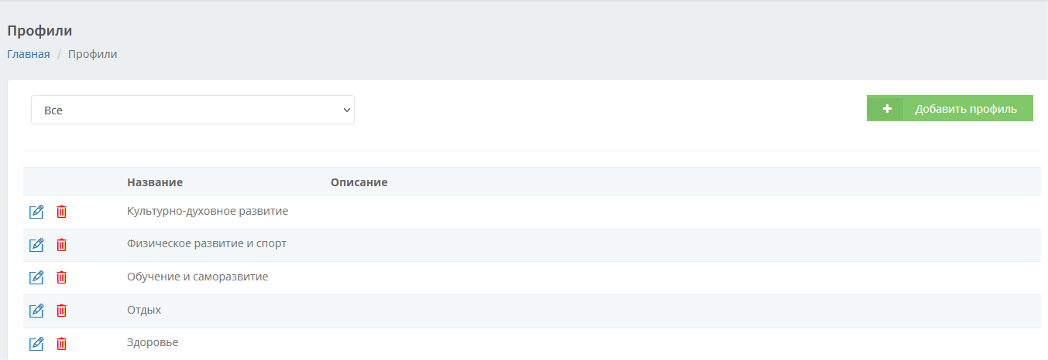

Рисунок 20 – Окно работы эксперта – «Профили»

Далее эксперт выбирает один из планируемых направлений, созданный в виде рекомендательных курсов, как показано на рисунке 21, составляющий контент из рекомендаций по развитию человеческого капитала по разным направлением деятельности человека, в рамках которого будут формироваться выражения знаний. Интерфейс позволяет добавить, редактировать или удалить созданный курс с рекомендациями по развитию и самосовершенствованию.

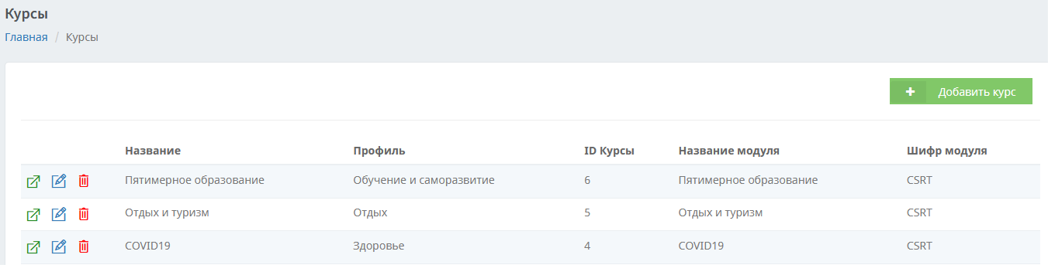

Рисунок 21– Окно работы эксперта – «Курсы»

Следующие два окна среды, представленные на рисунках 22, показано описание и содержимое с полным описанием курсов и проектов. В данном примере речь идет о рекомендациях по здоровью и соблюдение мер безопасности по «COVID-19», для которой эксперт будет формировать знаниевые компоненты.

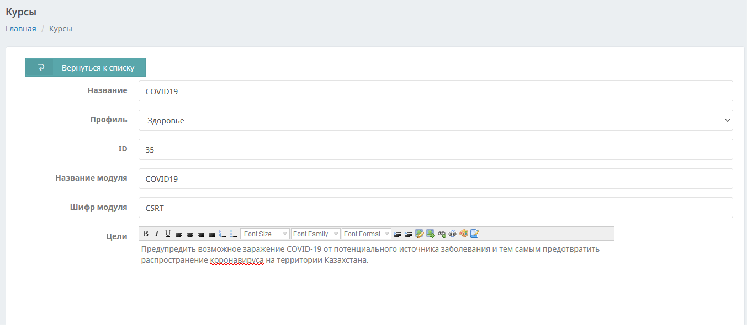

Рисунок 22 – Описание соблюдение мер безопасности по «COVID-19»

Далее, следует этап разработки онтологии опорных понятий, с последующим формированием репозитория интерактивной образовательной Smart-среды по развитию человеческого капитала с выражениями знаний, как проиллюстрировано на рисунке 23.

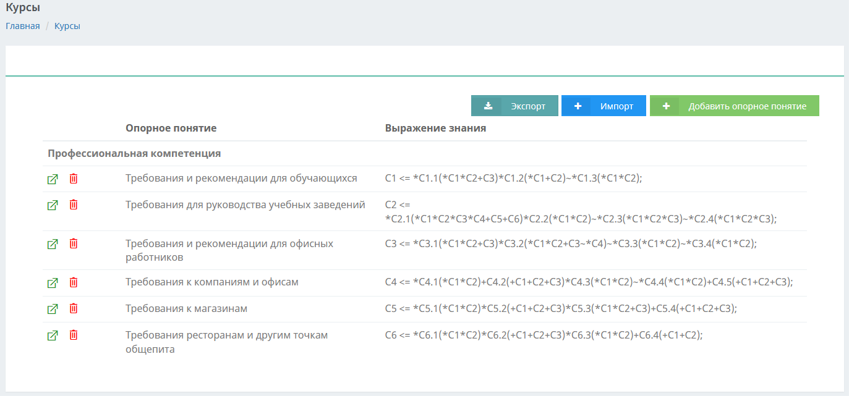

Рисунок 23 – Окно формирования и добавления выражений знаний онтологии опорных понятий

Среда имеет функцию экспорта и импорта созданных опорных понятий и всего остального контента в формате .json как представлено на рисунке 24. Это дает возможность выгружать в другие копии системы информацию, передавать ее на локальные версии продукта и управлять резервными копиями в ручном режиме при необходимости.

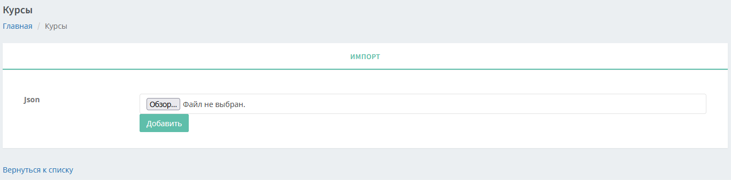

Рисунок 24 – Импорт онтологий и контента в Smart-среде

Рассмотроим подробнее интерфейс создания и редактирования онтологии на примере выражения знаний описанным во второй главе с рекомендациями и требованиями для реководителей учебных заведений при карантине COVID-19.

В интерфейс Smart-системы, в соответсвующее поле введем слудующие выражение знаний:

C2 <= *C2.1(*C1*C2*C3*C4+C5+C6)*C2.2(*C1*C2)~*C2.3(*C1*C2*C3)

~*C2.4(*C1*C2*C3) (26)

После заполнения полей и выбора категорий нажмем кнопку «Построить онтологию», среда покажет выражения знаний онтологии опорных понятий и построит соответствующий реляционный граф каждого из них, как показано на рисунке 25.

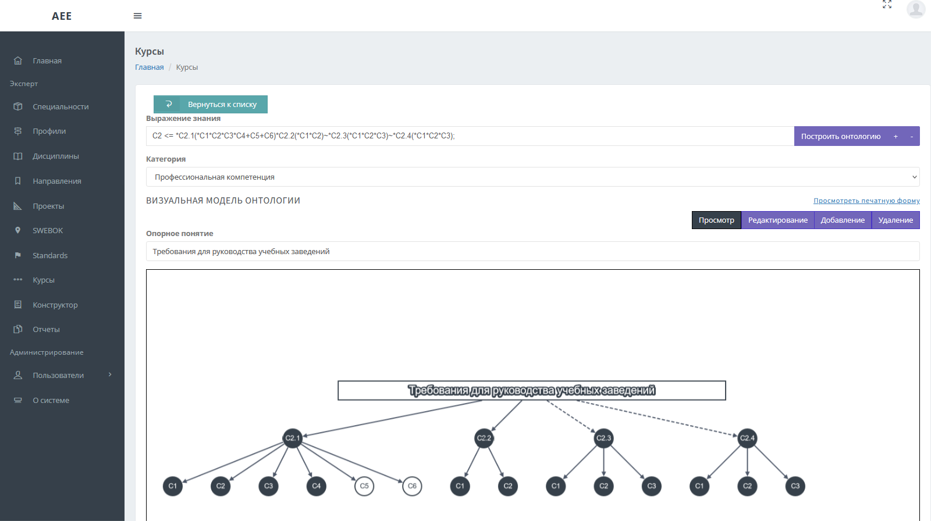

Рисунок 25 – Реляционный граф онтологии опорного понятия «Требования для реководителей учебных заведений»

Рассмотрим более подробно функционал и возможности данной инфраструктурной платформы по развитию человеческого капитала. По мимо основных полей для выбора категории и заполнения информации на странице создания опорного понятия имеются еще дополнительные кнопку которые позволяют увеличивать или уменьшать визуальное отображение графа, для удобавства работы с ним, а так же вариант печатной формы, если необходимо распечатать данную онтологию.

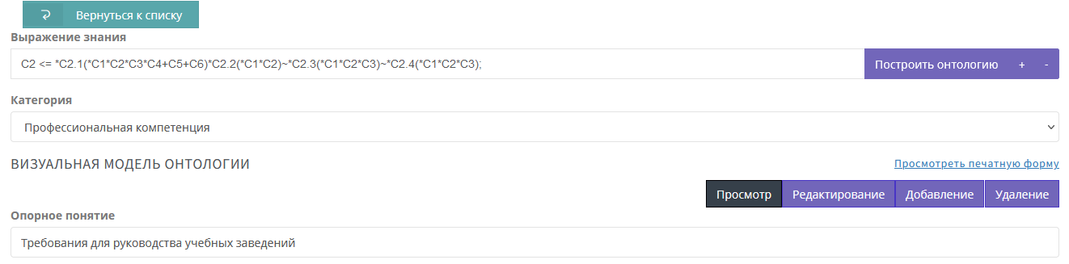

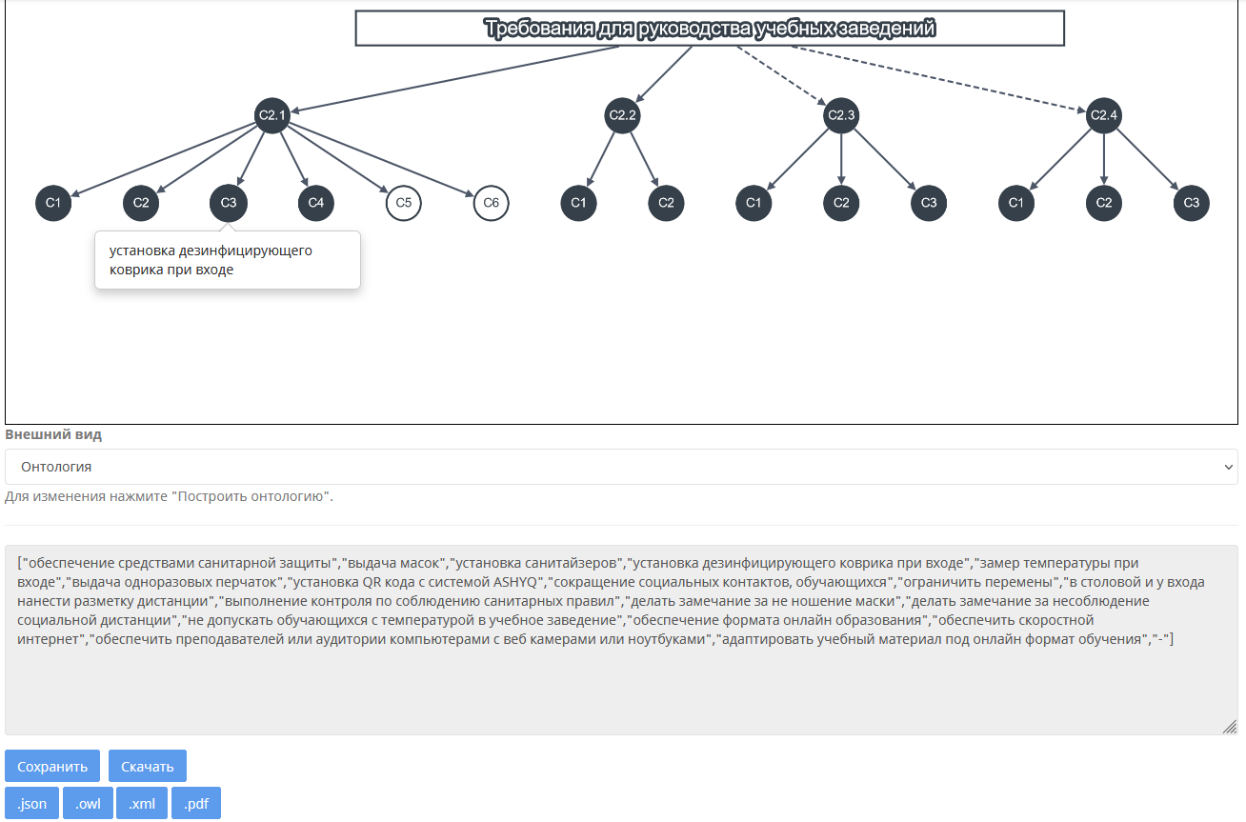

Рисунок 26 – в Smart-среде

При наведении на вершину графа появляется всплывающее окно с описанием и пояснением этой вершины. Описание которых делается в форме ниже выделенной серым цветом, указывая описание в кавычках через запятую, начиная от верхней верхних вершин идентифицирующих понятий (второй ряд графа), до конкретизирующих понятий (нижний ряд). И в конце сохраняем созданное наше опорное понятие с его полным описанием.

Визуальное отображение онтологии, кроме классического последовательного графа, можно использовать древовидный граф, он представлен на рисунке 27 этого же опорного понятия.

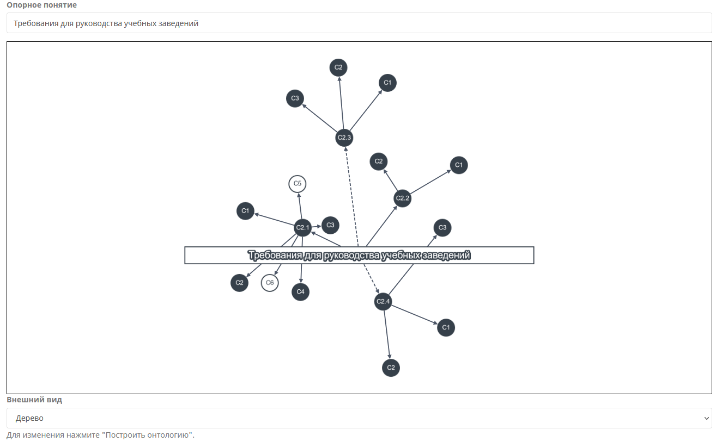

Рисунок 27 – Визуальное отображение графа в виде дерева

Построение онтологии возможно не только через выражение знаний, а еще через разработанный конструктор. На рисунке 28 подробно показано как выбирая мышкой элементы мы можем строить онтологический граф и выражение знаний определяя тип связи обязательный или альтернативный и тип понятия обязательное или необязательное. В верхней области сразу видим пример полученного результата, а в нижней форме добавляем описание.

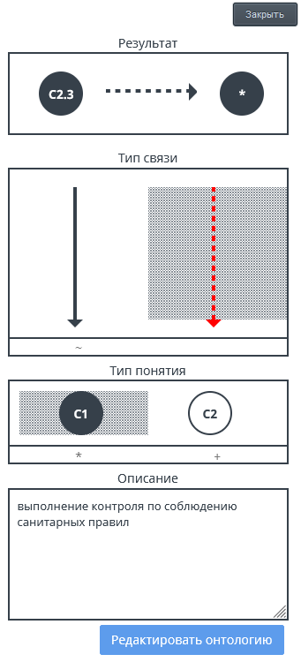

Рисунок 28 – Создание онтологии и выражения знаний в конструкторе

Сохранения выражения знаний с построенной онтологией возможно не только в данной Smart-среде, но и выгрузка в такие форматы как .json, .owl, .xml для дальнейшей обработки или интеграции с другими системами, что делает разработанную среду универсальной и совместимой с любым проектом. Также имеется выгрузка в .pdf формат для возможности распечатать созданную онтологию с описанием или же выложить в электронном виде на web ресурсе, как показано на рисунке 29.

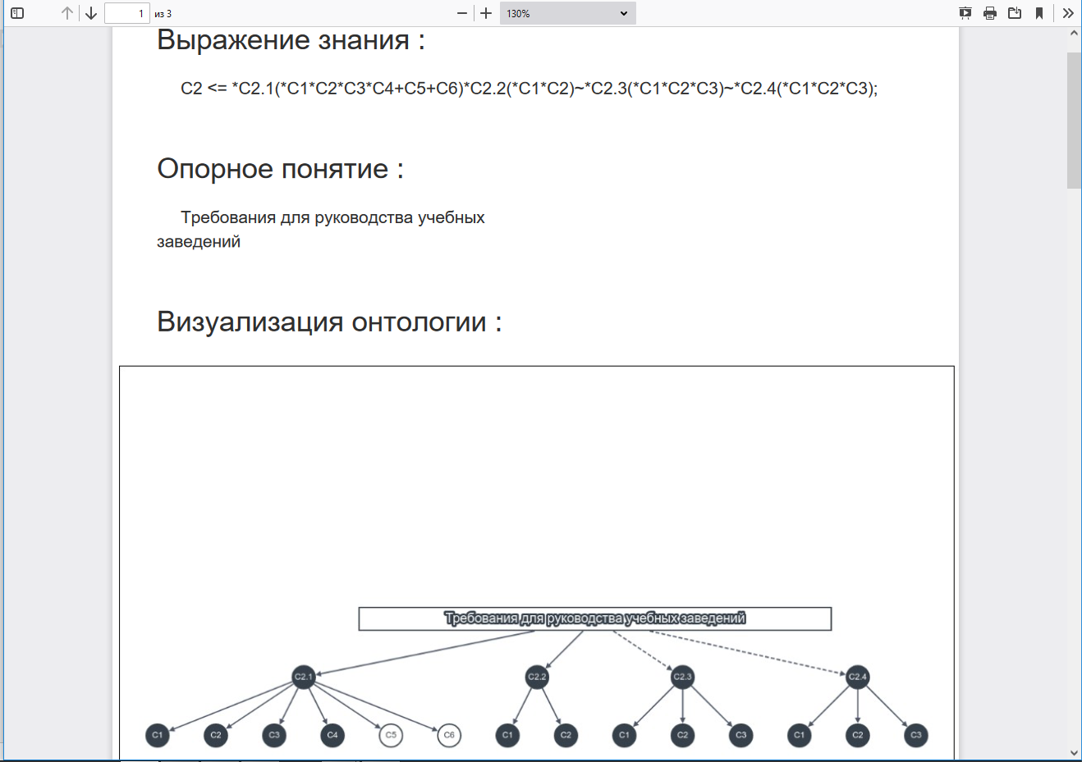

Рисунок 29 – PDF файл опорного понятия скачанный c web-ресурса, сгенерированный автоматически Smart-системой

**3.1 Компетентностный подход на базе CDIO**

Далее рассмотрим работу с проектами и компетентностным подходом на базе CDIO используя этапы проектирования, где рассмотрим проект «Разработка образовательной инфраструктурной платформы по развитию человеческого капитала» и все его этапы проектирования. Во вкладке проекты создан проект показанный на рисунке 30.

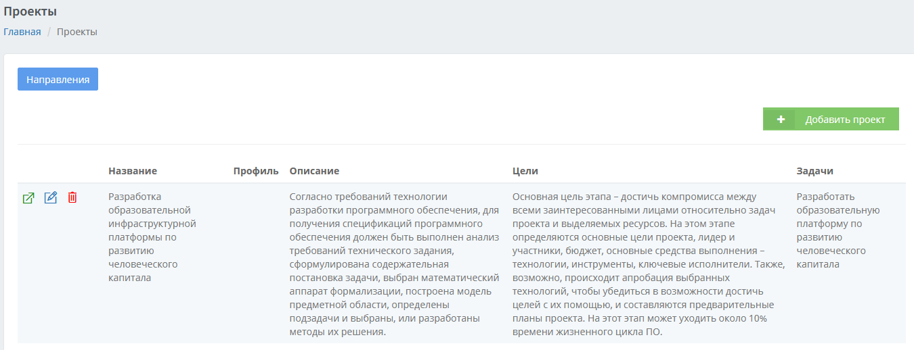

Рисунок 30 – Проект «Разработка образовательной инфраструктурной платформы по развитию человеческого капитала»

Основная цель этапа – достичь компромисса между всеми заинтересованными лицами относительно задач проекта и выделяемых ресурсов. На этом этапе определяются основные цели проекта, лидер и участники, бюджет, основные средства выполнения – технологии, инструменты, ключевые исполнители. Также, возможно, происходит апробация выбранных технологий, чтобы убедиться в возможности достичь целей с их помощью, и составляются предварительные планы проекта. На этот этап может уходить около 10% времени жизненного цикла ПО.

На стадии «Conceive – Задумка» происходит: изучение потребностей в продуктах инженерной деятельности и возможностей их удовлетворения; аудит предметной области проекта; формирование видения будущей системы и ее функционала; определение технологии и верхнего уровня архитектуры системы; планирование производства продукции (технологий, технических объектов, систем и технологических процессов); составление концептуальных, технических и бизнес-планов; проектный менеджмент разработки и производства продуктов; оценка трудозатрат и корректного объёма затрат бюджета проекта на задумку системы.

Согласно требований технологии разработки программного обеспечения, для получения спецификаций программного обеспечения должен быть выполнен анализ требований технического задания, сформулирована содержательная постановка задачи, выбран математический аппарат формализации, построена модель предметной области, определены подзадачи и выбраны, или разработаны методы их решения. На этапе Conceive также целесообразно формирование тестов для поиска ошибок в проектируемом программном обеспечении, с обязательным указанием ожидаемых результатов. Этап Conceive представлен на рисунке 31.

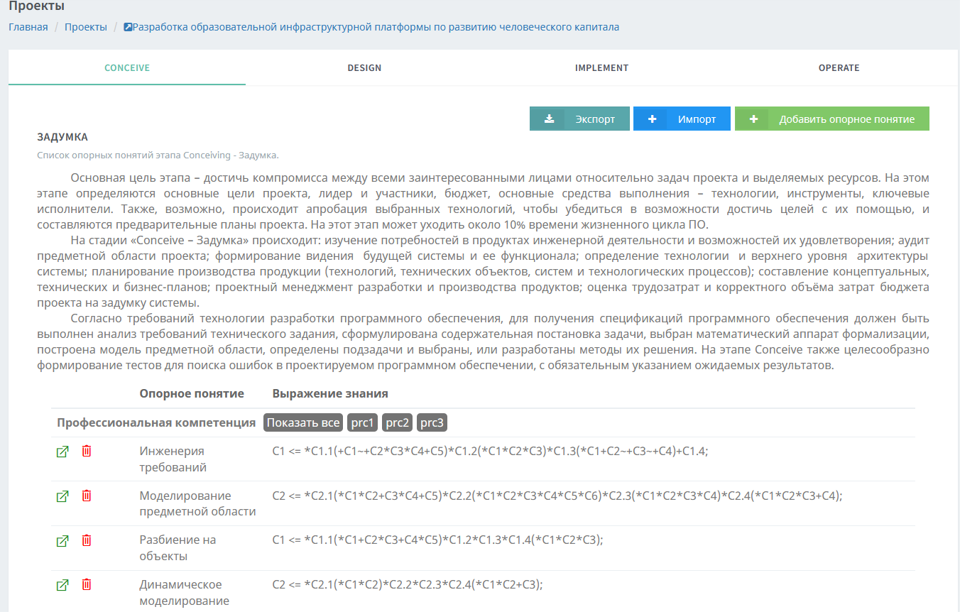

Рисунок 31 – Окно формирования и добавления выражений знаний онтологии опорных понятий этапа Conceive, в репозиторий Smart-среды

Главная задача этапа – на базе основных, особо важных характеристик выработать прочную архитектуру, которая даст возможность решать установленные задачи и в последующем применяется как источник создания системы. Данный этап может занимать примерно 30% времени жизненного цикла проекта.На второй стадии «Design – Проектирование» осуществляется проектирование продуктов инженерной деятельности на дисциплинарной и междисциплинарной основе: cбор и анализ требований; разработка архитектуры IT-решения; составление конструкторских планов, сценариев и алгоритмов производства системы; разработка пользовательского интерфейса; воплощение в действительность утверждённого проекта системы и его частей без отклонений от плана; тестирование и разработка документации; интеграция с другими системами; обоснованное оценивание влияния окружающей среды на окончательный проект системы после её реализации; предложение способов улучшения и углубления проекта системы.

Целью данного шага будет определение подробных спецификаций разрабатываемого ПО.Процесс проектирования непростого программного обеспечения как правило включает в себя: планирование единой структуры – формирование главных элементов и их связей по управлению. Декомпозицию элементов и разработка структурных иерархий в согласовании вместе с назначениями блочно-иерархического подхода и конструирования компонентов.

Итогом создания проекта на данном этапе является создание детальной модели разрабатываемого проекта совокупно вместе со спецификациями его составляющих элементов всех уровней. Тип самой модели исходит от предпочтенного либо установленного подхода проектирования. Это может быть компонентный, объектно-ориентированный или структурный тип проектирования системы. В каком-либо варианте процесс конструирования включает как проектирование обрабатывающих программ со всеми исходящими в ней взаимосвязей, так и проектировка данных, с которыми будут ведут взаимодействие подобные платформы либо подпрограммы.

Этап Design представлен на рисунке 32.

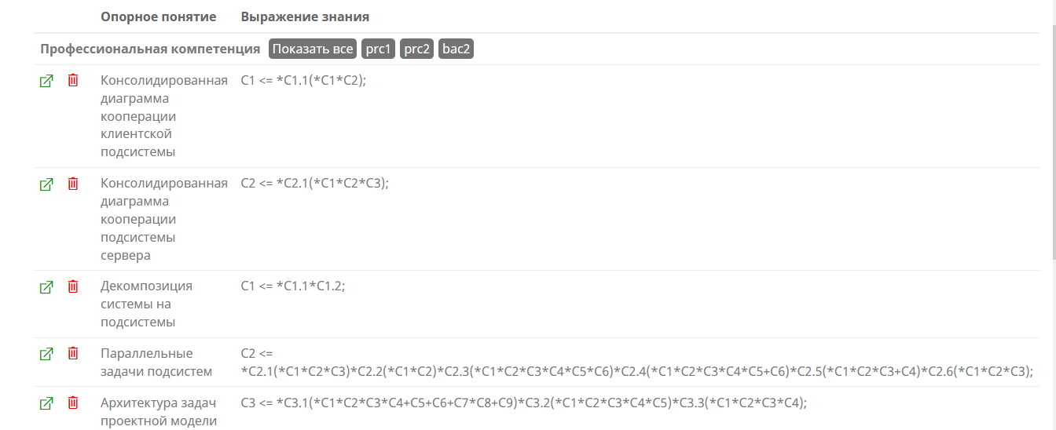

Рисунок 32 – Формирования и добавления опорных понятий этапа Design

Главная задача текущего этапа – подробное разъяснение требований и создание непосредственно структуры приложения, удовлетворяющего всем требованиям и задачам технического задания, разработанных н предыдущем этапе Conceive. На данный этап расходуется приблизительно 50% от времени всего жизненного цикла проекта. Исполнение представляет из себя процесс поэтапного написания кода приложения на выбранном ранее языке программирования, проведения тестирования на базовые ошибки, их оперативное устранение и оптимизацию кода.

Этап реализации, согласно областей знаний SWEBOK “Software Construction” и “Software Testing”, описывает:

– детальное создание рабочей программной системы посредством комбинации кодирования, верификации (проверки), модульного тестирования (unit testing), интеграционного тестирования и отладки;

– деятельность, выполняемую для оценки и улучшения качества программного обеспечения и которая базируется на обнаружении дефектов и проблем в программных системах.

На следующей стадии «Implement – Реализуй» по ранее спроектированным планам, техническим заданиям и структуре проекта реализуется производство продуктов инженерной деятельности и программного обеспечения, проверка, интеграция, сертификация, техническая и гарантийная поддержка. Этап Implement представлен на рисунке 33.

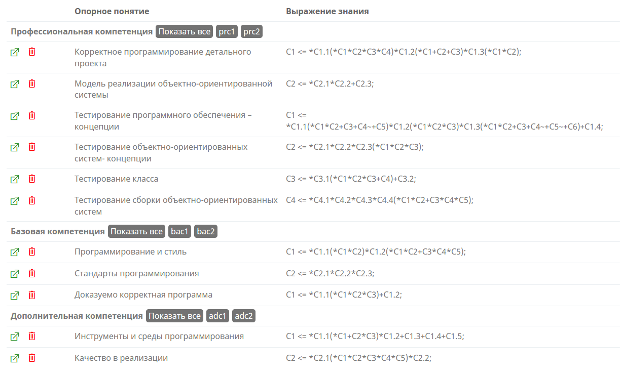

Рисунок 33 – Окно формирования и добавления выражений знаний онтологии опорных понятий профессиональных, базовых и дополнительных компетенций этапа Implement, в репозиторий интерактивной Smart-среды

Задача данного шага – разработать программное приложение целиком доступным конечным пользователям. На этом этапе делается развертывание ПО в его рабочей среде, проводится уже более углубленное бета-тестирование, на наличее ошибок и несоответсвий основного технического задания и архитектуры проекта, доработка небольших компонентов под нужды пользователей, выявленные уже при пробном запуске приложения. На данный этап может быть потрачено до 10% от времени жизненного цикла проекта.

Этап применения и управления базируется на IEEE Guide to the Software Engineering Body of Knowledge – SWEBOK и описывает области знаний SWEBOK “Software Maintenance” и “Software Configuration”.На завершающей стадии «Operate – Управляй» осуществляется применение продуктов инженерной деятельности, сопровождение и управление их жизненным циклом и утилизация.Сопровождение – это процесс написание и внедрения новых версий приложения с целью его доработок и улучшений.

Факторами выхода обновлений могжет быть:

- потребность устранения появившехся ошибок, обнаруженных в ходе использования текущей версии ПО;

- потребность совершенствования и доработки предыдущих версий, таких как улучшение интерфейса, добавление нужных функций и возможностей для пользователя или расширения технических ограничений;

- изменение среды функционирования с появлением новых технических средств, например операционной системы или браузеров в случае web-приложения, а также технического оснощения с выходом новых аппаратных устройств.На этапе Operate в приложение вносятся все нужные конфигурации и дополнения, которые могут потребовать пересмотра технических решений, принятых на любом первом этапе.. Этап Operate представлен на рисунке 34.

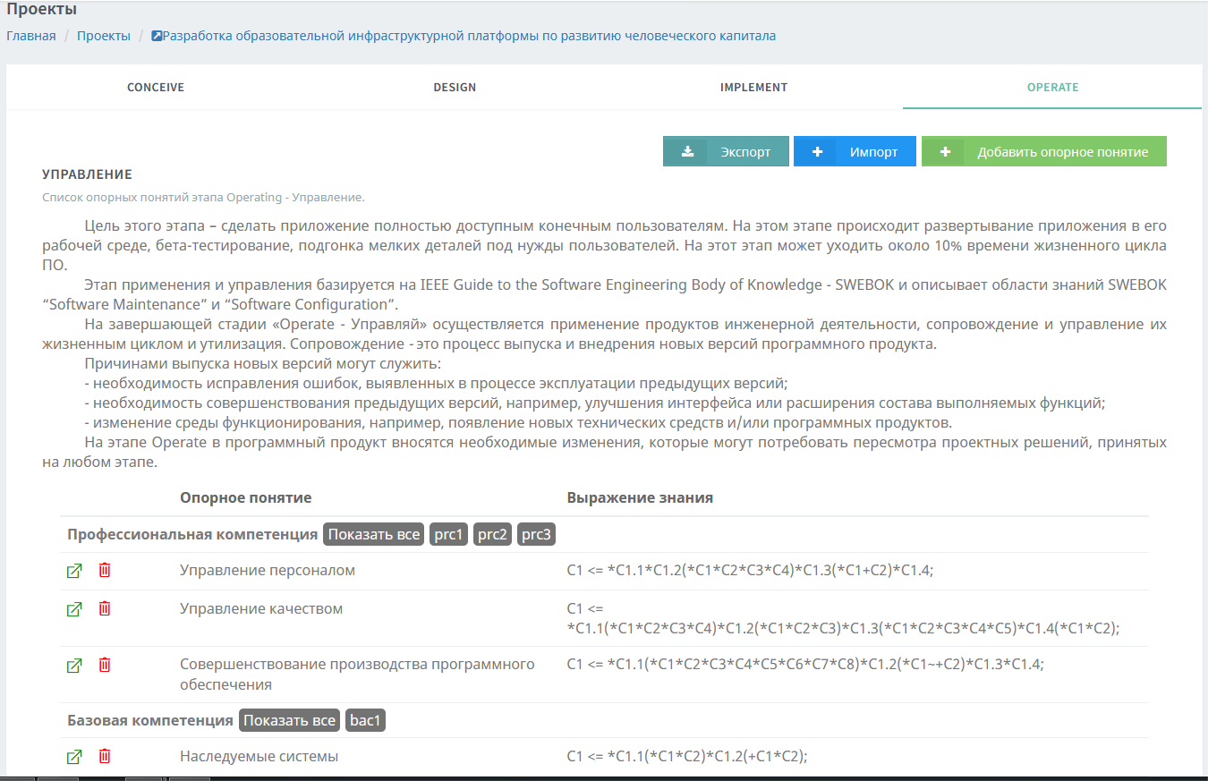

Рисунок 34 – Окно формирования и добавления выражений знаний онтологии опорных понятий и уровня компетенций этапа Operate

Выбор категории опорного понятия происходит на этапе создания или редактирования проекта, как показано на рисунке 35.

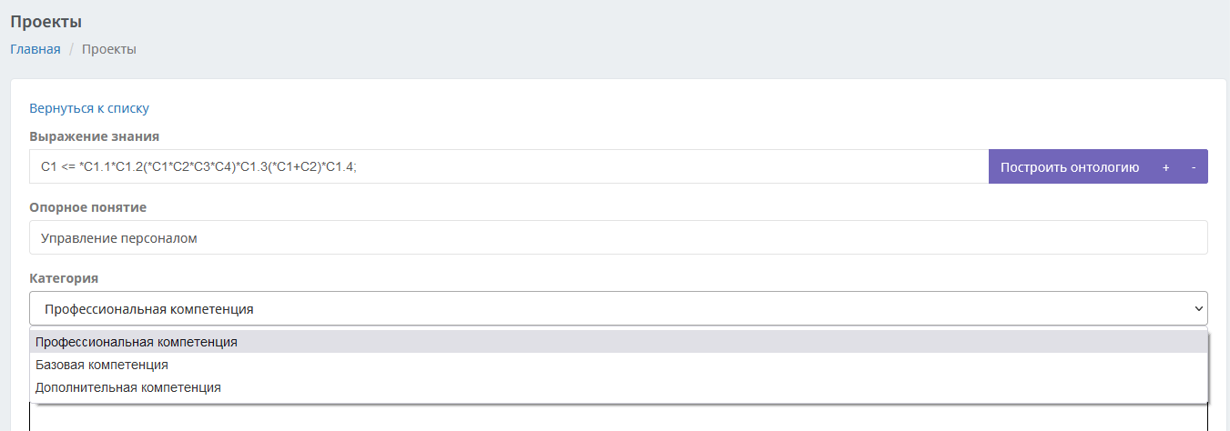

Рисунок 35 – Выбор категории опорного понятия

Smart-система предусматривает несколько ролей ее использования, это Администратор, Эксперт и Пользователь. Окно со списком администраторов показано на рисунке 36 и создания нового пользователя с определением его роли изображено на рисунке 37.

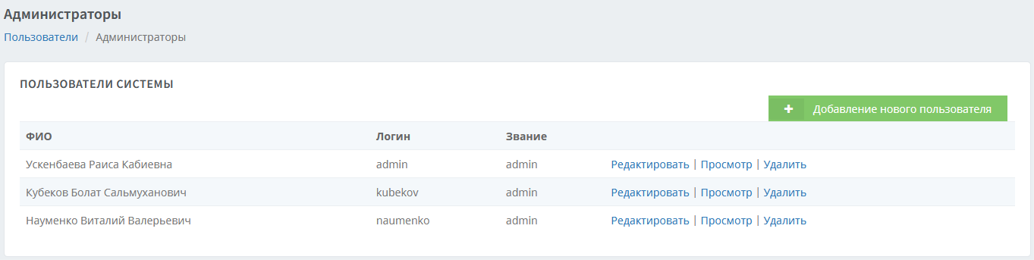

Рисунок 36 – Список пользователей с ролью Администратор

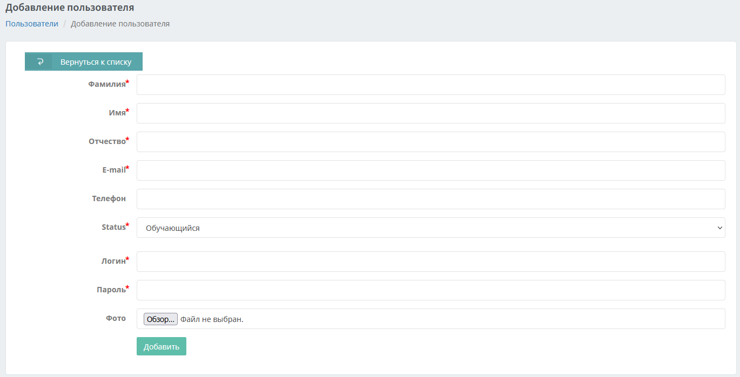

Рисунок 37 – Окно добавления нового пользователя

**3.2 Внедрение и интеграция Smart-системы**

Таким же образом, формируются опорные понятия и соответствующие выражения знаний. Мы получаем разработку полноценного проекта по всем его этапам. Для каждого из вводимых опорных понятий предусматривается их идентификация конкретизирующими понятиями первого и второго уровней.

Так происходит сеанс работы эксперта с интерактивной образовательной Smart-средой по развитию человеческого капитала и формированию проектов, формируя репозиторий из выражений знаний. Сформированные, таким образом выражения знаний, должны будут использоваться преподавателем для проектирования своей рабочей программы.

Роль учебного проекта «Разработка образовательной инфраструктурной платформы по развитию человеческого капитала», заключается в том, что он является проектно-организованным продуктом, определяющим, во-первых, знаниевое содержимое компетентностных моделей этапов CDIO, а во-вторых, проектным шаблоном из артефактов, начальное овладение которыми необходимо обучающимся для успешного проведения бизнес-процессов по созданию распределенных, параллельных систем и систем реального времени, с точки зрения проектирования архитектуры подобных систем и образовательных порталов.

Разработанная Smart-система по развитию человеческого капитала интегрирована с «Образовательным порталом Казахстана» находящимся по адресу <https://edu-kz.com/> и «Медицинским порталом Казахстана» расположенным по адресу <https://med-kz.com/>, а так же их онлайн школой, представленных на рисунках 38, 39 и 40. На базе которых была проведена апробация Smart разработанной системы, которая себя показала на очень высоком уровне и подписаны соответствующие договора о дальнейшем сотрудничестве с ТОО «Digital media center».

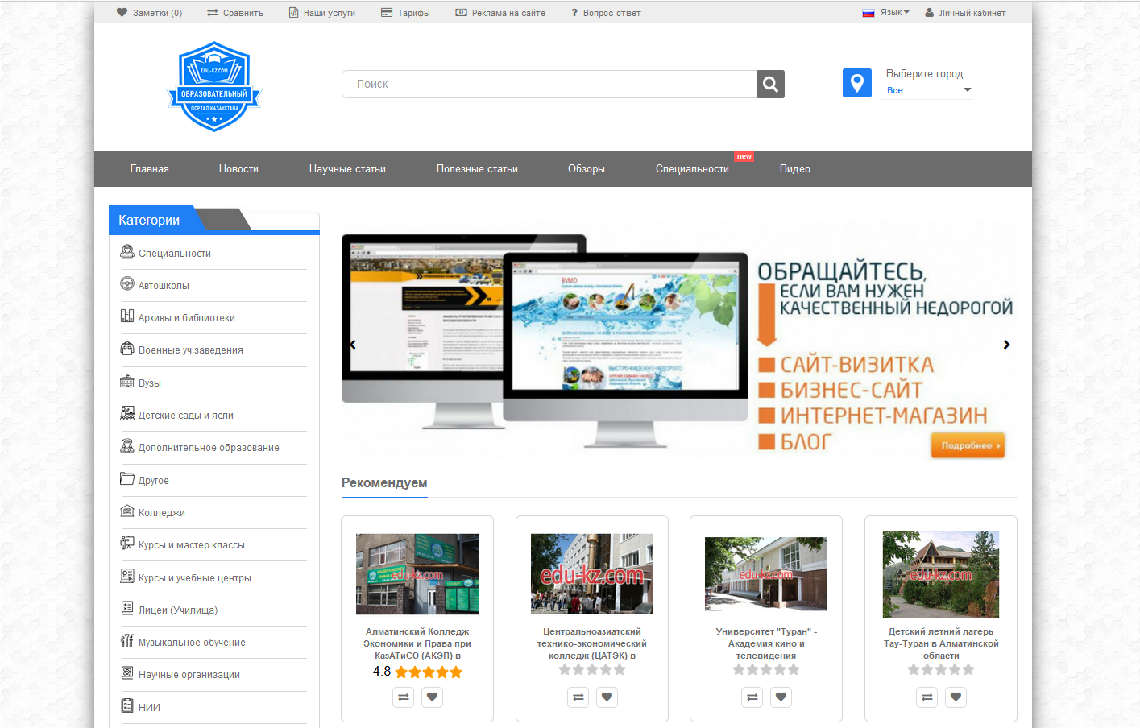

Рисунок 38 – Главная страница образовательного портала Казахстана



Рисунок 39 – Главная страница медицинского портала Казахстана



Рисунок 40 – Главная страница онлайн школы

В онлайн школе разрабатывается и подготавливается отдельный курс по саморазвитию на данной системе по развитию человеческого капитала для всех желающих, помогающий личностному и карьерному росту слушателя с учетом пятимерного образования.

Порталы помогают вести учет активности пользователей и позволяют на основе статистики формировать спрос и тренды в любой из областей, основываясь на статистических данных и графиках просмотра страниц, что облегчает задачу эксперта при работе с со Smart-системой. Пример получаемой статистике представлен на рисунке 41.

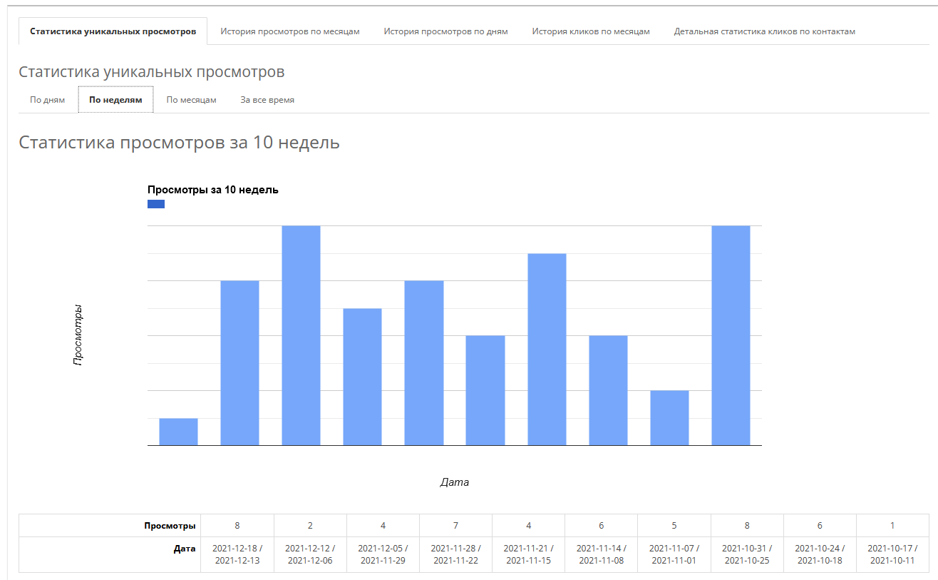

Рисунок 41 – Статистика получаемая от порталов

Данныйпроект является частью целой бизнес-эко системы и имеет функции монетизации, что позволяет его вывести на самоокупаемость в первый год, это вызывает огромный интерес не только в достижении учебно-научных целей, а еще в качестве бизнеса, как отдельная самостоятельная система, так и легко интегрируемое дополнение к уже имеющимся ресурсам, что продемонстрировали практически Казахстанские порталы.

Получены акты внедрения разработанной Smart-системы по развитию человеческого капитала и получены международные авторские права на данную разработку.

Проект имеющий огромную перспективу планируется развивать и увеличивать функционал в дальнейшем, на основе разработанных моделей с привлечение спонсоров и партнеров.

**Выводы по 3 разделу**

В заключительной части исследования представлены результаты программной реализации предложенного алгоритма. Мы разработали информационную систему, которая состоит из трех взаимодействующих модулей: модуля пользователя, мобильного приложения и серверной части.

Каждый из этих модулей имеет свою уникальную структуру и функциональность, что позволяет системе работать с высокой эффективностью и предоставлять пользователю полный спектр необходимых возможностей. Взаимодействие между модулями обеспечивает совместную работу и обмен данными, что делает систему более гибкой и удобной для использования.

Разработка информационной системы и ее успешная программная реализация представляют собой важный этап в достижении поставленных целей и задач. Это позволяет эффективно применять предложенный алгоритм на практике и достигать конкретных результатов в сфере, к которой он применяется.

Дальнейшие исследования и разработки в этой области могут сосредоточиться на оптимизации и улучшении функциональности информационной системы, что способствует развитию современных технологий и обеспечивает более эффективное решение задач в соответствующей области.

**ЗАКЛЮЧЕНИЕ**

Для реализации целей исследования решены следующие задачи.

1. Выполнен обзор и анализ существующих исследований в области военного образования, моделей и решений проблем развития системы инновационного образования для развития человеческого капитала, как оптимального сочетания между классическим образованием и его практико-ориентированной составляющей, с условием перехода на новую парадигму представления и организации знаний и навыков,

2. Исследованы эмпирические модели формализации знаний предметной области, моделей спецификации знаний на основе онтологического подхода, технологий и инструментальных средств. Исследованы модели формальных систем и процедур вывода знаний образовательной парадигмы, развиваемой в рамках компетентностной модели и метода проектного обучения Всемирной инициативы CDIO,

3. Проведен анализ и адаптация моделей и знаниевых компонентов информационно-образовательной среды под развитие человеческого капитала,

4. Проведен анализ и обоснование проектных решений по аппаратно-программному обеспечению информационно-образовательной Smart-среды.

5. На основе исследований и разработанных моделях создана инфраструктурная Smart-платформа по развитию человеческого капитала.

6. Проведена опытно-экспериментальная проверка эффективности работы инфраструктурной-образовательной Smart-системы в виде проекта.

7. Разработаны рекомендации и правила в сфере пятимерного образования, медицины, отдыха и туризма, которые являются неотъемлемой частью развития человеческого капитала.

8. Проведена интеграция Smart-системы с Казахстанскими информационными порталами, и онлайн школой, совместно с которой проведена апробация и получена статистика спроса.

9. Дополнительно создан сайт для популяризации данной платформы и дальнейшего развития методики компетентностного подхода на основе онтологии, как инструментальных средств в сфере образования, медицины, отдыха туризма, бизнеса и д.р.

Диссертация имеет научную новизну и значимость, поскольку работа охватывает парадигму знаний в целом. Выявлены новые области научных проблем, которые должны применяться конкретно для Казахстана, который имеет ограниченные технологии и ресурсы в своей текущей системе образования. На данный момент четкие проблемы в системе образования Казахстана не описаны, что оказывает большое влияние на страну. Если система будет успешно внедрена в большинство учебных заведений Казахстана, это окажет хорошее влияние на социальную и экономическую ситуацию в стране за счет развития человеческого капитала. Это важно для социальной экономики Казахстана, так как страна для своего развития нуждается в хорошей поддержке научными проектами.

Разработка соответствует уровню прорывных исследований из-за его влияния на развитие науки и техники. Фактически, в области образования проект предусматривает переход к новой образовательной парадигме представления и формализации знаний, в развитии административного механизма посредством активной подготовки и разработки образовательных программ и процессов, доступных широкому кругу учебных заведений Республики Казахстан.

Распространение результатов работ среди потенциальных пользователей, сообщества ученых и широкой общественности: Предполагается окончательное создание Диссертации в общедоступной и стандартной форме, не вызывающей затруднений в освоении и эксплуатации у педагогов и обучающихся, и способствующей развитию функции компетентностного подхода и когнитивной способности обучающихся в повышении личностного роста и развитии человеческого капитала.

Методы исследования в диссертационной работе основываются на онтологическом формировании и анализе знаний, теории графов и объектно-ориентированном программировании, которые успешно реализованы в виде Smart-системы, имеющей web-интерфейс.

В методах исследования охватывается следующие:

- представлено решение проблемы перехода на новую информационную базу обучения, основанную на проектно-компетентностной модели организации знаний и онтологическом инжиниринге;

- показана методика описания декларативных знаний предметной области, с использованием концепций проектно-компетентностной подхода, и представлением семантического контекста профессиональных, базовых и дополнительных компетенций в формате онтологии опорных понятий;

- показано представление декларативных знаний предметной области системой опорных понятий, с последующей спецификацией онтологии опорных понятий в виде выражения знания;

- введена концепция сценария обучения по развитию человеческого капитала, основанная на формировании знаниевых трендов из сигнатур компетенций и знаниевых компонент, которые в соответствии с целями обучения, могут подвергаться конфигурированию параметрами Smart-контракта;

- введена концепция Smart-контракта и формализмы спецификации параметров Smart-контракта;

Апробация работы. Результаты диссертационной работы докладывались и обсуждались на семинарах и конференциях: науч. конф Современные проблемы информатики и вычислительных технологий: (Алматы: ИИВТ МОН РК); IEEE 12th International Conference on Application of information and communication technologies-AICT2018, Almaty, Kazakhstan; учебно-методических и научных семинарах МУИТ; научной конференции «Проблемы оптимизации сложных систем» – Чолпон-Ата: ИИВТ МОН РК; IV международной научно-практической конференции. «Информатика и прикладная математика», посвященной 70-летнему юбилею проф. Биярова Т.Н., В. Вуйцика и 60-летию проф. Амиргалиева Е.Н. – Алматы; научной конференции ИИВТ КН МОН РК «Современные проблемы информатики и вычислительных технологий. – Алматы; Международной научно-практической конференции по программной инженерии и компьютерным системам, MICSECS СПб: ИТМО; V Международная научно-практическая конференция "Информатика и прикладная математика", Институт информационных и вычислительных технологий КН МОН РК; Восемнадцатой открытой Всероссийской конференции «Преподавание информационных технологий в Российской Федерации»: сборник научных трудов. Материалы (Москва) [55-70].

Связь темы с планами научно – исследовательских программ представленные результаты получены при выполнении следующих проектов ИИВТ КН МОН РК (источник финансирования Комитет науки МОН РК):

1) ГФ «Исследование и разработка моделей и методики представления и организации знаний с применением онтологического подхода и инструментальных средств Smart-технологии, при реализации образовательных программ и процессов», № гос. регистрации 0118РК00187, научный руководитель проекта, к.т.н., доцент, Кубеков Б.С.(2018-2020).

2) ГФ АР09058441 «Построение системы интеллектуального управления процессами разработки и гармонизации стандартов в рамках межгосударственной и национальной стандартизации на основе онтологического инжиниринга», научный руководитель проекта Баймуратов О.А. (2020-2023).

3) ПЦФ «Разработка адаптивной, коммутативно-когнитивной образовательной платформы для военных структур с обеспечением информационного потенциала и защиты информационной среды, содержащей государственные секреты» научный руководитель проекта Утегенова А.У. (2022-2024, на рассмотрении МО).

**СПИСОК ИСПОЛЬЗОВАННЫХ ИСТОЧНИКОВ**

1 Тілеухан Жансерік. Индекс человеческого капитала 0,63: так ли это плохо для Казахстана? <https://factcheck.kz/claim-checking/verdict/indeks-chelovecheskogo-kapitala-063-tak-li-eto-ploxo-dlya-kazaxstana/> 01.05.2022.

2 В Академии Елбасы проходит митап «Обзор исследований в сфере образования и развития человеческого капитала» <https://bilimdinews.kz/?p=209307> 01.05.2022.

3 Симонович Н.Е. Человеческий капитал не имеет амортизационных потерь. Он с каждым годом все больше накапливается и с опытом увеличивается по прогрессивной шкале. Формирование человеческого капитала в организации // NovaInfo. - 2017. - №60. - С. 401-407.

4 Форум науки и высшего образования-2022: «Человеческий капитал – ключевой ресурс развития нового Казахстана» https://enic-kazakhstan.edu.kz/ru/forum-nauki-i-vysshego-obrazovaniya-2022-chelovecheskiy-kapital-klyuchevoy-resurs-razvitiya-novogo-kazahstana/forum-nauki-i-vysshego-obrazovaniya-1 24.08.2022.

5 Сарсенова Меруерт. Человеческий капитал: незаменимые есть? [https://kapital.kz/economic/88469/chelovecheskiy-kapital-nezamenimyye-yest.html](URL:https://kapital.kz/economic/88469/chelovecheskiy-kapital-nezamenimyye-yest.html) 15.07.2020.

6 Рябова Ирина. Самый ценный экономический ресурс <https://econs.online/articles/ekonomika/samyy-tsennyy-ekonomicheskiy-resurs/> 29.03.2022.

7 Лаврентьев Г.В., Лаврентьева Н.Б., Неудахина Н.А. Инновационные обучающие технологии в профессиональной подготовке специалистов. - Барнаул: Изд-во Алт. гос. ун-та, 2004. - 210 с.

8 Кайлиулин К.В., Долгова Т.Г. Интелектуальные системы и технологии в экономике // Актуальные проблемы авиации и космонавтики. - 2010. - №6. – С. 18-27.

9 Alenova R., Kubekov B., Naumenko V., Narynov S., Toibayeva Sh., Utegenova A. Project - competency based approach and the ontological model of knowledge representation of the planned learning // International Journal of Electronics and Telecommunications. - Warsaw University of Technology, Institute of Electronic Systems, 2019. - Vol. 65, №1. – Р. 15-26.

10 Кубеков Б.С., Утегенова А.У., Науменко В.В., Жаксыбаева Н.Н., Аленова Р.А. Методика формирования образовательных ресурсов на основе онтологии // Материалы научной конференции «Проблемы оптимизации сложных систем». - Чолпон-Ата: ИИВТ МОН РК, 2018. - С. 327-337.

11 Kubekov B., Utegenova А., Naumenko V., Zhaksybaeva N., Alenova R. Methodology of formation of educational resources on the basis of ontology // IEEE 12th International Conference on Application of information and communication technologies-AICT2018. - Almaty, 2018. - P. 408-413.

12 Ахмедиев Дархан. Цифровой облик армии, статья замминистра обороны РК <https://www.zakon.kz/6021051-tsifrovoi-oblik-armii.html> 31.07.2022.

13 Глава государства провел совещание с руководством Вооруженных сил <https://www.akorda.kz/ru/glava-gosudarstva-provel-soveshchanie-s-rukovodstvom-vooruzhennyh-sil-223748> 02.03.2022.

14 Меритократия в деле совершенствования государственной службы, Подготовлено Глобальным центром ПРООН по вопросам совершенствования государственной службы в Сингапуре и Региональным хабом в сфере государственной службы в Астане. – Казахстан, 2015.

15 Шелепаева А.Х., Успаленко В.Б. От цифровизации к цифровой трансформации военно-профессионального образования // Современные информационные технологии и ИТ-образование. – 2021. – Т. 17, №1. – С. 145-155.

16 Бойкова А.В. Использование информационных технологий в образовательном процессе военного вуза // Интернет-журнал «Мир науки». – 2017. - Т. 5, №6. – С. 10-22.

17 Борисов Тимофей. Как происходит подготовка офицеров стран ОДКБ <https://rg.ru/2022/07/13/kak-proishodit-podgotovka-oficerov-stran-odkb.html> 11.04.2022.

18 Каталевский Дмитрий, Космодемьянская Наталья, Арутюнян Арутюн, Фортин Клеман. Университет 3.0: портфельный подход к управлению технологическими исследованиями и разработками // Научный журнал национального исследовательского университета «Высшая школа экономики» Форсайт. – 2022. - Т. 16, №2. – С. 15-31.

19 Ejdys J. Основные факторы, влияющие на качество предоставляемых услуг, определяют запросы потребителей. Factors Influencing Satisfaction and Future Intention to Use E-Learning at the University Level // Foresight and STI Governance. – 2022. - №16(2). – Р. 52–64.

20 Тюриков А.Г., Кунижева Д.А., Фролова Е.В., Рогач О.В. Доверие к дистанционному обучению в условиях пандемии: оценки качества образования студентов и преподавателей российских вузов // Образование и наука. – 2022. - №24(6). – С. 177-200.

21 Военное образование и наука <https://www.gov.kz/memleket/entities/mod/activities/136?lang=ru> 18.05.2022.

22 Zhiping Zhang, Jiuchao Li, Chao Tu. Application of Simulation Case Method in Military Teaching / SO Proceedings of the 2018 8th international conference on management, education and information (MEICI 2018). WOS:000465422000256 <https://www.atlantis-press.com/proceedings/meici-18/55910228> 02.05.2022.

23 Tian L., Mao S.J., Sun S.Q. A New Learning Method Study of Military Simulation Theory, methodology, tools and applications for modeling and simulation of complex systems // Communications in Computer and Information Science. - 2016. - Vol. 644. – Р. 385-392.

24 Кроули Е.Ф. Программа CDIO: Описание целей и задач бакалаврского инженерного образования // Доклад CDIO. - Изд. МИТ, 2001. - №1 <http://www.cdio.org> 17.06.2022.

25 Государственная программа развития образования и науки Республики Казахстан на 2016 – 2019 годы. - Астана, 2016 <https://adilet.zan.kz/rus/docs/U1600000205> 11.02.2022.

26 Гаврилова Т.А. Онтологический подход к управлению знаниями при разработке корпоративных систем автоматизации // Новости искусственного интеллекта. - 2003. - №2. - С. 24-30.

27 Цуканова Н.И. Онтологическая модель представления и организации знаний: учебное пособие для вузов. - М.: Горячая линия-Телеком, 2015. - 272 с.

28 Нариньяни А.С. Кентавр по имени ТЕОН: Тезаурус + Онтология // Труды Международной конференции. - М.: ДИАЛОГ, 2001. - С. 184-188.

29 Гаврилова Т.А. Язык визуального представления знаний и его место в САКЕ-технологии // Журнал Известия РАН. Теория и системы управления. – 2000. - №2. – С. 146-151.

30 Цуканова Н.И. Онтологическая модель представления и органи-зации знаний: учебное пособие для вузов. - М.: Горячая линия-Телеком, 2015. - 272 с.

31 Елина Е.Г., Фризен М.А. Образовательные технологии и методы высшей школы в США и странах Европы // Ж. Образовательные технологии. - Издатель-ский дом "Народное образование", 2013. - №1.- С. 31-37.

32 Gruber T. Towards Principles for the Design of Ontologies Used for Knowledge Sharing // International Workshop on Formal Ontology. – Italy, 1993. - №1. – Р. 12-17.

33 Цуканова Н.И. Онтологическая модель представления и организации знаний: учебное пособие для вузов. - М.: Горячая линия-Телеком, 2015. - 272 с.

34 Ширяй А.В. Smart-образование в информационном обществе // Глобалистика - Молодёжь и наука. - 2014. - №1. – С. 16-28.

35 Днепровская Н.В., Янковская Е.А., Шевцова И.В. Понятийные основы концепции смарт-образования // Открытое образование. - 2015. - №6. – С. 12-31.

36 Тихомиров В.П., Тихомирова Н.В. Smart-education: новый подход к развитию образования <http://www.elearningpro.ru/forum/topics/smart-education> 12.06.2022.

37 Тихомирова Н.В. Глобальная стратегия развития smart-общества. МЭСИ на пути к Smart-университету <http://smartmesi.blogspot.ru/2012/03/smart-smart.html> 16.08.2022.

38 Бастрон Д. Отчет о Международном форуме «Мир на пути к smart-обществу» МЭСИ <http://es.slideshare.net/ssusere58270/smart-15095998> 09.11.2022.

39 Липатникова И.Г., Паршина Т.Ю. Формирование когнитивной компетентности в процессе обучения студентов педагогических вузов элементарной математике // Современные проблемы науки и образования. – 2012. – №1. – С. 10-24.

40 Shared ´Dublin´ descriptors for Short Cycle, First Cycle, Second Cycle and Third Cycle Awards <http://www.jointquality.com/content/descriptors/CompletesetDublinDescriptors.doc> 11.03.2022.

41 Пятимерное рецептивное образование <http://www.koreilbo.com/index.php/news-social-ru/1197-pyatimernoe-retseptivnoe-obrazovanie> 11.05.2022.

42 Проект развития человеческого капитала <https://www.vsemirnyjbank.org/ru/publication/human-capital> 18.05.2022.

43 The Human Capital Index 2020 Update: Human Capital in the Time of COVID-19 https://openknowledge.worldbank.org/handle/10986/34432 08.10.2022.

44 Gruber T.R. Translation Approach to Portable Ontology Specification // Knowledge Acquisition. - 1993. - №5(2). - Р. 199-220.

45 Shared ´Dublin´ descriptors for Short Cycle, First Cycle, Second Cycle and Third Cycle Awards <https://www.jointquality.com/content/descriptors/CompletesetDublinDescriptors.doc> 14.05.2022.

46 Байденко В.И. Болонский процесс: Результаты обучения и компетентностный подход. – М.: Исследовательский центр проблем качества под-готовки специалистов, 2009. – 536 с.

47 Болонский процесс: поиск общности европейских систем высшего образования (проект TUNING) / под научной ред. В.И. Байденко. – М.: Исследовательский центр проблем качества подготовки специалистов, 2006. –211 с.

48 Бертран Мейер. Почувствуй класс / пер.с. англ.; под ред. В.А. Биллига. - М.: Национальный Открытый Университет "Интуит"; БИНОМ. Лабора-тория знаний, 2011. - 775 с.

49 Гома Хассан UML. Проектирование систем реального времени, параллельных и распределенных приложений / пер. с англ. - М.: ДМК Пресс, 2014. – 704 с.

50 Всемирная инициатива CDIO. Стандарты: информационно-методическое издание / пер. с англ. и ред. А.И. Чучалина, Т.С. Петровской, Е.С. Кулюкиной. – Томск: ТПУ, 2011. – 17 с.

51 Crawley E., Malmqvist J., Ostlund S., Brodeur D., Edström K. Rethinking Engineering Education, the CDIO Approach, Second Edition. - Springer, 2014. – 311 p.

52 Чучалин А.И. О применении подхода CDIO для проектирования уровневых программ инженерного образования // Высшее образование в Рос-сии. - 2016. - №4(200). – С. 15-67.

53 Буч Г. Объектно-ориентированный анализ и проектирование с примерами приложений на С++ / пер. с англ. - СПб.: Невский диалект, 1998. - 560 с.

54 Фаулер М., Скотт К. UML в кратком изложении. Применение стандартного языка объектного моделирования. - М.: Мир, 1999. - 192 с.

55 Kubekov B., Bobrov L., Utegenova A., Naumenko V., Ibraimkulov A. Ontologic design of software engineering knowledge area knowledge components, Advances in Science // Technology and Engineering Systems. – 2020. - №5(4). - С. 30–34.

56 Кубеков Б.С., Утегенова А.У., Науменко В.В., Ибраимкулов А.Е. Планирование знаниевого контента образовательной программы с использованием онтологического инжиниринга и проектно-компетентностного подхода // Журнал «Scientific Journal of Astana IT University». - 2020. – Вып. 1. - С. 84-95.

57 Кубеков Б.С., Конысбаев А.Т., Утегенова А.У., Науменко В.В., Ибраимкулов А.Е. Концепции педагогического проектирования и образовательная среда // Восемнадцатой открытой Всероссийской конференции «Преподавание информационных технологий в Российской Федерации»: сборник научных трудов // Материалы. – М., 2020. – С. 200-203.

58 Кубеков Б.С., Утегенова А.У., Науменко В.В., Ибраимкулов А.К. Подготовка специалистов и адаптация ИТ-образования в условиях цифровой экономики // V Международная научно-практическая конференция "Информатика и прикладная математика". – Алматы: Институт информационных и вычислительных технологий КН МОН РК, 2020. - 120 с.

59 Кубеков Б.С., Ускенбаева Р.К., Науменко В.В. Роль smart технологий в развитие человеческого капитала и современного подхода к образованию // International Journal of Information and Communication Technologies. – 2020. - Vol. 1, issue 3. – Р. 56-62.

60 Wojcik W., Kubekov B., Naumenko V., Narynov S., Toibayeva S., Utegenova A. Project - competency based approach and the ontological model of knowledge representation of the planned learning // INTL Journal of Electronics and Telecommunications. - 2019. - Vol. 65, №1. - Р. 45-49.

61 Кубеков Б.С., Ашимов У.Б., Утегенова А.У., Науменко В.В., Аленова Р.А. Инновационная модель отображения знаний инженерного обучения // Вестник КазНИТУ им. К.И. Сатпаева. Секция - технические науки. – 2019. - №2. - С. 95-100.

62 Kubekov B.S., Bobrov L.K., Savelyeva E.A., Naumenko V.V., Utegenova A.U Project-competent paradigm of Knowledge representation of the Three-level engineering education System // Труды 10-й Международной научно-практической конференции по программной инженерии и компьютерным системам MICSECS. – СПб.: ИТМО; CEUR Workshop Proceedings, 2019. – 2344 р.

63 Кубеков Б.С., Утегенова А.У., Науменко В.В., Аленова Р.А. Компетентностная модель представления знаний и концепция smart-контракта в проектировании образовательной программы // Материалы научной конференции ИИВТ КН МОН РК «Современные проблемы информатики и вычислительных технологий. – Алматы, 2019. - С. 190-201.

64 Кубеков Б.С., Науменко В.В., Утегенова А.У. Концепция современной smart-среды на основе проектного подхода // Материалы IV международной научно-практической конференции. «Информатика и прикладная математика», посвященной 70-летнему юбилею проф. Биярова Т.Н., В. Вуйцика и 60-летию проф. Амиргалиева Е.Н. - Алматы, 2019. - С. 353-359.

65 Кубеков Б.С., Утегенова А.У., Науменко В.В., Жаксыбаева Н.Н., Аленова Р.А. Методика формирования образовательных ресурсов на основе онтологии. Материалы научной конференции «Проблемы оптимизации сложных систем». - Чолпон-Ата: ИИВТ МОН РК, 2018. - С. 327-337.

66 Kubekov B., Utegenova А., Naumenko V., Zhaksybaeva N., Alenova R. Methodology of formation of educational resources on the basis of ontology // IEEE 12th International Conference on Application of information and communication technologies-AICT2018. - Almaty, 2018. - P. 408-413.

67 Кубеков Б.С., Утегенова А.У., Науменко В.В., Аленова Р.А. Онтологический подход к семантическому моделированию образовательных программ в высшем образовании // Современные проблемы информатики и вычислительных технологий: мат. науч. конф. – Алматы: ИИВТ МОН РК, 2018. – С. 136-143.

68 Усатова О.А., Науменко В.В. Статистические исследования инфраструктурной платформы с использованием систем защиты данных // VIII Международной научно-методической конференции посвященной 90-летнему юбилею Казахского национального педагогического университета имени Абая. – Алматы, 2018. - С. 113-116.

69 А.с. 610144525 США (на программное обеспечение). Информационно-образовательная среда AEE&SP.Международная компания по защите авторского права, гарантированное Бернской конвенцией / Б. Кубеков, В. Науменко; опубл. 12.10.20.

70 А.с. 610144604 США. Система управления процессами разработки стандартов на основе онтологического инжиниринга / А.Утегенова, В. Науменко, Р. Аленова; опубл. 2021.

**ПРИЛОЖЕНИЕ А**

**Листинг инфраструктурной платформы, по развитию человеческого капитала**

<?php

require_once $_SERVER['DOCUMENT_ROOT']."/script/check.php";

require_once $_SERVER['DOCUMENT_ROOT']."/systems/fn/query.php";

?>

<!DOCTYPE>

<html>

<head>

<meta charset="utf–8">

<meta name="viewport" content="width=device–width, initial–scale=1.0">

<title>Главная</title>

<link href="/css/bootstrap.min.css" rel="stylesheet">

<link href="/css/components.css" rel="stylesheet">

<link href="/css/core.css" rel="stylesheet">

<link href="/css/icons.css" rel="stylesheet">

<link href="/css/pages.css" rel="stylesheet">

<link href="/css/responsive.css" rel="stylesheet">

<link href="/css/typicons.css" rel="stylesheet">

<link href="/css/variables.css" rel="stylesheet">

<link href="/css/animate.css" rel="stylesheet">

<link href="/plugins/notifications/notification.css" rel="stylesheet">

<script src="/js/modernizr.min.js"></script>

<link href="/css/Site.css" rel="stylesheet">

<?php

require_once $_SERVER['DOCUMENT_ROOT']."/include/style.php";

?>

</head>

<body class=" smallscreen fixed–left–void pace–done" style="">

<div class="pace pace–inactive">

<div class="pace–progress" data–progress–text="100%" data–progress="99" style="transform: translate3d(100%, 0px, 0px);">

<div class="pace–progress–inner"></div>

</div>

<div class="pace–activity"></div>

</div>

<div id="wrapper">

<?php

require_once $_SERVER['DOCUMENT_ROOT']."/include/header.php";

require_once $_SERVER['DOCUMENT_ROOT']."/include/menu.php";

?>

<div class="content–page">

<div class="content">

<div class="container">

<!–– Content ––>

<?php

$columnn = [

1 => 0,

2 => 0,

3 => 0

];

$sql = "SELECT * FROM users";

$result = $db–>query($sql);

$result–>bindColumn('status', $sttt);

//$array = $result–>fetchAll(PDO::FETCH_ASSOC);

while ($result–>fetch(PDO::FETCH_ASSOC)) {

if($sttt == 'admin')

$columnn[1]++;

if($sttt == 'expert')

$columnn[2]++;

if($sttt == 'prepod')

$columnn[3]++;

}

$sql = "SELECT * FROM disciplines";

$result = $db–>query($sql);

$rr = 0;

while ($result–>fetch(PDO::FETCH_ASSOC)) {

$rr++;

}

$sql = "SELECT * FROM projects";

$result = $db–>query($sql);

$rr2 = 0;

while ($result–>fetch(PDO::FETCH_ASSOC)) {

$rr2++;

}

$sqlt = "SELECT * FROM specialty";

$resultt = $db–>query($sqlt);

$rr2t = 0;

while ($resultt–>fetch(PDO::FETCH_ASSOC)) {

$rr2t++;

}

$sqlr = "SELECT * FROM course";

$resultr = $db–>query($sqlr);

$rr2r = 0;

while ($resultr–>fetch(PDO::FETCH_ASSOC)) {

$rr2r++;

}

?>

<div class="row">

<div class="col–sm–12 fadeIn animated">

<h4 class="page–title">Здравствуйте</h4>

<p class="text–muted page–title–alt">Добро пожаловать в систему AEE – Adaptable Educational Environment</p>

</div>

</div>

<div class="row fadeInDown animated">

<div class="col–md–6 col–lg–3">

<div class="widget–bg–color–icon card–box ">

<div class="bg–icon bg–icon–info pull–left">

<i class="md md–assignment–ind text–info"></i>

</div>

<div class="text–right">

<h3 class="text–dark"><b class="counter"><?php echo $columnn[2]?></b></h3>

<p class="text–muted">Экспертов</p>

</div>

<div class="clearfix"></div>

</div>

</div>

<div class="col–md–6 col–lg–3">

<div class="widget–bg–color–icon card–box">

<div class="bg–icon bg–icon–pink pull–left">

<i class="md md–account–child text–pink"></i>

</div>

<div class="text–right">

<h3 class="text–dark"><b class="counter"><?php echo $columnn[3]?></b></h3>

<p class="text–muted">Преподавателей</p>

</div>

<div class="clearfix"></div>

</div>

</div>

<div class="col–md–6 col–lg–3">

<div class="widget–bg–color–icon card–box">

<div class="bg–icon bg–icon–purple pull–left">

<i class="md md–school text–purple"></i>

</div>

<div class="text–right">

<h3 class="text–dark"><b class="counter"><?php echo $rr?></b></h3>

<p class="text–muted">Дисциплин</p>

</div>

<div class="clearfix"></div>

</div>

</div>

<div class="col–md–6 col–lg–3">

<div class="widget–bg–color–icon card–box">

<div class="bg–icon bg–icon–success pull–left">

<i class="md md–assignment text–success"></i>

</div>

<div class="text–right">

<h3 class="text–dark"><b class="counter"><?php echo $rr2?></b></h3>

<p class="text–muted">Проектов</p>

</div>

<div class="clearfix"></div>

</div>

</div>

<div class="col–md–6 col–lg–3">

<div class="widget–bg–color–icon card–box">

<div class="bg–icon bg–icon–inverse pull–left">

<i class="md md–cours text–inverse"></i>

</div>

<div class="text–right">

<h3 class="text–dark"><b class="counter"><?php echo $rr2r?></b></h3>

<p class="text–muted">Курсов</p>

</div>

<div class="clearfix"></div>

</div>

</div>

<div class="col–md–6 col–lg–3">

<div class="widget–bg–color–icon card–box">

<div class="bg–icon bg–icon–warning pull–left">

<i class="md md–specyalty text–warning"></i>

</div>

<div class="text–right">

<h3 class="text–dark"><b class="counter"><?php echo $rr2t?></b></h3>

<p class="text–muted">Специальностей</p>

</div>

<div class="clearfix"></div>

</div>

</div>

</div>

<div class="row fadeInDown animated">

<?php

$f_full_c = 0;

$full_count = $tree_count = $o_count = $t_count = 0;

$sql = "SELECT * FROM disciplines";

$result = $db–>query($sql);

while ($data1 = $result–>fetch(PDO::FETCH_ASSOC)) {

$idds = $data1['id_o_conceiving'].$data1['id_o_implementing'].$data1['id_o_designing'].$data1['id_o_operating'];

$idds_arr = explode(';', $idds);

/*echo "<pre>";

var_dump($idds_arr);

echo "</pre>";*/

for ($i=0; $i < count($idds_arr); $i++) {

$idds = trim($idds_arr[$i]);

$sql = "SELECT * FROM ontology WHERE id = '{$idds}' LIMIT 1";

$result1 = $db–>query($sql);

$data = $result1–>fetch(PDO::FETCH_ASSOC);

switch ($data['type_tdb']) {

case 1:

$o_count++;

break;

case 2:

$t_count++;

break;

case 3:

$tree_count++;

break;

} } }

$full_count = $o_count + $t_count + $tree_count;

$f_full_c += $full_count;

?>

<div class="col–lg–4">

<div class="card–box" style="min–height: 445px;">

<h4 class="text–dark header–title m–t–0 m–b–30">Дисциплины</h4>

<div class="widget–chart text–center">

<h5 class="text–muted m–t–20">Всего опорных понятий</h5>

<h2 class="font–600"><?php echo $full_count?></h2>

<ul class="list–inline m–t–15">

<li>

<h5 class="text–muted m–t–20">Профессиональные</h5>

<h4 class="m–b–0"><?php echo $o_count?></h4>

</li>

<li>

<h5 class="text–muted m–t–20">Базовые</h5>

<h4 class="m–b–0"><?php echo $t_count?></h4>

</li>

<li>

<h5 class="text–muted m–t–20">Дополнительные</h5>

<h4 class="m–b–0"><?php echo $tree_count?></h4>

</li>

</ul>

</div>

<hr>

<?php

$f_full_c = 0;

$full_count = $tree_count = $o_count = $t_count = 0;

$id_o_conceiving_count = array(0,0,0);

$id_o_implementing_count = array(0,0,0);

$id_o_designing_count = array(0,0,0);

$id_o_operating_count = array(0,0,0);

$sql = "SELECT * FROM projects";

$result = $db–>query($sql);

while ($data1 = $result–>fetch(PDO::FETCH_ASSOC)) {

$idds = $data1['id_o_conceiving'].$data1['id_o_implementing'].$data1['id_o_designing'].$data1['id_o_operating'];

// $idds_arr = explode(';', $idds);

/*echo "<pre>";

var_dump($idds_arr);

echo "</pre>";*/

$idds_arr = explode(';', $data1['id_o_conceiving']);

for ($i=0; $i < count($idds_arr); $i++) {

$idds = trim($idds_arr[$i]);

$sql = "SELECT * FROM ontology WHERE id = '{$idds}' LIMIT 1";

$result1 = $db–>query($sql);

$data = $result1–>fetch(PDO::FETCH_ASSOC);

switch ($data['type_tdb']) {

case 1:

$o_count++;

$id_o_conceiving_count[0]++;

break;

case 2:

$t_count++;

$id_o_conceiving_count[1]++;

break;

case 3:

$tree_count++;

$id_o_conceiving_count[2]++;

break;

} }

$idds_arr = explode(';', $data1['id_o_implementing']);

for ($i=0; $i < count($idds_arr); $i++) {

$idds = trim($idds_arr[$i]);

$sql = "SELECT * FROM ontology WHERE id = '{$idds}' LIMIT 1";

$result1 = $db–>query($sql);

$data = $result1–>fetch(PDO::FETCH_ASSOC);

switch ($data['type_tdb']) {

case 1:

$o_count++;

$id_o_implementing_count[0]++;

break;

case 2:

$t_count++;

$id_o_implementing_count[1]++;

break;

case 3:

$tree_count++;

$id_o_implementing_count[2]++;

break;

} }

$idds_arr = explode(';', $data1['id_o_designing']);

for ($i=0; $i < count($idds_arr); $i++) {

$idds = trim($idds_arr[$i]);

$sql = "SELECT * FROM ontology WHERE id = '{$idds}' LIMIT 1";

$result1 = $db–>query($sql);

$data = $result1–>fetch(PDO::FETCH_ASSOC);

switch ($data['type_tdb']) {

case 1:

$o_count++;

$id_o_designing_count[0]++;

break;

case 2:

$t_count++;

$id_o_designing_count[1]++;

break;

case 3:

$tree_count++;

$id_o_designing_count[2]++;

break;

} }

$idds_arr = explode(';', $data1['id_o_operating']);

for ($i=0; $i < count($idds_arr); $i++) {

$idds = trim($idds_arr[$i]);

$sql = "SELECT * FROM ontology WHERE id = '{$idds}' LIMIT 1";

$result1 = $db–>query($sql);

$data = $result1–>fetch(PDO::FETCH_ASSOC);

switch ($data['type_tdb']) {

case 1:

$o_count++;

$id_o_operating_count[0]++;

break;

case 2:

$t_count++;

$id_o_operating_count[1]++;

break;

case 3:

$tree_count++;

$id_o_operating_count[2]++;

break;

} } }

$full_count = $o_count + $t_count + $tree_count;

$f_full_c += $full_count;

?>

<h4 class="text–dark header–title m–t–0 m–b–30">Проекты</h4>

<div class="widget–chart text–center">

<h5 class="text–muted m–t–20">Всего опорных понятий</h5>

<h2 class="font–600"><?php echo $full_count?></h2>

<ul class="list–inline m–t–15">

<li>

<h5 class="text–muted m–t–20">Профессиональные</h5>

<h4 class="m–b–0"><?php echo $o_count?></h4>

</li>

<li>

<h5 class="text–muted m–t–20">Базовые</h5>

<h4 class="m–b–0"><?php echo $t_count?></h4>

</li>

<li>

<h5 class="text–muted m–t–20">Дополнительные</h5>

<h4 class="m–b–0"><?php echo $tree_count?></h4>

</li>

</ul>

</div>

<hr>

<?php

$course = db_query_while("SELECT * FROM course");

$arr_temp = [];

foreach ($course as $datum) {

$arr_temp = array_merge($arr_temp, explode(';', $datum['id_o_conceiving']));

}

//$arr_temp = array_unique($arr_temp);

if(($key = array_search("" ,$arr_temp)) !== FALSE){//удаляю

unset($arr_temp[$key]);

}

$list_ontology_course = implode(',' ,$arr_temp);

$course_count_all = db_query("SELECT COUNT(*) AS result FROM ontology WHERE id IN($list_ontology_course)");

$course_1 = db_query("SELECT COUNT(*) AS result FROM ontology WHERE id IN($list_ontology_course) AND type_tdb = 1");

$course_2 = db_query("SELECT COUNT(*) AS result FROM ontology WHERE id IN($list_ontology_course) AND type_tdb = 2");

$course_3 = db_query("SELECT COUNT(*) AS result FROM ontology WHERE id IN($list_ontology_course) AND type_tdb = 3");

?>

<h4 class="text–dark header–title m–t–0 m–b–30">Курсы</h4>

<div class="widget–chart text–center">

<h5 class="text–muted m–t–20">Всего опорных понятий</h5>

<h2 class="font–600"><?php echo $course_count_all['result']; ?></h2>

<ul class="list–inline m–t–15">

<li>

<h5 class="text–muted m–t–20">Профессиональные</h5>

<h4 class="m–b–0"><?php echo $course_1['result']; ?></h4>

</li>

<li>

<h5 class="text–muted m–t–20">Базовые</h5>

<h4 class="m–b–0"><?php echo $course_2['result']; ?></h4>

</li>

<li>

<h5 class="text–muted m–t–20">Дополнительные</h5>

<h4 class="m–b–0"><?php echo $course_3['result']; ?></h4>

</li>

</ul>

</div>

</div>

</div>

<div class="col–lg–8">

<div class="card–box" style="min–height: 445px;">

<h4 class="text–dark header–title m–t–0">Этапы проектов</h4>

<script type="text/javascript" src="https://www.gstatic.com/charts/loader.js"></script>

<div id="chart_div"></div>

<br/>

<div id="btn–group">

<button class="button button–blue" style="display: none;" id="none">No Format</button>

<button class="button button–blue" style="display: none; id="scientific">Scientific Notation</button>

<button class="button button–blue" style="display: none; id="decimal">Decimal</button>

<button class="button button–blue" style="display: none; id="short">Short</button>

</div>

<?

echo "

<script>

var id_o_conceiving_count = new Array(".$id_o_conceiving_count[0].",".$id_o_conceiving_count[1].",".$id_o_conceiving_count[2].");

var id_o_implementing_count = new Array(".$id_o_implementing_count[0].",".$id_o_implementing_count[1].",".$id_o_implementing_count[2].");

var id_o_designing_count = new Array(".$id_o_designing_count[0].",".$id_o_designing_count[1].",".$id_o_designing_count[2].");

var id_o_operating_count = new Array(".$id_o_operating_count[0].",".$id_o_operating_count[1].",".$id_o_operating_count[2].");

google.charts.load('current', {'packages':['bar']});

google.charts.setOnLoadCallback(drawChart);

function drawChart() {

var data = google.visualization.arrayToDataTable([

['Этапы', 'Базовая компетенция', 'Дополнительная компетенция', 'Профессиональная компетенция'],

['Conceiving', id_o_conceiving_count[0], id_o_conceiving_count[1], id_o_conceiving_count[2]],

['Designing', id_o_designing_count[0], id_o_designing_count[1], id_o_designing_count[2]],

['Implementing', id_o_implementing_count[0], id_o_implementing_count[1], id_o_implementing_count[2]],

['Operating', id_o_operating_count[0], id_o_operating_count[1], id_o_operating_count[2]]

]);

console.log(data);

var options = {

chart: {

title: 'Наименование',

subtitle: 'Описание',

},

bars: 'vertical',

vAxis: {format: 'decimal'},

height: 400,

colors: ['#1b9e77', '#d95f02', '#7570b3']

};

var chart = new google.charts.Bar(document.getElementById('chart_div'));

chart.draw(data, google.charts.Bar.convertOptions(options));

var btns = document.getElementById('btn–group');

btns.onclick = function (e) {

if (e.target.tagName === 'BUTTON') {

options.vAxis.format = e.target.id === 'none' ? '' : e.target.id;

chart.draw(data, google.charts.Bar.convertOptions(options));

}

}

}

</script>

";

?>

</div>

</div>

</div>

</div>

</div>

<?php

require_once $_SERVER['DOCUMENT_ROOT']."/include/footer.php";

?>

</div>

</div>

<?php

require_once $_SERVER['DOCUMENT_ROOT']."/include/script_bottom.php";

?>

</body>

</html>

<?php

$sql = "SELECT * FROM ontology WHERE `id` = ?";

$result = $db–>prepare($sql);

$result–>execute(array($_GET['id_gg']));

$category = $result–>fetch(PDO::FETCH_ASSOC);

$bodyst = $category['body'];

$idst = $category['id'];

$namest = $category['name'];

$descriptionst = $category['description'];

?>

<script>

</script>

<div class="row">

<div class="col–lg–12">

<div class="card–box">

<div class="col–sm–12">

<a href="?type=2&id_gg=<?php echo $_GET['id_dis']?>" style="background: #59a7ab !important; float: left !important; border: 1px solid #549ea2 !important;" class="btn btn–success–import btn–success btn–rounded waves–effect waves–light pull–right">

<span class="btn–label"><i class="ti–back–left"></i></span>

Вернуться к списку

</a>

</div>

<div class="form–group">

<label class="control–label">Выражение знания</label>

<div class="input–group">

<form action="">

<input class="form–control" style="font–family: sans–serif;" id="ontology" name="ontology" type="text" <?php echo "value=\"$bodyst\"" ?>></form>

<span class="input–group–btn">

<button type="submit" id="but_go" class="btn btn–purple waves–effect waves–light cr–o">Построить онтологию</button>

<button type="submit" id="plus" class="btn btn–purple waves–effect waves–light cr–o">+</button>

<button type="submit" id="minus" class="btn btn–purple waves–effect waves–light cr–o">–</button>

</span>

</div>

</div>

<div class="m–t–0 header–title loll">

<h4>

Визуальная модель онтологии

<a style="float:right" class="lnk–b" data–toggle="modal" <?php echo "href=\"/download/pdf/report.php?id=".$_GET['id_gg']."&type_request=1\"" ?> target="_blank">Просмотреть печатную форму</a>

</h4>

</div>

<div id="cy" style="position: relative;">

</div>

<div class="form–group">

<label class="control–label">Опорное понятие</label>

<input class="form–control" data–val="true" data–val–required="The Название field is required." id="name_otd" name="name" type="text" <?php echo "value=\"$namest\"" ?>>

</div>

<div class="form–group">

<label class="control–label">Категория</label>

<p>

<select class="form–control text–box single–line" id="status" name="status">

<?php

$pb[] = '<option value="1" name="status">'.$arr_komp[0].'</option>';

$pb[] = '<option value="2" name="status">'.$arr_komp[1].'</option>';

$pb[] = '<option value="3" name="status">'.$arr_komp[2].'</option>';

$perem_factor = $type_tdbs – 1;

echo $pb[$perem_factor];

for ($i=0; $i < 3; $i++) {

if($perem_factor !== $i){

echo $pb[$i];

} }

?>

<div class="form–control" id="f_c_k_o" style=" height: auto;">

</div>

<textarea class="form–control" style=' min–height: 200px;' id="description" name="Description" type="text" value="">

<?php echo "$descriptionst" ?>

</textarea>

</div>

<input type="hidden" id="id" <?php echo "value=\"$idst\"" ?>>

<button type="submit" id="save_ont" class="btn btn–primary waves–effect waves–light cr–o">Сохранить</button>

<duv type="submit" style="margin–left: 5px;" id="add_ont_inf" class="btn btn–primary waves–effect waves–light cr–o">+</duv>

<a type="submit" style="margin–left: 5px;" class="btn btn–primary waves–effect waves–light cr–o" href="/img/add_info_ontology.gif" target="_blank">?</a>

<div type="submit" style="margin–left: 5px;" id="download_ont_inf" class="btn btn–primary waves–effect waves–light cr–o">Скачать</div>

<div class="download_block" style='display: none; opacity: 0;'>

<div class="center_download" style="margin–top: 5px">

<a <?php echo "href=\"/download/json?id=".$_GET['id_gg']."&type_request=1\"" ?> class="btn btn–primary waves–effect waves–light cr–o" target="_blank">.json</a>

<a <?php echo "href=\"/download/owl?id=".$_GET['id_gg']."&type_request=1\"" ?> class="btn btn–primary waves–effect waves–light cr–o" target="_blank">.owl</a>

<a <?php echo "href=\"/download/xml?id=".$_GET['id_gg']."&type_request=1\"" ?> class="btn btn–primary waves–effect waves–light cr–o" target="_blank">.xml</a>

<a <?php echo "href=\"/download/word?id=".$_GET['id_gg']."&type_request=1\"" ?> class="btn btn–primary waves–effect waves–light cr–o" target="_blank">.doc</a>

<a <?php echo "href=\"/download/pdf/report.php?id=".$_GET['id_gg']."&type_request=1\"" ?> class="btn btn–primary waves–effect waves–light cr–o" target="_blank">.pdf</a>

</div>

</div>

<div class="clearfix"></div>

<hr>

</form> <div style="display:none;"><div class="m–t–0 header–title">

<h4>Вложения для изучения опорного понятия</h4>

</div>

<form action="/Projects/Upload" data–ajax–method="POST" data–ajax–mode="replace" data–ajax–update="#UploadFiles" enctype="multipart/form–data" id="upload–form" method="post">

<input type="hidden" name="Id" value="25">

<div class="m–t–10">

<div class="form–group">

<label class="control–label">Добавить вложение</label>

<input type="file" class="filestyle" name="File" onchange="$('#upload–form').submit();" data–input="false" id="filestyle–1" tabindex="–1" style="position: absolute; clip: rect(0px 0px 0px 0px);"><div class="bootstrap–filestyle input–group"><span class="group–span–filestyle " tabindex="0"><label for="filestyle–1" class="btn btn–default "><span class="icon–span–filestyle fa fa–cloud–upload"></span> <span class="buttonText">Выбрать файл</span></label></span></div>

</div>

</div>

</form>

<hr>

<div id="UploadFiles">

<label class="fadeIn animated">Здесь будут отображены прикрепленные файлы</label>

</div>

<hr>

<form method="post">

<input type="hidden" name="Id" value="25">

<div class="m–t–10">

<div class="form–group">

<label class="control–label">Добавить вложение</label>

<input type="text" class="filestyle" name="File" onchange="$('#upload–form').submit();" data–input="false" id="filestyle–1" tabindex="–1" style="position: absolute; clip: rect(0px 0px 0px 0px);"><div class="bootstrap–filestyle input–group"><span class="group–span–filestyle " tabindex="0"><div for="filestyle–1" onclick="e_o_d()" class="btn btn–default "><span class="buttonText">Открыть редактирование цепей</span></div>

<div class="btn btn–default" data–id="<?php echo $idst; ?>" id="save_inf" style="background–color: #be5f5f !important;border: 1px solid #be5f69 !important;"><span class="buttonText">Сохранить</span></div>

<input id="ont_info" type="hidden" <?php echo "value=\"".$descriptionst."\"" ?>>

</span></div>

</div>

</div>

//информация

private function setArrayLocal($array_local){$this–>array_local = $array_local;}

public function setConceptEdit($concept_edit_arrow, $concept_edit_concept, $concept_edit_id,$concept_edit_text){

$this–>concept_edit_id = $concept_edit_id !== false ? (int)$concept_edit_id : $concept_edit_id;

$this–>concept_edit_concept = $concept_edit_concept !== false ? (int)$concept_edit_concept : $concept_edit_concept;

$this–>concept_edit_arrow = $concept_edit_arrow !== false ? (int)$concept_edit_arrow : $concept_edit_arrow;

$this–>concept_edit_text = $concept_edit_text;

}

public function setAddArrow($add_arrow){$this–>add_arrow = $add_arrow;}

public function setAddName($add_name){$this–>add_name = $add_name;}

public function setAddId($add_id){$this–>add_id = $add_id;}

public function setAddOp($add_op){$this–>add_op = $add_op;}

private function check_add(){

if($this–>add_name != "" && $this–>add_arrow != "" && $this–>add_op != "" && $this–>add_id != "")

return true;

else

return false;

}

private function mixedar($str, &$i){

$kley = ["~", "+", "*", "("];

if($kley[3] == $str[$i]){

while (true) {

$lol = strlen($str);

if($lol <= $i)

return false;//Антизацикливание

$i++;

if($str[$i] == "+" || $str[$i] == "*" || $str[$i] == "~"){

if(($str[$i–1]) != '~'){

$mx = $this–>mixed($str, $i);

$arr[] = $mx;

} }

if($str[$i] == "(" || $str[$i] == ")"){

return $arr;

} } } }

private function mixed($str, $i){

$kley = ["~", "+", "*", "("];

$arr[]= "";

if($kley[0] == $str[$i]){

for (;; $i++) {

$arr[] = $str[$i];

$i++;

$arr[] = $str[$i];

$i++;

$lol = strlen($str);

if($lol <= $i)

return false;//Антизацикливание

for (;; $i++) {

if($str[$i] == "+" || $str[$i] == "*" || $str[$i] == ";" || $str[$i] == "~" || $str[$i] == "(" || $str[$i] == ")"){

$ar = implode("", $arr);

return $ar;

}

$arr[] = $str[$i];

} } }

if($kley[1] == $str[$i] || $kley[2] == $str[$i]){

$arr[] = $str[$i];

$i++;

for (;;$i++) {

$lol = strlen($str);

if($lol <= $i)

return false;//Антизацикливание

if ($str[$i] == "+" || $str[$i] == "*" || $str[$i] == ";" || $str[$i] == "~" || $str[$i] == "(" || $str[$i] == ")") {

$ar = implode("", $arr);

return $ar;

}

$arr[] = $str[$i];

} } }

private function nodes($arr, &$nodes, &$p, $class='nalb', $inheritance = 'start'){

foreach($arr as $key => $a){

if (is_array($a)){ // Если $a массив, то снова вызываем функцию

if ($inheritance == 'start') {

$y = $p – 1;

$this–>nodes($a,$nodes, $p, 'nalb', "$y");

}

$p––;

}else{

if (strpos($a, "+") === false) {

$nodes[$p]['classes'] = $class;

$nodes[$p]['data']['classes'] = $class;

}else{

$nodes[$p]['classes'] = "parent";

$nodes[$p]['data']['classes'] = "parent";

}

$nodes[$p]['inheritance'] = $inheritance;

$nodes[$p]['data']['id'] = "$p";

$nodes[$p]['data']['name'] = "$a";

}

$p++;

} }

private function edge($nodes, &$edges){

for ($i=0; $i < count($nodes); $i++) {

$tt = (string)$nodes[$i]['data']['name'];

if ($tt[0] == "~") {

$edges[$i]['classes'] = "alter";

}

$edges[$i]['data']['source'] = $nodes[$i]['inheritance'];

$edges[$i]['data']['target'] = $nodes[$i]['data']['id'];

} }

private function full_arr(&$nodes){

for ($i=0; $i < count($nodes); $i++) {

$nodes[$i]['data']['name'] = str_replace('*', '', $nodes[$i]['data']['name']);

$nodes[$i]['data']['name'] = str_replace('+', '', $nodes[$i]['data']['name']);

$nodes[$i]['data']['name'] = str_replace('~', '', $nodes[$i]['data']['name']);

$fl = 0;

if(!$fl){

$nodes[$i]['info'] = "–";

}

unset($nodes[$i]['inheritance']);

}

$cc = count($nodes);

$nodes[$cc]['classes'] = 'sqare';

$nodes[$cc]['data']['classes'] = 'sqare';

$nodes[$cc]['data'] = [

'name' => $this–>getTitle(),

'id' => 'start'

];

for ($i=0; $i < count($nodes); $i++) {

$nodes[$i]['classes'] = $nodes[$i]['classes'].' click_clock';

if(isset($nodes[$i]['data']['classes']))

$str = $nodes[$i]['data']['classes'].' click_clock';

else

$str = 'click_clock';

$nodes[$i]['data']['classes'] = $str;

} }

public function delete_stage_array($arr){//Удаляю третью и далее ступеньки массива

$count_stage_tmp = 0;

$count = count($arr);

for ($i = 0; $i < $count; $i++){

if(gettype($arr[$i]) == 'string'){

$count_stage_tmp = 0;

}elseif(gettype($arr[$i]) == 'array'){

$count_stage_tmp++;

if($count_stage_tmp >= $this–>getArrayStage()){

unset($arr[$i]);

} } }

return array_values($arr);

}

public function create_array(){//Создаю самый первый массив из строки(онтологии) от которого потом отталкиваюсь весь процесс

$arr = array();

for ($i=0; $i < strlen($this–>getOntology()); $i++) {

if($this–>getOntology()[$i] == '~' || $this–>getOntology()[$i] == '*' || $this–>getOntology()[$i] == '+') {

if(($this–>getOntology()[$i–1]) != '~'){//Ограничения на ввод второго уровня

$mx = $this–>mixed($this–>getOntology(), $i);

if(gettype($mx) == 'string'){

$arr[] = $mx;

}elseif(gettype($mx) == 'array'){

$arr[] = $mx;

} }

}elseif($this–>getOntology()[$i] == '('){

$mx = $this–>mixedar($this–>getOntology(), $i);

if(gettype($mx) == 'array'){

$arr[] = $mx;

} } }

$arr = $this–>delete_stage_array($arr);//Удаляю третью и далее ступеньки пассива( у нас двумерный массив )

$this–>setArrayLocal($arr);

$this–>array_return['create_array1'] = $this–>array_local;

}

private function error_full(){

for ($i = 0; $i < count($this–>array_local); $i++){

if(is_string($this–>array_local[$i])){

if(strpos(($this–>array_local[$i]), "+") !== false){

if(is_array($this–>array_local[$i+1])){

for ($j = 0; $j < count($this–>array_local[$i+1]); $j++){

if(strpos(($this–>array_local[$i+1][$j]), "*") !== false){

$this–>array_return['error']++;

//$this–>array_return['error_msg'] = "Ошибка: Необязательное опорное понятие не может иметь конкретезириющих понятий!";

$this–>array_return['error_msg'] = "Ошибка: Необязательное идентифицирующие понятие не может иметь обязательные конкретезирующее понятия!";

return true;

} } } } } }

for($i = 0; $i < count($this–>array_local); $i++){

if(is_string($this–>array_local[$i]) && $i == 0){

if(strpos(($this–>array_local[$i]), "~") !== false){

$this–>array_return['error']++;

$this–>array_return['error_msg'] = "Ошибка: Альтернативное понятие не может быть первым!";

return true;

} }

if(is_array($this–>array_local[$i])){

if(strpos(($this–>array_local[$i][0]), "~") !== false){

$this–>array_return['error']++;

$this–>array_return['error_msg'] = "Ошибка: Альтернативное понятие не может быть первым!";

return true;

} } }

$this–>array_return['count'] = count($this–>array_return['elements']['edges']);

}

public function replay_ontology($array){

$name = "C".$this–>getNumC()." <= ";

$flag = 0;

for ($i = 0; $i < count($array); $i++){

if(gettype($array[$i]) == 'string'){

$name .= $array[$i];

}elseif(gettype($array[$i]) == 'array'){

$name .= "(";

$flag = 1;

for($j = 0; $j < count($array[$i]); $j++){

$name .= $array[$i][$j];

} }

if($flag){

$name .= ")";

$flag = 0;

} }

$this–>array_return["ontology"] = $name.";";

}

public function rename_concept($array){

$name_1_level = "C".$this–>getNumC().".";

$name_2_level = "C";

$flag_1_level = $flag_2_level = 1;

for ($i = 0; $i < count($array); $i++){

if(gettype($array[$i]) == 'string'){

if(strpos(($array[$i]), "~") !== false)

$str_tmp = $array[$i][1] == "*" || $array[$i][1] == "+" ? $array[$i][0].$array[$i][1] : $array[$i][0]."*";

else

$str_tmp = $array[$i][0];

$array[$i] = "{$str_tmp}{$name_1_level}{$flag_1_level}";

$flag_1_level++;

$flag_2_level = 1;

}elseif(gettype($array[$i]) == 'array'){

for($j = 0; $j < count($array[$i]); $j++){

if(strpos(($array[$i][$j]), "~") !== false){

$str_tmp = $array[$i][$j][1] == "*" || $array[$i][$j][1] == "+" ? $array[$i][$j][0].$array[$i][$j][1] : $array[$i][$j][0]."*";

}else

$str_tmp = $array[$i][$j][0];

$array[$i][$j] = "{$str_tmp}{$name_2_level}{$flag_2_level}";

$flag_2_level++;

} } }

$this–>replay_ontology($array);

return $array;

}

function add_op($name, $arrow1, $op1, $id){//добавление новых значений

$array = &$this–>array_local;

if($op1 == 0)

$op = '*';

elseif($op1 == 1)

$op = '+';

else

return false;

if($arrow1 == 0)

$arrow = '';

elseif($arrow1 == 1)

$arrow = '~';

else

return false;

$str = "{$arrow}{$op}C1.";

if($id == 'start'){

$array[] = $str;

}elseif(strpos($name, ".") !== false){

for ($i = 0; $i < count($array); $i++){

if(gettype($array[$i]) != "array") {

if (strpos($array[$i], $name) !== false) {

if (gettype($array[$i + 1]) == 'array') {

$array[$i + 1][] = $str;

} else {

for ($j = count($array); $j > $i; $j––) {

$array[$j] = $array[$j – 1];

}

$array[$i + 1] = array();

$array[$i + 1][] = $str;

}

return true;

} } }

}else{

return false;

} }

public function delete_cell($id){

$id = (int)$id;

$i = 0;

foreach ($this–>array_local as $key1 => $it1){

if(gettype($this–>array_local[$key1]) == 'array')

{

foreach ($this–>array_local[$key1] as $key2 => $it2) {

if($i == $id){

unset($this–>array_local[$key1][$key2]);

$this–>array_local[$key1] = array_values($this–>array_local[$key1]);

$this–>delete_cell_p = $id;

return true;

}

$i++;

}

}else{

if ($i == $id) {

unset($this–>array_local[$key1]);

if (gettype($this–>array_local[$key1 + 1]) == 'array')

unset($this–>array_local[$key1 + 1]);

$this–>array_local = array_values($this–>array_local);

$this–>delete_cell_p = $id;

return true;

}

$i++;

} } }

function information_filling(){

if($this–>delete_cell_p){

if(isset($this–>inform[(int)$this–>delete_cell_p])){

unset($this–>inform[(int)$this–>delete_cell_p]);

$this–>inform = array_values($this–>inform);

$this–>delete_cell_p = false;

} }

foreach ($this–>array_return['elements']['nodes'] as $key => $item) {

$this–>array_return['elements']['nodes'][$key]['data']['inform'] = "–";

}

foreach ($this–>inform as $key => $item) {

if(isset($this–>array_return['elements']['nodes'][$key]['data']['id']))

$this–>array_return['elements']['nodes'][$key]['data']['inform'] = (string)$item;

}

foreach ($this–>array_return['elements']['nodes'] as $key => $item) {

$this–>array_return['inform'][$key] = $this–>array_return['elements']['nodes'][$key]['data']['inform'];

} }

private function concept_edit(){

$id = $this–>concept_edit_id;

$concept = $this–>concept_edit_concept;

$arrow = $this–>concept_edit_arrow;

$arrow = $arrow ? "~" : "";

$concept = $concept ? "+" : "*";

$arr = ["~", "+", "*"];

if($id !== false && $concept !== false && $arrow !== false) {

$i = 0;

foreach ($this–>array_local as $key1 => $it1) {

if (gettype($this–>array_local[$key1]) == 'array') {

foreach ($this–>array_local[$key1] as $key2 => $it2) {

if ($i == $id) {

if($this–>concept_edit_arrow == 2){

if(strpos($this–>array_local[$key1][$key2], "~") === false){

$arrow = "";

}else{

$arrow = "~";

} }

if($this–>concept_edit_concept == 2){

if(strpos($this–>array_local[$key1][$key2], "+") === false){

$concept = "*";

}else{

$concept = "+";

} }

$this–>array_local[$key1][$key2] = $arrow.$concept.str_replace($arr, "", $this–>array_local[$key1][$key2]);

return true;

}

$i++;

}

} else {

if ($i == $id) {

if($this–>concept_edit_arrow == 2){

if(strpos($this–>array_local[$key1], "~") === false){

$arrow = "";

}else{

$arrow = "~";

} }

if($this–>concept_edit_concept == 2){

if(strpos($this–>array_local[$key1], "+") === false){

$concept = "*";

}else{

$concept = "+";

} }

$this–>array_local[$key1] = $arrow.$concept.str_replace($arr, "", $this–>array_local[$key1]);

return true;

}

$i++;

} } } }

function mark_level_array(){

$arr = &$this–>array_return;

foreach ($arr['elements']['edges'] as $key => $item) {

if($arr['elements']['edges'][$key]['data']['source'] == "start"){ $arr['elements']['nodes'][$arr['elements']['edges'][$key]['data']['target']]['data']['level'] = 1;

}else{ $arr['elements']['nodes'][$arr['elements']['edges'][$key]['data']['target']]['data']['level'] = 2;

} } }

function information_edit(){

$id = (int)$this–>concept_edit_id;

$text = $this–>concept_edit_text;

$concept = (int)$this–>concept_edit_concept;

$arrow = (int)$this–>concept_edit_arrow;

$this–>setConceptEdit($arrow, $concept, $id, $text);

if($id !== false && $text !== false)

if (isset($this–>array_return['inform'][$id]))

$this–>array_return['inform'][$id] = $text;

if (isset($this–>array_return['elements']['nodes'][$id]['data']['inform']))

$this–>array_return['elements']['nodes'][$id]['data']['inform'] = $text;

}

function run_create(){

$p = 0;

if($this–>check_add())

$this–>add_op($this–>add_name, $this–>add_arrow, $this–>add_op, $this–>add_id);

$this–>concept_edit();

$this–>setArrayLocal($this–>rename_concept($this–>getArrayLocal()));

$this–>array_return['rename_concept'] = $this–>array_local;

$this–>nodes($this–>getArrayLocal(), $this–>array_return['elements']['nodes'], $p);

$this–>edge($this–>array_return['elements']['nodes'], $this–>array_return['elements']['edges']);

$this–>full_arr($this–>array_return['elements']['nodes']);

$this–>information_filling();

$this–>information_edit();

$this–>error_full();

$this–>mark_level_array();

return $this–>array_return;

}}

**ПРИЛОЖЕНИЕ Б**

**Проектирование сценарии**



Рисунок Б 1 - Диаграмма классов для проектирования сценария обучения

индивидуальной траектории развития